

УЧРЕЖДЕНИЕ «ИНСТИТУТ ГИДРОБИОЛОГИИ И ЭКОЛОГИИ»

**СОСТОЯНИЕ ГИДРОБИОНТОВ ВОДОЕМОВ ОСОБО ОХРАНЯЕМЫХ ПРИРОДНЫХ ТЕРРИТОРИЙ РЕСПУБЛИКАНСКОГО ЗНАЧЕНИЯ СЕВЕРНОГО И ЦЕНТРАЛЬНОГО КАЗАХСТАНА**

**(информационно-аналитическое пособие)**

**Часть 7**

**Коргалжынский государственный природный заповедник**

**Алматы, 2016**

**СОДЕРЖАНИЕ**

|  |  |  |
| --- | --- | --- |
| 1 | Материал и методики…………………………………………………………. | 446 |
| 2 | Физико-географическая характеристика района исследований…………….. | 447 |
| 2.1 | Краткое физико-географическое описание Коргалжынского государственного природного заповедника и исследуемых водоемов……... | 447 |
| 2.2 | Гидрохимическая характеристика водоемов…………………………………. | 448 |
| 3 | Оценка биоразнообразия гидробионтов и кормовой базы рыб…………….. | 450 |
| 3.1 | Фитопланктон…………………………………………………………………… | 450 |
| 3.2 | Зоопланктон…………………………………………………………………….. | 450 |
| 3.3 | Зообентос……………………………………………………………………….. | 453 |
| 4 | Оценка состояния рыбных ресурсов и рекомендации по их использованию | 457 |
| 4.1 | Озеро Есей……………………………………………………………………… | 459 |
| 4.2 | Озеро Кокай…………………………………………………………………….. | 477 |
| 4.3 | Озеро Султанкельды…………………………………………………………… | 493 |
|  | Выводы и рекомендации………………………………………………………. | 509 |
|  | Список использованных источников………………………………………… | 513 |
|  | Приложение А………………………………………………………………….. | 515 |
|  | Приложение Б………………………………………………………………….. | 517 |
|  | Приложение В…………………………………………………………………... | 520 |

**1 Материал и методики**

Сетка станций для отбора гидрохимических, гидробиологических проб и проведения научно-исследовательского лова рыб основана на охвате характерных глубин и биотопов водоемов, а точки отбора выбирались на основе изучения современных глубин по трансектам, охватывающим акваторию водоема (Приложение А, рисунки А.1-А.3). Данные о датах и времени установки и снятия, количестве и расположении порядков сетей, а также лов рыб непромысловой меры приведены в Приложении Б. Соответственно, в этот же период осуществлялся сбор материала по гидрохимии и гидробиологии. В декабре 2011 года проводился зимний подледный лов рыб сетями и крючковыми орудиями лова.

Сбор и обработка материала по гидробиологии велись согласно принятым методикам [3-6].

Оценка качественных и количественных показателей фитопланктона, зоопланктона и зообентоса проводилась с применением микроскопов МБС-10 и МСХ-300. При определении видового состава использовались определители [7-19]. Объем собранного и подвергнутого анализу материала отражен в разделе 3.

По средним значениям биомассы гидробионтов был оценен трофический статус озер по «шкале трофности» и «классу кормности», приведенных в методическом пособии [20].

Для характеристики условий обитания гидробионтов отбирались пробы воды на содержание биогенных элементов. Гидрохимический анализ воды проводился в аккредитованной лаборатории в Республиканском научно-производственном и информационном центре ТОО «Казэкология».

Сбор, обработка и первичный анализ ихтиологического материала проводился по общепринятым методикам [21-22]. Для научно-исследовательского лова рыб использовали несколько порядков сетей из мононитей, в набор которых входили сети с размерами ячей №№ 20, 30, 40 (45), 50, 60. Координаты начала каждого порядка отмечались на GPS, измерялась глубина, на которой располагалось начало каждой сети, а также глубина конца порядка. Отлов молоди рыб осуществлялся мальковым бреднем. Видовая принадлежность рыб устанавливалась по определителям [23-24], молоди - [25]. При анализе снимались следующие показатели: длина тела в мм (без хвостового плавника), полная масса тела в г, жирность рыб по 5-бальной шкале, пол и стадии зрелости гонад. Объем собранного и подвергнутого анализу материала приведен в разделе 4. Рост рыб представлен по эмпирическим данным. Статистическая обработка материала велась в программе Excel c применением методов биометрии [26-27]. При определении рыбных запасов и выработке рекомендаций по рыбохозяйственному освоению водоемов использовались подходы, изложенные в работе [28-29].

Оценка численности каждого вида рыб, служащего объектом мелиоративного лова, проводилась по методике А.Г. Мельниковой по формуле [30]:

, где

*N* - численность рыб;

*Yc* - средний улов рыб на одну сетепостановку (экз.), рассчитывался отдельно по сетям для каждого размера ячеи, учитывая количество сетепостановок сетей с данным размером ячей;

*WB* - объем водоема м³, принимался согласно расчетам и данным, изложенным в разделе 2;

*q* - коэффициент уловистости, принимали равным 0,5;

*WC* - объем воды м³, облавливаемый 1 сетью.

Объем водной массы, облавливаемый 1 сетью, определялся по формуле:

, где

*l* - длина сети, составляла 25 м;

*H* - высота сети, составляла 1,5 м;

*t* - экспозиция, принималась равной 1 сут.;

*π* - константа, равная 3,14.

Сумма рассчитанных данных численности рыб каждого вида от сетей различных размеров ячей показывала общую видовую численность рыб в водоеме. Расчисленную численность рыб затем распределяли по возрастному составу уловов в зависимости от доли рыб каждого возраста и определяли биомассу рыб каждого возраста в зависимости от их средних навесок. Промысловый запас рассчитывали для каждого вида, начиная от возраста достижения массовой половозрелости и старше или как долю биомассы рыб, достигших III-IV или IV стадий зрелости гонад по каждому возрасту. Теоретически возможное значение биологически допустимых объемов изъятия (в тоннах) определяли, высчитывая допустимый годовой процент изъятия из запаса в зависимости от возраста созревания самок [28].

В условиях Коргалжынского государственного природного заповедника (КГПЗ) проводился мелиоративный лов рыб методом бурения лунок с целью аэрации воды и удаления ядовитых газов [31]. Определено, что для предотвращения заморных явлений необходимо в зимний период ежедневное бурение лунок из расчета 1000 шт. на 50 га водной поверхности водоемов. В связи с изложенным, рекомендуемый объем рыб для мелиоративного лова определяли, исходя из опыта и планируемого объема изъятия рыб определенного вида из водоемов Коргалжынского ГПЗ, но не выше теоретически возможного значения биологически допустимых объемов изъятия. Ввиду того, что в водоемах Коргалжынского заповедника не обитают редкие и исчезающие рыбы, то допустимые объемы изъятия по каждому из водоемов определяли только для трех видов: щуки, плотвы и окуня [29].

Объем рыб для научно-исследовательских целей рассчитывали, исходя из потребностей обязательного проведения исследований для определения запасов рыб и ведения Летописи Природы. Алгоритм расчета следующий: определяли объем лова рыб каждого возраста перемножением средней массы рыб данного возраста на планируемое для изъятия количество рыб на определенной станции, далее умножали на число станций и количество сезонов исследований; затем суммировали рассчитанные объемы лова рыб. Для оценки запасов рыб количество сезонов исследований принимали равным 1, для ведения Летописи Природы - 2-4.

Прогноз объема лова рыб для 2016 года оставляли на уровне расчетов 2015 года в случае стабильного состояния запасов вида. Прогнозный объем лова на 2016 год выдан в целом, без подразделения на виды рыболовства.

**2 Физико-географическая характеристика района исследований**

**2.1 Краткое физико-географическое описание Коргалжынского государственного природного заповедника и исследуемых водоемов**

Коргалжынский государственный природный заповедник расположен в центральной части Республики Казахстан и создан для осуществления ряда функций: сохранение и изучение заповедника в современных условиях и его развитие под воздействием природных процессов; сохранение и изучение типичных и уникальных экологических систем, биологического разнообразия и генетического фонда растительного и животного мира. Общая площадь КГПЗ составляет 543171 га.

Климат региона резко континентальный с продолжительной холодной зимой и жарким сухим летом. Средняя годовая температура воздуха за многолетний период (по данным метеостанции в селе Кургалжын) составляет +2,3ºС, изменяясь в течение года от -15,1ºС в январе до +20,3ºС в июле.

Основным водным источником Тенгиз-Коргалжынской системы озер, имеющей площадь 2600 км2, служит р. Нура. В дельте р. Нуры, представляющей собой увалисто-волнистую равнину, расположено множество озер различных размеров и разной солености с глубинами, не превышающими 2-2,5 м. Это озера, от 20 до 80% заросшие тростником, а дно водоемов покрыто другими видами водной растительности.

Коргалжынская группа озер – это озера, расположенные в нижней части долины р. Нуры: Биртабан, Шолакшалкар, Шалкар, Жаныбекшалкар, Уялышалкар, Жандышалкар и Коргалжын.

Оз. Коргалжын имеет площадь водосбора 55000 км2, площадь зеркала - 330 км2 при отметке 307,5 м над ур. м. Наибольшая длина - 30 км, наибольшая ширина - 20 км. Озеро имеет удлиненную в меридианном направлении форму и извилистую береговую линию. В многоводные периоды глубина достигает 3 м, а в маловодные озеро полностью пересыхает ввиду того, что р. Нура испытывает значительные колебания уровня как по естественным климатическим, так и по антропогенным (зарегулирование русла реки и задержание воды в водохранилищах) причинам. Для поддержания оптимального уровня воды в оз. Коргалжын были созданы искусственные плотины, но которые, ввиду несовершенства их конструкций, часто прорываются и резкое обмеление водоема приводит к заморам рыб. К заморам рыб приводит и зимний сброс воды из Самаркандского водохранилища. Сток воды выносит гумус с заболоченных участков в зимовальные плесы, где скапливается в зимний период рыба, что приводит к ее замору [1].

Озеро имеет несколько заливов и плесов среди тростника: Есей, Султанкельды, Кокай, Табанказа, Большой и Малый Караколь. Большая половина озера покрыта густыми тростниковыми зарослями, среди которых встречаются чистые пространства площадью до нескольких квадратных километров.

Характеристики озер Есей, Кокай и Султанкельды приводятся в источниках литературы [1, 33]. В таблице 1 приведены сравнительные данные основных морфометрических характеристик по литературным и собственным материалам исследований.

Таблица 1 - Характеристика озер Есей, Султанкельды, Кокай (литературные данные/собственные расчеты по картам Google (снимок 4.10.2013) и натурным исследованиям в летне-осеннюю межень), 2011-2014 гг.

|  |  |  |  |  |  |  |
| --- | --- | --- | --- | --- | --- | --- |
| Озера | Площадь, км² | Длина, км | Ширина, км | Средняя глубина, м | Макс. глубина, м | Объем водной массы, млн. м³ |
| Есей | 36,46/48,01 | -/11,0 | -/7,43 | 1,98/1,71 | 2,75/2,25 | 71,30/82,1 |
| Султанкельды | 33,66/35,28 | 13,1/13,3 | 5,4/5,29 | 1,8/2,24 | 2,50/3,30 | 87,00/79,02 |
| Кокай | 24,04/28,43 | 8,1/8,55 | 4,5/4,74 | 2,12/1,99 | 2,70/2,75 | 50,46/56,58 |

**2.2 Гидрохимическая характеристика водоемов**

Согласно величине общей минерализации воды, оз. Есей является соленым водоемом, а все остальные исследованные водоемы относятся к категории солоноватых вод (таблица 2), [34]. Вода во всех исследуемых водоемах очень жесткая. По содержанию анионов вода озер Кокай и Есей относится к хлоридному классу натриевой группы, а вода оз. Султанкельды - к сульфатному классу натриевой группы.

Показатели биогенных элементов в воде исследованных озер в 2011-2013 годах характеризовались невысоким уровнем содержания фосфора, нитритных и нитратных ионов (таблица 3). В 2012 году наиболее высокой концентрацией аммония характеризовалась вода в озерах Есей и Кокай, что соответствовало классу загрязненных водоемов. Оз. Султанкельды по содержанию аммония относилось к умеренно загрязненным водоемам. В 2013 году содержание аммония во всех озерах снизилось, озера Есей и Кокай относились к умеренно загрязненным водоемам, а оз. Султанкельды - к чистым водоемам [34].

Таблица 2 - Ионный состав и минерализация воды (мг/дм3) водоемов Коргалжынского ГПЗ, 2011 г.

|  |  |  |  |  |  |  |  |  |  |  |
| --- | --- | --- | --- | --- | --- | --- | --- | --- | --- | --- |
| Озера | Na+ | K+ | Ca2+ | Mg2+ | CO32- | HCO3- | Cl- | SO42- | M | Жест. (мг-экв /дм3) |
| Кокай | 589,5 | 15,5 | 70,1 | 145,8 | 0 | 274,6 | 762,2 | 735,5 | 2603,7 | 15,50 |
| Султан-кельды | 648,5 | 17,0 | 76,2 | 133,7 | 0 | 219,7 | 772,9 | 854,5 | 2736,1 | 14,80 |
| Есей | 1488,9 | 34,3 | 128,3 | 347,6 | 0 | 311,2 | 2127,2 | 1699,5 | 6140,4 | 35,00 |

В 2014 году содержание нитритов во всех водоемах было низким, по содержанию нитратов вода в оз. Кокай была практически чистой, в озерах Султанкельды и Есей - слабо загрязненной; по содержанию аммония вода в оз. Кокай - грязная, в озерах Султанкельды и Есей - умеренно загрязненная; по содержанию общего фосфора вода в оз. Кокай слабо загрязненная, в озерах Султанкельды и Есей - очень чистая. Таким образом, в период летне-осенней межени по содержанию биогенных элементов наиболее загрязнена вода в оз. Кокай [35].

В целом, вода в исследованных водоемах Коргалжынской системы озер различается по химическому составу и содержанию биогенных элементов. Данные 2014 года указывают на потенциальную угрозу возникновения заморов.

Учитывая мелководность озер и взаимосвязь экосистем, необходимо предусматривать меры по профилактике заморных явлений во всей системе.

Таблица 3 - Сравнительная характеристика содержания биогенных элементов (мг/дм3) в воде озер Коргалжынского ГПЗ в период летне-осенней межени, 2011-2014 гг.

|  |  |  |  |  |
| --- | --- | --- | --- | --- |
| Год, месяц | NH4+ | NO2- | NO3- | Фосфор |
| Оз. Кокай | | | | |
| 27.07.2011 | - | 0,003 | 0 | - |
| 29.07.2012 | 0,75 | - | - | 0,022 |
| 23.08.2013 | 0,18 | 0,009 | 0,32 | 0,014 |
| 29.08.2014 | 0,63 | 0,004 | 0,44 | 0,02 |
| Оз. Султанкельды | | | | |
| 01.08.2011 | - | 0,003 | 10,54 | - |
| 01.08.2012 | 0,370 | - | - | 0,013 |
| 24.08.2013 | 0,084 | 0,003 | 0,25 | 0,005 |
| 01.09.2014 | 0,29 | ˂0,003 | 0,66 | 0,008 |

Продолжение таблицы 3

|  |  |  |  |  |
| --- | --- | --- | --- | --- |
| Оз. Есей | | | | |
| 03.08.2011 | - | 0,003 | 0,66 | - |
| 03.08.2012 | 0,44 | 0,085 | - | 0,019 |
| 26.08.2013 | 0,20 | 0,02 | 0,30 | 0,025 |
| 03.09.2014 | 0,24 | ˂0,003 | 0,66 | 0,006 |

**3 Оценка биоразнообразия гидробионтов и кормовой базы рыб**

**3.1 Фитопланктон**

С целью описания фитопланктона озер в качестве модельного выбрано оз. Кокай.

По материалам предыдущих исследований в планктонном альгоценозе оз. Кокай видовое сообщество составляли синезеленые (*Cyanophyta*) и зеленые (*Chlorophyta*) водоросли [36]. Из представителей синезеленых водорослей были распространены виды рода *Anabena*. Из представителей зеленых водорослей были распространены виды рода *Zygnema*. Массовое развитие вышеназванных водорослей приводит к цветению воды, но в оз. Кокай они встречались в очень малом количестве.

**3.2 Зоопланктон**

***Озеро Кокай.*** Исследования с 2011 по 2014 годы показали следующее разнообразие зоопланктона (таблица 4). Зоопланктон в 2011 году был представлен 17 таксонами, из которых коловраток - 8, ветвистоусых - 7, веслоногих - 2, а в 2012 году - 15 таксонами, из которых коловраток - 8, ветвистоусых - 5, веслоногих - 2. В 2013году зоопланктон состоял из 15 таксонов, из которых коловраток - 6, ветвистоусых - 7, веслоногих - 2, а в 2014 году - из 11 таксонов, из которых коловраток - 6, ветвистоусых - 3, веслоногих - 2.

Таблица 4 - Видовой состав зоопланктона в оз. Кокай, 2011- 2014 гг.

|  |  |  |  |  |
| --- | --- | --- | --- | --- |
| Виды | 2011 г. | 2012 г. | 2013 г. | 2014 г. |
| **Коловратки - *Rotifera*** | | | | |
| *Asplanchnas ilvestris* Daday | + | + | - | + |
| *Synchaeta sp.* | - | - | + | + |
| *Euchlanis sp.* | + | - | + | - |
| *Brachionus quadridentatus* Hermann | + | - | - | + |
| *Brachionu squadridentatus hyphalmyros* Tschugunoff | + | + | + | - |
| *B.angularis* Gosse | + | + | - | + |
| *B.calyciflorus spinosus* Wierzejski | + | + | - | + |
| *Keratella quadrata quadrata* Muller | + | + | + | + |
| *Testudinella sp.* | - | + | - | - |
| *Hexarthra sp.* | - | + | + | - |
| *Filinia sp.* | + | + | + | + |
| **Ветвистоусые - *Cladocera*** | | | | |
| *Diahanosoma sp.* | + | + | + | + |
| *Daphnia cucullata* Sars | + | - | + | - |
| *Daphnia longispina* Muller | - | - | + | + |
| *Alenasp.* | + | - | - | - |

Продолжение таблицы 4

|  |  |  |  |  |
| --- | --- | --- | --- | --- |
| Виды | 2011 г. | 2012 г. | 2013 г. | 2014 г. |
| *Ceriodaphnia sp.* | + | + | - | - |
| *Bosmina sp.* | + | + | + | - |
| *Chydorus sphearicus* Muller | + | + | + | + |
| *Leptodorakintii* (Focke) | + | + | + | - |
| *Bуthotrephes sp*. | - | - | + | - |
| **Веслоногие - *Copepoda*** | | | | |
| *Cyclops sp.* | + | + | + | + |
| *Diaptomidae sp.* | + | + | + | + |

Численность зоопланктона в 2014 году составляла 42,18 тыс. экз/м3 при биомассе, равной 0,56 г/м3 (таблица 5). По численности доминировали коловратки (Rotifera), а по биомассе - веслоногие (Copepoda). При сравнении четырехлетних данных можно заметить, что максимальное значение численности зоопланктона отмечается в 2011 году, а по биомассе - в 2013 году. Минимальное значение численности и биомассы отмечается в 2014 году.

Таблица 5 - Сравнительная характеристика численности (тыс.экз/м3) и биомассы (г/м3) основных групп зоопланктона в оз. Кокай, 2011-2014 гг.

|  |  |  |  |  |  |  |  |  |
| --- | --- | --- | --- | --- | --- | --- | --- | --- |
| Год, месяц | Rotifera | | Cladocera | | Copepoda | | Всего | |
| Ч | Б | Ч | Б | Ч | Б | Ч | Б |
| 27.07.2011 | 86,90 | 0,11 | 18,52 | 1,17 | 110,13 | 1,81 | 215,55 | 3,09 |
| 29.07.2012 | 62,68 | 0,16 | 13,75 | 0,64 | 29,32 | 0,82 | 105,75 | 1,62 |
| 23.08.2013 | 1,68 | 0,002 | 14,72 | 2,76 | 52,00 | 1,42 | 68,40 | 4,18 |
| 29.08.2014 | 21,87 | 0,04 | 2,24 | 0,18 | 18,07 | 0,34 | 42,18 | 0,56 |

Согласно средней величине биомассы зоопланктона, оз. Кокай по шкале трофности в 2011 году относилось к β-мезотрофному типу водоемов средней кормности, а в 2012 году - к α-мезотрофному типу водоемов умеренной кормности. В 2013 году озеро относилось к α-эвтофному типу водоемов повышенной кормности. По сравнению с предыдущими годами в 2014 году биомасса зоопланктона уменьшается и имеет низкую кормность.

***Озеро Есей*.** Исследования с 2011 по 2014 годы показали следующее разнообразие зоопланктона (таблица 6). Зоопланктон в 2011 году был представлен 10 таксонами, из которых коловраток - 7, ветвистоусых - 2, веслоногих - 1, а в 2012 году - 6 таксонами, из которых коловраток - 2, ветвистоусых - 3, веслоногих - 1. В 2013 году зоопланктон состоял из 7 таксонов, из которых коловраток - 3, ветвистоусых - 2, веслоногих - 2, а в 2014 году - из 10 таксонов, из которых коловраток - 5, ветвистоусых - 3, веслоногих - 2.

Численность зоопланктона в 2014 году составляла 146,33 тыс. экз/м3 при биомассе, равной 2,29 г/м3 (таблица 7). По численности доминировали коловратки (Rotifera), а по биомассе - ветвистоусые (Cladocera). При сравнении четырехлетних данных можно заметить, что максимальное значение численности зоопланктона отмечается в 2013 году, а по биомассе - в 2011 году. Минимальное значение численности зоопланктона было отмечено в 2012 году, а биомассы - в 2014 году.

Согласно средней величине биомассы зоопланктона, оз. Есей по шкале трофности в 2011 и 2013 годах относилось к α-эвтрофному типу водоемов повышенной кормности (таблица 7). В 2012 и 2014 годы биомасса зоопланктона в оз. Есей была намного ниже и соответствовала β-мезотрофному типу водоемов средней кормности.

Таблица 6 - Видовой состав зоопланктона в оз. Есей, 2011- 2014гг.

|  |  |  |  |  |
| --- | --- | --- | --- | --- |
| Виды | 2011 г. | 2012 г. | 2013 г. | 2014 г. |
| **Коловратки - *Rotifera*** | | | | |
| *Asplanchna priodonta* Gosse | + | - | - | + |
| *Brachionus quadridentatus hyphalmyros* Tschugunoff | + | - | - | + |
| *B.variabilis* Hempel | + | - | - | - |
| *B.calyciflorus spinosus* Wierzejski | + | - | - | - |
| *Keratella quadrata quadrata* Muller | + | - | + | + |
| *Hexarthra sp.* | + | + | + | + |
| *Filinia sp.* | + | + | + | + |
| **Ветвистоусые - *Cladocera*** | | | | |
| *Daphnia pulex* ( De Geer) | + | + | + | + |
| *Diahanosoma brachyurum* (Lievin) | + | + | + | + |
| *Bosmina sp.* | - | + | - | - |
| *Ceriodaphnia sp.* | - | - | - | + |
| **Веслоногие - *Copepoda*** | | | | |
| *Nordodiaptomus skabits chewskyi* (Klebanowsky) | + | + | + | + |
| *Cyclops sp.* | - | - | + | + |

Таблица 7 - Сравнительная характеристика численности (тыс.экз/м3) и биомассы (г/м3) основных групп зоопланктона в оз Есей, 2011-2014 гг.

|  |  |  |  |  |  |  |  |  |
| --- | --- | --- | --- | --- | --- | --- | --- | --- |
| Год, месяц | Rotifera | | Cladocera | | Copepoda | | Всего | |
| Ч | Б | Ч | Б | Ч | Б | Ч | Б |
| 03.08.2011 | 11,87 | 0,12 | 25,07 | 3,37 | 115,39 | 3,94 | 152,34 | 7,43 |
| 03.08.2012 | 17,00 | 0,19 | 8,33 | 0,78 | 78,76 | 1,90 | 104,09 | 2,87 |
| 26.08.2013 | 48,75 | 0,54 | 48,93 | 3,68 | 107,80 | 1,92 | 205,48 | 6,14 |
| 03.09.2014 | 69,37 | 0,21 | 18,70 | 1,13 | 58,26 | 0,95 | 146,33 | 2,29 |

***Озеро Султанкельды.*** Исследования с 2011 по 2014 годы показали следующее разнообразие зоопланктона (таблица 8). Зоопланктон в 2011 году был представлен 14 таксонами, из которых коловраток - 7, ветвистоусых - 5, веслоногих - 2, а в 2012 году - 13 таксонами, из которых коловраток - 6, ветвистоусых - 5, веслоногих - 2. В 2013 году зоопланктон состоял из 15 таксонов, из которых коловраток - 7, ветвистоусых - 6, веслоногих - 2, а в 2014 году - из 12 таксонов, из которых коловраток - 4, ветвистоусых - 6, веслоногих - 2.

Численность зоопланктона в 2014 году составляла 37,66 тыс. экз/м3 при биомассе, равной 1,58г/м3 (таблица 9). По численности доминировали веслоногие (Copepoda), а по биомассе - ветвистоусые (Cladocera). При сравнении четырехлетних данных можно заметить, что максимальное значение численности зоопланктона отмечается в 2011 году, а по биомассе - в 2013 году. Минимальное значение численности и биомассы зоопланктона отмечается в 2014 году.

Согласно средней величине биомассы зоопланктона, оз. Султанкельды по шкале трофности в 2011 и 2012 годах относилось к β-мезотрофном типу водоемов средней кормности, а в 2013 году - к α-эвтрофному типу водоемов повышенной кормности (таблица 9). В 2014 году биомасса зоопланктона в оз. Султанкельды снизилась и соответствовала α-мезотрофному типу водоемов умеренной кормности.

Таблица 8 - Видовой состав зоопланктона в оз. Султанкельды, 2011-2014 гг.

|  |  |  |  |  |  |
| --- | --- | --- | --- | --- | --- |
| Виды | 2011 г. | | 2012 г. | 2013 г. | 2014 г. |
| **Коловратки - *Rotifera*** | | | | | |
| *Asplanchna silvestris* Daday | | + | + | + | + |
| *Euchlanis sp.* | | - | + | + | - |
| *Synchaeta pectinata* Ehrenberg | | + | - | - | - |
| *Brachionus quadridentatus hyphalmyros* Tschugunoff | | + | + | + | + |
| *B.angularis* Gosse | | + | + | - | - |
| *B.calyciflorus spinosus* Wierzejski | | + | + | + | - |
| *Keratella quadrata* Muller | | + | - | + | + |
| *Filinia longiseta* Ehrenberg | | + | + | + | + |
| *Hexarthra sp.* | | - | - | + | - |
| **Ветвистоусые - *Cladocera*** | | | | | |
| *Daphnia galeata* Sars | | **+** | **+** | **+** | **-** |
| *Daphnia longispina* Muller | | **+** | **-** | **+** | **+** |
| *Chydorus sp.* | | + | + | + | + |
| *Diaphanosoma sp.* | | + | + | + | + |
| *Bosmina sp.* | | + | + | - | + |
| *Ceriodaphnia sp.* | | - | + | + | + |
| *Leptodora kintii* (Focke) | | - | - | + | + |
| **Веслоногие - *Copepoda*** | | | | | |
| *Cyclops sp.* | | + | + | + | + |
| *Diaptomidae sp.* | | + | + | + | + |

Таблица 9 - Сравнительная характеристика численности (тыс.экз/м3) и биомассы (г/м3) основных групп зоопланктона в оз. Султанкельды, 2011-2014 гг.

|  |  |  |  |  |  |  |  |  |
| --- | --- | --- | --- | --- | --- | --- | --- | --- |
| Год, месяц | Rotifera | | Cladocera | | Copepoda | | Всего | |
| Ч | Б | Ч | Б | Ч | Б | Ч | Б |
| 01.08.2011 | 123,25 | 0,14 | 11,74 | 0,56 | 65,20 | 1,82 | 200,19 | 2,52 |
| 01.08.2012 | 53,69 | 0,10 | 20,41 | 1,59 | 56,61 | 1,68 | 130,71 | 3,37 |
| 24.08.2013 | 3,08 | 0,003 | 37,34 | 3,37 | 40,33 | 0,74 | 80,75 | 4,11 |
| 01.09.2014 | 2,24 | 0,004 | 13,55 | 1,11 | 21,87 | 0,47 | 37,66 | 1,58 |

**3.3 Зообентос**

***Озеро Есей*.** Исследования в 2011-2014 годах показали следующее разнообразие макрозообентоса в озере. Беспозвоночные макрозообентоса были представлены 10 видами из 3 классов: Oligochaeta (*Tubifexsp.*), Crustacea - 1 вид, Insecta - 8 видов. В единичных экземплярах встречались личинки семейства *Ceratopogonidae* и куколка хирономид из рода *Chironomus*. Личинки хирономид представлены 4 видами: *Chironomus cingulatus, Procladius ferrugineus, Psectrocladius psilopterus, Paracladopelma camptolabis* (таблица 10)*.*

В 2014 году макрозообентос наиболее беден как в видовом, так и в количественном развитии и представлен только хирономидами (таблицы 10-11).

По шкале трофности оз. Есей в 2011 и 2012 годах было отнесено к α-эвтрофному типу водоемов повышенного класса кормности, а в 2013 году этот показатель снизился до β-олиготрофного типа водоемов с низким классом кормности. В 2011-2012 годах понижение показателей трофности связано с резким снижением биомассы личинок хирономид, которые составляли основу биомассы среди остальных бентосных организмов. В 2014 году оз. Есей имело очень низкий класс кормности.

Таблица 10 - Видовой состав макрозообентоса в оз. Есей, 2011-2014 гг.

|  |  |  |  |  |
| --- | --- | --- | --- | --- |
| Таксоны | 3 августа  2011 г. | 29 июля  2012 г. | 26 августа  2013 г. | 3 сентября  2014 г. |
| Oligochaeta - Олигохеты |  |  |  |  |
| *Tubifexsp.* | + | + | + | - |
| Crustacea -Ракообразные |  |  |  |  |
| *р. Gammarus* | - | + | - | - |
| Insecta - Насекомые |  |  |  |  |
| Coleoptera - Жуки | - | - | + | - |
| Diptera - Двукрылые |  |  |  |  |
| *сем. Ceratopogonidae* | + | + | - | - |
| Chironomidae - Хирономиды, Звонцы |  |  |  |  |
| *Procladius ferrugineus* Kieffer | + | + | + | + |
| *Psectrocladius psilopterus* Kieffer | + | - | + | - |
| *Chironomus cingulatus* Meigen | + | + | + | + |
| *Paracladopelma camtolabis* Kieffer | + | - | - | - |
| *Cryptochironomus defectus* Kieffer |  |  |  | + |
| *Куколки хирономид р.Сhironomus* | + | - | - | - |

Таблица 11 - Сравнительные показатели численности и биомассы макрозообентоса

в оз. Есей, 2011-2014 гг.

|  |  |  |  |  |  |  |  |  |
| --- | --- | --- | --- | --- | --- | --- | --- | --- |
| Таксоны | 3 августа  2011 г. | | 29 июля  2012 г. | | 26 августа  2013 г. | | 3 сентября  2014 г. | |
| экз/м2 | г/м2 | экз/м2 | г/м2 | экз/м2 | г/м2 | экз/м2 | г/м2 |
| Олигохеты | 16 | 0,024 | 32 | 0,016 | 8 | 0,01 | - | - |
| Ракообразные | - | - | 8 | 0,024 | - | - | - | - |
| Личинки жуков | - | - | - | - | 8 | 0,09 | - | - |
| Личинки двукрылых | 56 | 0,072 | 64 | 0,088 | - | - | - | - |
| Личинки хирономид | 5632 | 14,83 | 1144 | 11,06 | 976 | 2,37 | 500 | 0,71 |
| Куколки хирономид | 24 | 0,60 | - | - | - | - | - | - |
| Всего | 5728 | 15,53 | 1248 | 11,19 | 992 | 2,46 | 500 | 0,71 |

***Озеро Кокай.*** Исследования в 2011-2014 годах показали следующее разнообразие макрозообентоса в озере. Видовой состав бентосных организмов был представлен 17 видами из 4 классов беспозвоночных: Oligochaeta (*Tubifex sp.*), Nematoda - 1 вид, Mollusca (представитель из рода *Valvata)*, Insecta - 14 видов (личинки из отряда Trichoptera, семейства Chironomidae: *Chironomus cingulatus, Tanytarsus gregarius, Procladius ferrugineus, Cladotanytarsus mancus, Fleuriala custris, Polypedilum convictum,* *Parachironomus pararostratus,* *Psectrocladius psilopterus, Ablabesmyia lentiginosa, р. Hydrobaenus, Cryptochironomus conjungens, Cryptochironomus viridulus, C. defectus*) (таблица 12).

В 2011 году по численности и биомассе доминировали личинки хирономид, олигохеты находились на втором месте. Но в 2012 году наблюдается резкое повышение численности олигохет - 5506 экз/м2 с биомассой 1,97 г/м2. Основу биомассы составляли личинки хирономид - 4,98 г/м2 с численностью 1273 экз/м2.

В 2013 и 2014 годах отмечено отсутствие моллюсков, личинок ручейников и нематод. Количественные показатели макрозообентоса в оз. Есей в 2014 году низкие. По численности доминировали олигохеты (328 экз/м2), по биомассе - личинки хирономид (0,11 г/м2) (таблица 13).

Таблица 12 - Видовой состав макрозообентоса в оз. Кокай, 2011-2014 гг.

|  |  |  |  |  |
| --- | --- | --- | --- | --- |
| Таксоны | 27 июля  2011 г. | 29 июля  2012 г. | 23 августа  2013 г. | 29 августа  2014 г. |
| Mollusca - Моллюски |  |  |  |  |
| *р. Valvata* O.F. Muller | + | + | - | - |
| Oligochaeta - Олигохеты |  |  |  |  |
| *Tubifex sp.* | + | + | + | + |
| *Nematoda* | - | + | - | - |
| Insecta - Насекомые |  |  |  |  |
| Chironomidae - Хирономиды, Звонцы |  |  |  |  |
| *Cryptochironomus viridilus* Fabricius | + | + | + | - |
| *Cryptochironomus conjungens* Kieffer | - | + | + | + |
| *Procladius ferrugineus* Kieffer | + | + | + | + |
| *Psectrocladius psilopterus* Kieffer | + | - | - | - |
| *Chironomus cingulatus* Meigen | + | + | + | - |
| *Cryptochironomus defectus* Kieffer | + | + | + | - |
| *р. Hydrobaenus* Fries | + | - | - | - |
| *Cladotanytarsus mancus* Walker | + | + | + | - |
| *Fleurialacustris* Kieffer | + | - | - | - |
| *Tanytarsus gregarious* Kieffer | + | - | + | - |
| *Parachironomus pararostratus* Lenz | - | + | - | - |
| *Ablabes myialentiginosa* Fries | + | - | - | - |
| *Polypedilum convictum* Walker | - | + | - | - |
| Trichoptera - Ручейники | + | - | - | - |

Таблица 13 - Сравнительные показатели численности и биомассы макрозообентоса

в оз. Кокай, 2011-2014 гг.

|  |  |  |  |  |  |  |  |  |
| --- | --- | --- | --- | --- | --- | --- | --- | --- |
| Таксоны | 27 июля  2011 г. | | 29 июля  2012 г. | | 23 августа  2013 г. | | 29 августа  2014 г. | |
| экз/м2 | г/м2 | экз/м2 | г/м2 | экз/м2 | г/м2 | экз/м2 | г/м2 |
| Моллюски | 16 | 0,57 | 186 | 8 | - | - | - | - |
| Олигохеты | 472 | 0,208 | 5506 | 1,97 | 2620 | 0,40 | 328 | 0,032 |
| Нематоды | - | - | 13,3 | 0,01 | - | - | - | - |
| Личинки хирономид | 592 | 2,72 | 1273 | 4,98 | 640 | 0,72 | 64 | 0,11 |
| Личинки ручейников | 16 | 0,003 | - | - | - | - | - | - |
| Всего | 1096 | 3,5 | 6980 | 6,97 | 3260 | 1,12 | 392 | 0,14 |

В 2011 и 2012 годах кормность оз. Кокай находилась между умеренным и средним классами, а по трофности - между α-мезотрофным и β-мезотрофным типами водоемов. В 2013 году показатель кормности снизился до очень низкого класса с α-олиготрофным типом водоемов. В 2014 году показатель трофности, по сравнению с предыдущими годами, снизился до самого низкого класса кормности.

***Озеро Султанкельды*.** Исследования, проведенные в 2011-2014 годах, показали следующее разнообразие макрозообентоса в озере. Видовой состав бентосных организмов был представлен 8 видами из 2 классов беспозвоночных: Oligochaeta (*Tubifex sp.*), Insecta - 15 видов (личинки из отряда *Ephemeroptera, Diptera и Trichoptera*), *Chironomidae* - 12 видов (*Chironomus cingulatus, Procladius ferrugineus, Cladotanytarsus mancus, Psectrocladius psilopterus, Endochironomu salbipennis, Cryptochironomus conjungens, C. defectus, C. Viridulus* и др.) (таблица 14)*.*

Таблица 14 - Видовой состав макрозообентоса в оз. Султанкельды, 2011-2014 гг.

|  |  |  |  |  |
| --- | --- | --- | --- | --- |
| Таксоны | 1 августа  2011 г. | 1 августа  2012 г. | 24 августа  2013 г. | 1 сентября  2014 г. |
| Oligochaeta - Олигохеты |  |  |  |  |
| *Tubifexsp.* | + | + | + | + |
| *Nematoda* | - | - | + | - |
| Insecta - Насекомые |  |  |  |  |
| Ephemeroptera - Поденки |  |  |  |  |
| *Caenismacrura* Stephens | + | - | + | + |
| Diptera - Двукрылые |  |  |  |  |
| *сем. Ceratopogonidae* | - | - | + | - |
| Chironomidae - Хирономиды, Звонцы |  |  |  |  |
| *Cryptochironomus viridilus* Fabricius | - | + | + | + |
| *Cryptochironomus defectus* Kieffer | + | + | + | + |
| *Cryptochironomus conjungens* Kieffer | + | - | + | + |
| *Parachironomus pararostratu s*Lenz | + | - | - | - |
| *Procladius ferrugineus* Kieffer | + | + | + | + |
| *Psectrocladius psilopterus* Kieffer | - | + | + | - |
| *Chironomus dorsalis* Meigen | - | + | - | - |
| *Chironomus cingulatus* Meigen | + | - | + | - |
| *Cladotanytarsus mancus* Walker | - | + | + | + |
| *Endochironomus albipennis* Meigen | - | + | - | - |
| *Polypedilum nubeculosum* Meigen | + | - | - | - |
| *Polypedilum convictum* Walker | - | - | + | + |
| *р. Glyptotendipes* Kieffer | - | - | - | + |
| Trichoptera - Ручейники | - | - | + | - |

В таблице 15 даны показатели количественного развития макрозообентоса за 2011 и 2014 годы исследований. Видно, что в 2011 и 2012 годах высокие показатели численности были у олигохет, а по биомассе - у личинок хирономид. В 2013 году в сборах были встречены нематоды, личинки двукрылых и ручейников, которые имели низкие показатели численности и биомассы. Личинки поденок были встречены в сборах 2011 и 2014 годов с низкими количественными значениями.

В 2014 году количественные показатели макрозообентоса в оз. Султанкельды низкие. По численности и биомассе доминировали личинки хирономид - 140 экз/м2 и 0,02 г/м2, второе место по численности занимали олигохеты - 33 экз/м2 и 0,006 г/м2.

В 2011 году оз. Султанкельды по шкале трофности относилось к α-мезотрофному типу водоемов с умеренным классом кормности. В 2012-2014 годах водоем классифицировался как ультраолиготрофный тип водоемов с самой низкой кормностью.

Таблица 15 - Сравнительные показатели численности и биомассы макрозообентоса

в оз. Султанкельды, 2011-2014 гг.

|  |  |  |  |  |  |  |  |  |
| --- | --- | --- | --- | --- | --- | --- | --- | --- |
| Таксоны | 1 августа  2011 г. | | 1 августа  2012 г. | | 24 августа  2013 г. | | 1 августа  2014 г. | |
| экз/м2 | г/м2 | экз/м2 | г/м2 | экз/м2 | г/м2 | экз/м2 | г/м2 |
| Олигохеты | 475 | 0,335 | 144 | 0,024 | 128 | 0,02 | 33 | 0,006 |
| Нематоды | - | - | - | - | 8 | 0,01 | - | - |
| Личинки двукрылых | - | - | - | - | 16 | 0,02 | - | - |
| Личинки поденок | 5 | 0,01 | - | - | 48 | 0,01 | 13 | 0,006 |
| Личинки хирономид | 380 | 4,22 | 104 | 0,072 | 632 | 0,27 | 140 | 0,02 |
| Личинки ручейников | - | - | - | - | 24 | 0,28 | - | - |
| Всего | 860 | 4,56 | 248 | 0,096 | 856 | 0,62 | 186 | 0,026 |

**4 Оценка состояния рыбных ресурсов и рекомендации по их использованию**

Современные данные об ихтиофауне водоемов Коргалжынского заповедника изложены в работах, в которых отмечено, что ихтиофауна Тенгиз-Коргалжынской системы озер представлена 17 видами, из которых в исследуемых водоемах заповедника обитает 15 [1, 37], (таблица 16). Видами - акклиматизантами являются лещ, карп, судак, остальные - аборигенные виды.

Запасы рыб Тенгиз-Коргалжынской системы озер до создания заповедника активно использовались промыслом [1]. В настоящее время часть озер Уялинской и Биртабан-Шалкарской систем, которые не вошли в заповедник, продолжают также использоваться. Но озера Есей, Султанкельды, Кокай и Асаубалык охвачены заповедным режимом, а имеющиеся в них значительные запасы рыб исключены из промысла и составляют кормовую базу для рыбоядных птиц.

Описание экологии и динамики численности основных видов рыб по результатам многолетних исследований (с 1984 года и до конца 90-х годов прошлого века) на озерах Коргалжын, Асаубалык, протоках рек Нура, Кон, Кулан-Утпес проведено А.В. Кошкиным [38] . Эти данные положены в основу материалов работы по Тенгиз-Коргалжынской системе озер [1].

На основе большого фактического материала и сравнений с данными предшествующих исследований сделан вывод, что, в целом, состояние рыбных ресурсов исследованных водоемов хорошее. Отмечено, что запрет промышленного рыболовства на заповеданных водоемах благоприятно сказался на популяциях рыб: увеличился темп роста, возросла численность. В работе значительное место уделено анализу причин периодически возникающих заморов рыб на водоемах озерной системы и предложены некоторые мероприятия по их предотвращению. В частности, предлагается следующее: для избежания массовых заморов на основных плесах необходимо зарегулировать зимний сброс воды из Самаркандского водохранилища в р. Нура, влекущий дополнительный вынос гуминовых вод; реализовать разработанный проект по отводу этих же вод от оз. Султанкельды через оз. Большой Каракуль в пойму р. Табияк.

Относительно воздействия заморов на отдельные популяции рыб отмечается, что наибольшую чувствительность к заморам имеет плотва и при наблюдавшихся локальных заморах на оз. Кокай в 1991 году и на оз. Есей в 1996 году 70 % от численности всей погибшей рыбы составлял этот вид.

Лещ, некогда многочисленный в оз. Есей, после замора в 1996 году стал там редким видом. В оз. Асаубалык после заморов в 2006-2007 годах он также стал редок, хотя ранее был многочисленен и имел крупные размеры (до 2,5 кг). Уже эти приведенные факты указывают, что заморы могут приводить к коренным перестройкам ихтиофауны водоемов и в условиях заповедника, относящегося к водно-болотным угодьям международного значения, данный фактор должен быть под строгим контролем и мониторингом. Особо следует подчеркнуть, что данные заморы могут быть связаны не с естественными процессами, а быть следствием деятельности человека в верхней части р. Нура - основной водной артерии Коргалжынской системы озер. Следовательно, проведение мероприятий по их предотвращению в Коргалжынском заповеднике будет оправдано.

Таблица 16 - Видовой состав рыб в озерах Коргалжынского государственного природного заповедника

|  |  |  |  |  |
| --- | --- | --- | --- | --- |
| Категория видов | | | | |
| казахско-русское название | латинское название | занесен в Красную Книгу | объект рыбо-лов-ства | не является объектом рыбо-ловства |
| Пеляд - Пелядь | Coregonus peled (Gmelin, 1789) | - | + | - |
| Кәдімгі шортан -Щука | Esox lucius (Linnaeus, 1758) | - | + |  |
| Тыран - Лещ | Abramis brama (Linnaeus, 1758) | - | + | - |
| Табан (бозша мөңке) - Серебряный карась | Carassius auratus (Linnaeus, 1758) | - | + | - |
| Мөңке-Золотой карась | Carassius carassius (Linnaeus, 1758) | - | + | - |
| Сазан - Сазан (карп) | Cyprinus carpio (Linnaeus, 1758) | - | + | - |
| Тарақ балық -Обыкновенный елец | Leuciscus leuciscus (Linnaeus, 1758) | - | + | - |
| Аққайран - Язь | Leuciscus idus (Linnaeus, 1758) | - | + | - |
| Торта - Плотва | Rutilus rutilus (Linnaeus, 1758) | - | + | - |
| Оңғақ - Линь | Tinca tinca (Linnaeus, 1758) | - | + | - |
| Шырма-балық-Щиповка обыкновенная | Cobitis taena (Linnaeus, 1758) | - | - | + |
| Кішкентай тоғызтікенекті шаншар балық-Девятииглая колюшка | Pungitius pungitius (Linnaeus, 1758) | - | - | + |
| Кәдімгі таутан - Ерш | Gymnocephalus cernus (Linnaeus, 1758) | - | - | + |
| Кәдімгі алабұға - Окунь обыкновенный | Perca fluviatilis (Linnaeus, 1758) | - | + | - |
| Көксерке (тісті) -Судак | Sander lucioperca (Linnaeus, 1758) |  |  |  |

**4.1 Озеро Есей**

По свидетельству работников заповедника зимой в 2010-2011 годах в оз. Есей был замор рыб. В большей степени пострадали щука, которая обитала в озере и отличалась высоким темпом роста, и судак [1, 36]. После замора оба вида исчезли из водоема, что подтверждается результатами научно-исследовательского лова рыб в 2011 и 2012 годах.

В целом, ихтиоценоз оз. Есей в очень сильной степени зависит от заморных явлений: исчезают одни виды, восстановление численности которых происходит очень медленно; выживают виды, в большей степени резистентные к недостатку кислорода (серебряный карась) и имеющие высокий воспроизводственный потенциал (окунь). Из них зимним подледным ловом на крючковые орудия лова попадается только окунь.

Уловы 2012 года показали наличие в озере 5 видов рыб: леща, карася, сазана (карпа), язя и окуня. В уловах 2013 года из этого списка выпал сазан (карп), добавились щука и плотва. В 2014 году в научно-исследовательских уловах присутствовали 7 видов рыб: щука, лещ, карась, сазан (карп), язь, плотва, окунь.

***Щука***. В 2013 и 2014 годах щука в оз. Есей мигрировала из других водоемов Коргалжынской системы озер. В 2013 году особи-мигранты были представлены некрупными рыбами в возрасте 2-3 полных лет, имеющими низкую жирность, среднюю упитанность. Среди них были как самки, так и самцы на II и III стадиях зрелости гонад. Темп линейного роста рыб средний, рост массы тела низок. В 2014 году щука в уловах была представлена двумя более крупными особями 4-х и 6-летнего возраста (самцом и самкой на II стадии зрелости гонад), с невысокой жирностью, низкой упитанностью (таблицы 17-21).

Таблица 17 - Основные биологические показатели щуки в оз. Есей (над чертой - пределы, под чертой - среднее, количество), 2013-2014 гг.

|  |  |  |
| --- | --- | --- |
| Параметры | Годы | |
| 2013 | 2014 |
| Длина тела (без С), мм | 285-320  303,3;3 | 520-580  550;2 |
| Масса тела, г | 224-272  247,3;3 | 1242-2110  1676;2 |
| Жирность | 0,5  0,5;3 | 2  2;2 |
| Коэффициент упитанности, по Фультону | 2-3  2,3;3 | 0,9-1,1  1;2 |

Таблица 18 - Линейный рост щуки (мм) в оз. Есей (над чертой - пределы, под чертой - среднее, количество), 2013-2014 гг.

|  |  |  |
| --- | --- | --- |
| Возраст, полные годы | Годы | |
| 2013 | 2014 |
| 2 | 285-305  295;2 | - |
| 3 | 320  320;1 | - |
| 4 | - | 520  520;1 |
| 6 | - | 580  580;1 |

Таблица 19 - Рост массы тела щуки (г) в оз. Есей (над чертой - пределы, под чертой -среднее, количество), 2013-2014 гг.

|  |  |  |
| --- | --- | --- |
| Возраст, полные годы | Годы | |
| 2013 | 2014 |
| 2 | 224-246  235;2 | - |
| 3 | 272  272;1 | - |
| 4 | - | 1242  1242;1 |
| 6 | - | 2110  2110;1 |

Таблица 20 - Соотношение полов в различных возрастных группах в популяции щуки

в оз. Есей (самка/самец), 2013-2014 гг.

|  |  |  |  |  |
| --- | --- | --- | --- | --- |
| Годы | Соотношение полов | | | |
| количество, экз. | | соотношение полов | |
| самцы | самки | самцы | самки |
| 2013 | 2 | 1 | 2 | 1 |
| 2014 | 1 | 1 | 1 | 1 |

Таблица 21 - Распределение рыб по стадиям зрелости гонад (%) в популяции щуки

в оз. Есей, 2014 г.

|  |  |  |
| --- | --- | --- |
| Возраст, полные годы | Стадии зрелости гонад | Всего |
|
| II |
| 4 | 100 | 100 |
| 6 | 100 | 100 |
| Итого | 100 | 100 |

***Лещ.*** В 2012 году численность леща в озере в сравнении с 2011 годом увеличилась, возможно, за счет миграций из других водоемов озерной системы. Несмотря на снижение уловов в 2013 и в 2014 годах численность рыб имела тенденцию к увеличению.

Основные биологические характеристики приведены в таблицах 22-24. Жирность и упитанность рыб средние, темп роста хороший и по данным 2014 года наблюдается его возрастание. В уловах 2014 года особи были более крупные, чем в 2012 и 2013 годах (рисунок 1).

В возрастном составе уловов 2012 года преобладали 3-летки при размахе от 2-х до 7 лет (рисунок 2); в 2013 году доминировали 4-летки при размахе возраста от 3-х до 5 лет; в 2014 году многочисленны 5 и 6- летки при размахе от 4 до 6 лет. В соотношении полов наблюдалось значительное доминирование самок (таблица 25). Развитие гонад рыб соответствовало норме (таблица 26).

Таблица 22 - Основные биологические показатели леща в оз. Есей (над чертой - пределы, под чертой - среднее, количество), 2012-2014 гг.

|  |  |  |  |
| --- | --- | --- | --- |
| Параметры | Годы | | |
| 2012 | 2013 | 2014 |
| Длина тела (без С), мм | 160-310  194.2;71 | 265-310  285;18 | 290-400  354;56 |
| Масса тела, г | 47-646  127,2;65 | 354-636  481,7;18 | 455-1342  904,7;56 |
| Жирность | 1-2  1,7;65 | 1-2  1,9;18 | 2-3  2,2;49 |
| Коэффициент упитанности, по Фультону | 1,1-3,1  1,7;65 | 1,9-2,3  2,1;18 | 1,8-2,3  2;49 |

Таблица 23 - Линейный рост леща (мм) в оз. Есей (над чертой - пределы, под чертой - среднее, количество), 2012-2014 гг.

|  |  |  |  |
| --- | --- | --- | --- |
| Возраст, полные годы | Годы | | |
| 2012 | 2013 | 2014 |
| 2 | 170  170;1 | - | - |
| 3 | 160-200  182,4;35 | - | - |
| 4 | 190-250  198,8;4 | 265-285  272,5;6 | 290-325  308;5 |
| 5 | - | 275-305  286,7;9 | 305-370  346,3;23 |
| 6 | 270-280  275;2 | 300-310  305;3 | 345-400  369;21 |
| 7 | 209-310  296,7;3 | - | - |

Таблица 24 - Рост массы тела леща (г) в оз. Есей (над чертой - пределы, под чертой - среднее, количество), 2012-2014 гг.

|  |  |  |  |
| --- | --- | --- | --- |
| Возраст, полные годы | Годы | | |
| 2012 | 2013 | 2014 |
| 2 | 82  82;1 | - | - |
| 3 | 47-181  105,5;33 | - | - |
| 4 | 127-173  148,3;4 | 354-456  403;6 | 455-673  552,6;5 |
| 5 | - | 400-636  496;9 | 557-1061  838,5;23 |
| 6 | 461-464  462,5;2 | 574-616  596;3 | 832-1342  1036,5;21 |
| 7 | 646  646;1 | - | - |

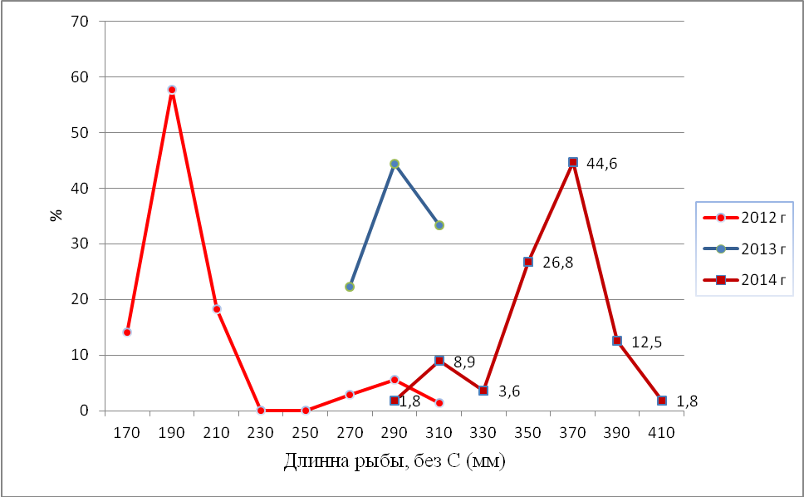

Рисунок 1 - Размерный состав уловов леща в оз. Есей, 2012-2014 гг.

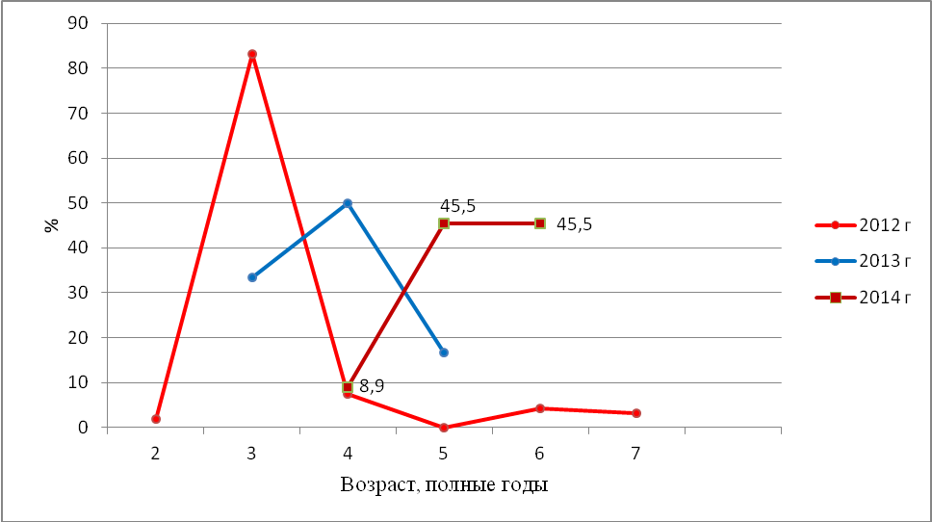

Рисунок 2 - Возрастной состав леща в оз. Есей, 2012-2014 гг.

Таблица 25 - Соотношение полов в различных возрастных группах в популяции леща

в оз. Есей (самка/самец), 2012-2014 гг.)

|  |  |  |  |  |
| --- | --- | --- | --- | --- |
| Годы | Соотношение полов | | | |
| количество, экз. | | соотношение полов | |
| самцы | самки | самцы | самки |
| 2012 | 7 | 40 | 1 | 5,7 |
| 2013 | 1 | 17 | 1 | 17,0 |
| 2014 | 0 | 49 | 0 | 49,0 |

Таблица 26 - Распределение рыб по стадиям зрелости гонад (%) в оз. Есей, 2014 г.

|  |  |  |  |
| --- | --- | --- | --- |
| Возраст, полные годы | Стадии зрелости гонад | | Всего |
|
| II | III |
| 4 | 100 | 0 | 100 |
| 5 | 82,6 | 17,4 | 100 |
| 6 | 38,1 | 61,9 | 100 |
| Итого | 65,3 | 34,7 | 100 |

***Карась.* Н**есмотря на то, что в 2013 и 2014 годах у рыб наблюдалась низкая жирность, тем не менее показатель упитанности серебряного карася в оз. Есей был достаточно высоким. Темп роста рыб хороший, при этом особо обращает на себя внимание рост массы тела у 5-ти и 6-леток (таблицы 27-29). Размерно-возрастной состав карася находится в динамичном состоянии: в 2012 году, в сравнении с 2011 годом, преобладают более мелкие и младшевозрастные рыбы; в 2013 году наблюдается явный сдвиг в сторону более крупных и старшевозрастных особей, что сохраняется и в 2014 году (рисунки 3-4). Созревание рыб по данным 2013 года происходит в 2 года, массовая половозрелость - в 3-4 года, по данным 2014 года 2-х и 3-летки далеки от половозрелости. Соотношение полов в стаде показывает преобладание самок в 1,3-9 раз, что для вида явление нормальное (таблицы 30-31). Таким образом, биологические параметры популяции карася, в целом, свидетельствуют о благополучном его состоянии.

Таблица 27 - Основные биологические параметры серебряного карася в оз. Есей (над чертой - пределы, под чертой - среднее, количество), 2011-2014 гг.

|  |  |  |  |  |
| --- | --- | --- | --- | --- |
| Параметры | Годы | | | |
| 2011 | 2012 | 2013 | 2014 |
| Длина тела (без С), мм | 120-270  220,6;9 | 120-260  170;57 | 90-225  200,3;37 | 120-310  251,8;20 |
| Масса тела, г | 76-565  362,7;9 | 41-563  170,2;56 | 28-592  302,3;37 | 65-983  600;20 |
| Жирность | 1,5-3  2,4;9 | 0,5-1  0,7;57 | 0,5-1  0,6;37 | 0,5-2  1;20 |
| Коэффициент упитанности, по Фультону | 2,8-4,4  3,2;9 | 1,7-4,2  3,2;57 | 2,6-5  3,4;37 | 2,8-4,5  3,4;20 |

Таблица 28 - Линейный рост карася (мм) в оз. Есей (над чертой - пределы, под чертой - среднее, количество), 2011-2014 гг.

|  |  |  |  |  |
| --- | --- | --- | --- | --- |
| Возраст, полные годы | Годы | | | |
| 2011 | 2012 | 2013 | 2014 |
| 1 | - | - | 90  90;1 | - |
| 2 | - | 120-160  143,1;16 | 105-120  120,5;2 | 120  120;1 |
| 3 | 120  120;1 | 150-205  176,9;27 | 125-160  138,3 | 150-160  155;2 |
| 4 | 195-255  218;5 | 200-235  217,5;2 | 185-205  196;4 | 195-220  205;3 |
| 5 | 245-270  258,3;3 | - | 200-230  210,7;15 | 260-295  276,1;9 |
| 6 | - | - | 210-240  226,9;8 | 290-310  301;5 |
| 7 | - | - | 230-255  241,7;3 | - |

Таблица 29 - Рост массы тела карася (г) в оз. Есей (над чертой - пределы, под чертой - среднее, количество), 2011-2014 гг.

|  |  |  |  |  |
| --- | --- | --- | --- | --- |
| Возраст, полные годы | Годы | | | |
| 2011 | 2012 | 2013 | 2014 |
| 1 | - | - | 28  28;1 | - |
| 2 | - | 41-170  84;16 | 30-56  43;2 | 56  56;1 |
| 3 | 76  76;1 | 118-333  197,5;26 | 70-126  92,7;3 | 94-184  139;2 |
| 4 | 232-524  326;5 | 286-433  359,5;2 | 254-316  281,6;5 | 243-311  286,7;3 |
| 5 | 440-565  519,3;3 | - | 244-404  301,9;15 | 498-800  715,6;9 |
| 6 | - | - | 280-592  419,3;8 | 762-983  891,5;5 |
| 7 | - | - | 476-532  500,7;8 | - |

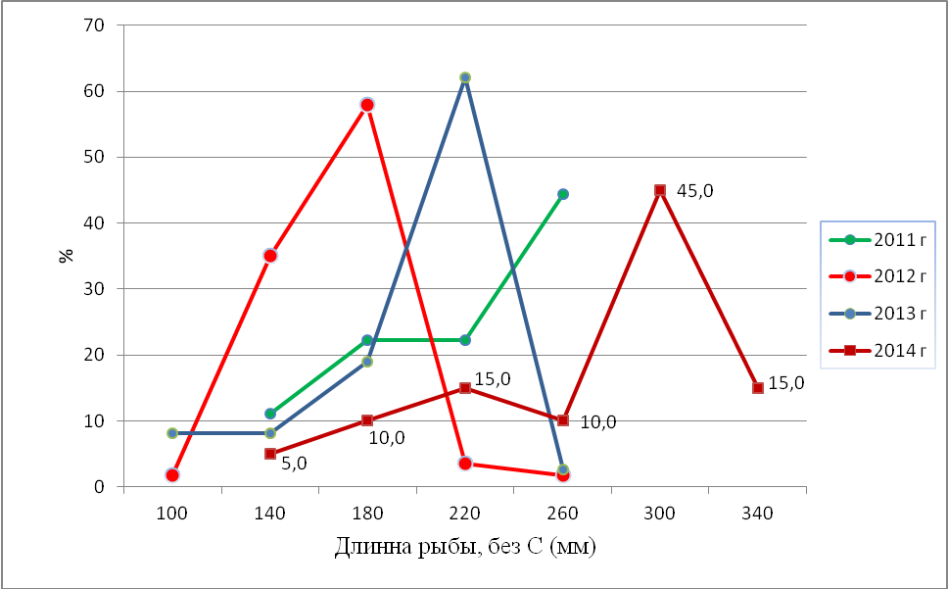

Рисунок 3 - Размерный состав уловов карася в оз. Есей, 2011-2014 гг.

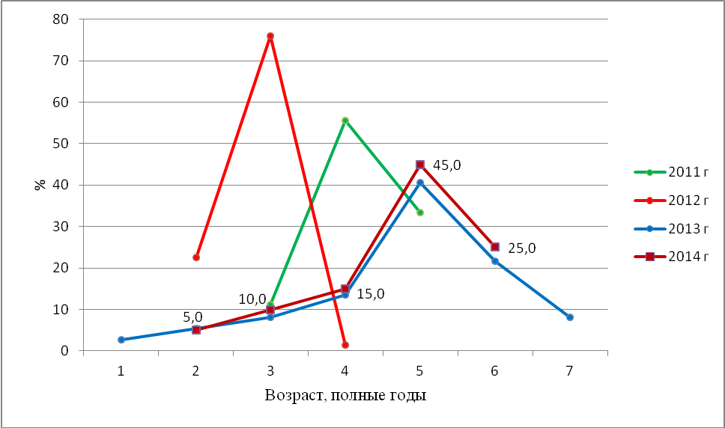

Рисунок 4 - Возрастной состав уловов карася в оз. Есей, 2011-2014 гг.

Таблица 30 - Соотношение полов в различных возрастных группах в популяции карася

в оз. Есей (самка/самец), 2011-2014 гг.

|  |  |  |  |  |
| --- | --- | --- | --- | --- |
| Годы | Соотношение полов | | | |
| количество, экз. | | соотношение полов | |
| самцы | самки | самцы | самки |
| 2011 | 4 | 5 | 1 | 1,3 |
| 2012 | 8 | 37 | 1 | 4,6 |
| 2013 | 13 | 24 | 1 | 1,8 |
| 2014 | 2 | 18 | 1 | 9,0 |

Таблица 31 - Распределение рыб по стадиям зрелости гонад (%) в популяции карася

в оз. Есей, 2014 г.

|  |  |  |  |
| --- | --- | --- | --- |
| Возраст, полные годы | Стадии зрелости гонад | | Всего |
|
| II | III |
| 2 | 100 | 0 | 100 |
| 3 | 100 | 0 | 100 |
| 4 | 0 | 100 | 100 |
| 5 | 0 | 100 | 100 |
| 6 | 20 | 80 | 100 |
| Итого | 20 | 80 | 100 |

***Сазан (карп)***. В научно-исследовательских уловах 2013 года сазан (карп) не присутствовал, а в 2014 году были отмечены две особи. В целях дальнейшего мониторинга ниже приведены сведения по данным 2012 и 2014 годов. По основным биологическим показателям сазан (карп) в озере имеет хороший темп роста, жирность рыб невысокая, упитанность средняя (таблицы 32-34). В 2012 году размерно-возрастная структура показывает доминирование 4-леток и достаточно плавное распределение рыб различных размеров с небольшим доминированием особей длиной 240-250 мм (рисунки 5-6). В соотношении полов в 2012 году самки превосходили в 2,2 раза, в 2014 году в уловах присутстствовали только самцы (таблица 35). Половое созревание рыб происходит поздно, начиная с 5 лет, так, в 2014 году одна рыба была на II, другая - на III стадиях зрелости гонад (таблица 36). Учитывая, что оз. Есей входит в систему озер, описываемая структура стада сазана (карпа) в озере показывает ситуацию в период восстановления популяции, преимущественно, за счет миграций рыб, поскольку в 2011 году сазан (карп) в водоеме был малочисленен.

Таблица 32 - Основные биологические показатели сазана (карпа) в оз. Есей (над чертой - пределы, под чертой - среднее, количество), 2012 и 2014 гг.

|  |  |  |
| --- | --- | --- |
| Параметры | Годы | |
| 2012 | 2014 |
| Длина тела (без С), мм | 205-305  249,4;16 | 355-380  367,5;2 |

Продолжение таблицы 32

|  |  |  |
| --- | --- | --- |
| Параметры | Годы | |
| 2012 | 2014 |
| Масса тела, г | 276-878  489,7;13 | 1156-1264  1210;2 |
| Жирность | 0,5-1  0,9;16 | 1  1;2 |
| Коэффициент упитанности, по Фультону | 2,2-3,1  2,8;13 | 2,3-2,6  2,4;2 |

Таблица 33 - Линейный рост сазана (карпа) (мм) в оз. Есей (над чертой - пределы, под чертой - среднее, количество), 2012 и 2014 гг.

|  |  |  |
| --- | --- | --- |
| Возраст, полные годы | Годы | |
| 2012 | 2014 |
| 3 | 210-240  226,7;6 | - |
| 4 | 205-280  258,3;9 | - |
| 5 | 305  305;1 | 355-380  367,5;2 |

Таблица 34 - Рост массы тела сазана (карпа) (г) в оз. Есей (над чертой - пределы, под чертой - среднее, количество), 2012 и 2014 гг.

|  |  |  |
| --- | --- | --- |
| Возраст, полные годы | Годы | |
| 2012 | 2014 |
| 3 | 276-376  314,6;5 | - |
| 4 | 443-668  559,3;7 | - |
| 5 | 878  878;1 | 1156-1264  1210;2 |

Таблица 35 - Соотношение полов в различных возрастных группах в популяции

сазана (карпа) в оз. Есей (самка/самец), 2012 и 2014 гг.

|  |  |  |  |  |
| --- | --- | --- | --- | --- |
| Годы | Соотношение полов | | | |
| количество, экз. | | соотношение полов | |
| самцы | самки | самцы | самки |
| 2012 | 5 | 11 | 1 | 2,2 |
| 2014 | 2 | 0 | 2 | 0 |

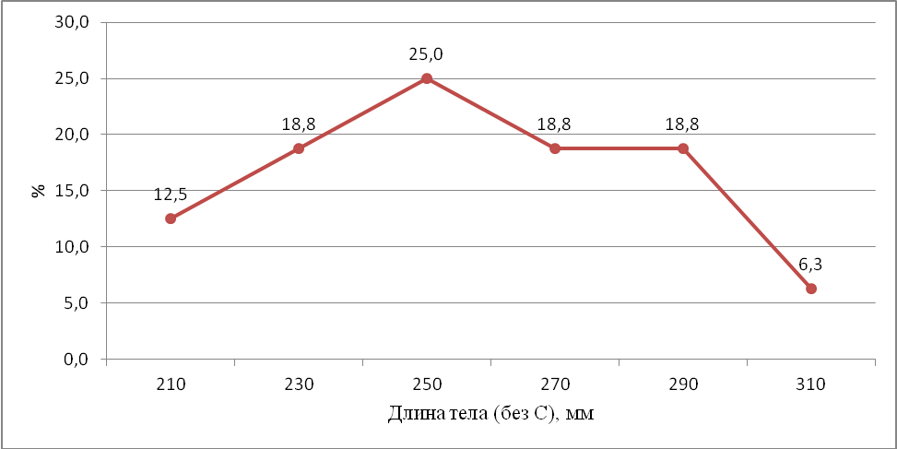

Рисунок 5 - Размерный состав уловов сазана (карпа) в оз. Есей, 2012 г.

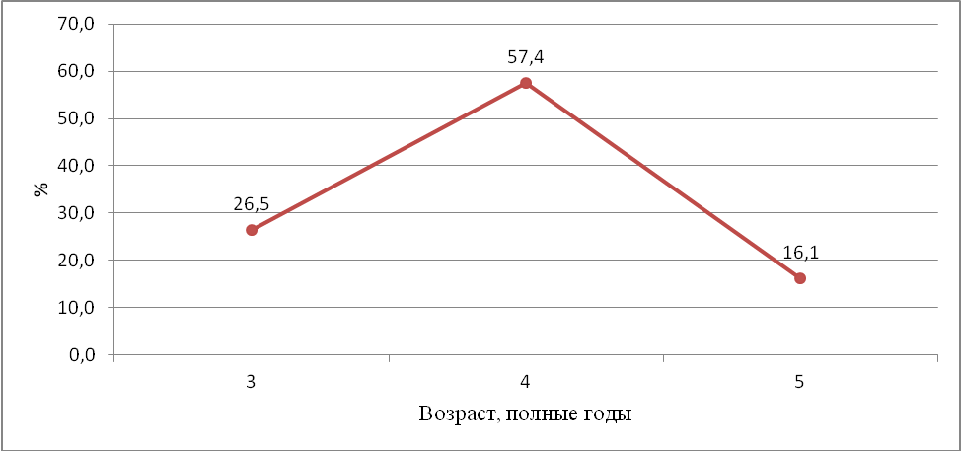

Рисунок 6 - Возрастной состав уловов сазана (карпа) в оз. Есей, 2012 г.

Таблица 36 - Распределение рыб по стадиям зрелости гонад (%) в популяции

сазана (карпа) в оз. Есей, 2012 г.

|  |  |  |  |
| --- | --- | --- | --- |
| Возраст,  полные годы | Стадии зрелости гонад | | Всего |
|
| II | IV |
| 3 | 100 | 0 | 100 |
| 4 | 100 | 0 | 100 |
| 5 | 0 | 100 | 100 |
| Итого | 93,8 | 6,3 | 100 |

***Язь.*** Биологические показатели язя в озере характеризуют стадо как благополучное: хороший темп роста, средние жирность и упитанность (таблицы 37-39). Размерная структура имеет двувершинность, указывающую на наличие в стаде многочисленных группировок как относительно мелких, так и крупных особей (рисунок 7). Но в 2013 году крупных особей в сравнении с 2012 годом было значительно больше, а в 2014 году эта структура стала еще более ярко выраженной. Межгодовые изменения в возрастном ряде также указывают на ежегодное увеличение числа старшевозрастных особей: в 2012 году возрастной ряд - 2-4 года с преобладанием 3-леток, но и 4-летки только немного уступают в численности. В 2013 году возрастной ряд представлен 3-6-летками, с доминированием 4-леток, а в 2014 году - 2-6-летками со значительным преобладанием 5-леток (рисунок 8). Размерно-возрастная структура указывает на формирование отдельного стада рыб из числа мигрантов из других водоемов системы. Самок в стаде значительно больше самцов - в 6,4 раза 2012 году и в 60 раз - в 2013 году, а в 2014 году самцы в уловах отсутствовали (таблица 40). Данные 2013 года показывают, что половозрелость рыб наступает поздно - в возрасте 4 года и старше, что, в целом, согласуется с данными 2014 года.

Таблица 37 - Основные биологические показатели язя в оз. Есей (над чертой - пределы, под чертой - среднее, количество), 2012-2014 гг.

|  |  |  |  |
| --- | --- | --- | --- |
| Параметры | Годы | | |
| 2012 | 2013 | 2014 |
| Длина тела (без С), мм | 150-260  206,8;93 | 225-345  269,6;61 | 210-390  329,6;34 |
| Масса тела, г | 47-400  193,1;88 | 248-982  463,9;61 | 160-1274  760,3;34 |
| Жирность | 1-2  1,8;93 | 1-2  1,7;61 | 1-3  2,1;34 |
| Коэффициент упитанности, по Фультону | 1,3-2,6  2,1;88 | 1,8-2,6  2,2;61 | 1,7-2,2  2;34 |

Таблица 38 - Линейный рост язя (мм) в оз. Есей (над чертой - пределы, под чертой - среднее, количество), 2012-2014 гг.

|  |  |  |  |
| --- | --- | --- | --- |
| Возраст, полные годы | Годы | | |
| 2012 | 2013 | 2014 |
| 2 | 155  155;1 | - | 210  210;1 |
| 3 | 160-205  169,3;28 | 240-255  247,5;10 | 225-235  228,3;3 |
| 4 | 200-260  235,7;30 | 225-315  258,3;29 | - |
| 5 | - | 240-335  286,4;18 | 320-375  339,3;27 |
| 6 | - | 320-345  331,3;4 | 375-390  373,3;3 |

Таблица 39 - Рост массы тела язя (мм) в оз. Есей (над чертой - пределы, под чертой - среднее, количество), 2012-2014 гг.

|  |  |  |  |
| --- | --- | --- | --- |
| Возраст, полные годы | Годы | | |
| 2012 | 2013 | 2014 |
| 2 | 65  65;1 | - | 160  160;1 |
| 3 | 53-151  88,6;28 | 254-356  320,6;10 | 207-260  227,7;3 |
| 4 | 175-400  284;30 | 248-790  389,6;29 | - |
| 5 | - | 288-948  572,3;18 | 630-1155  794,1;27 |
| 6 | - | 786-982  872,5;4 | 1111-1274  1188,7;3 |

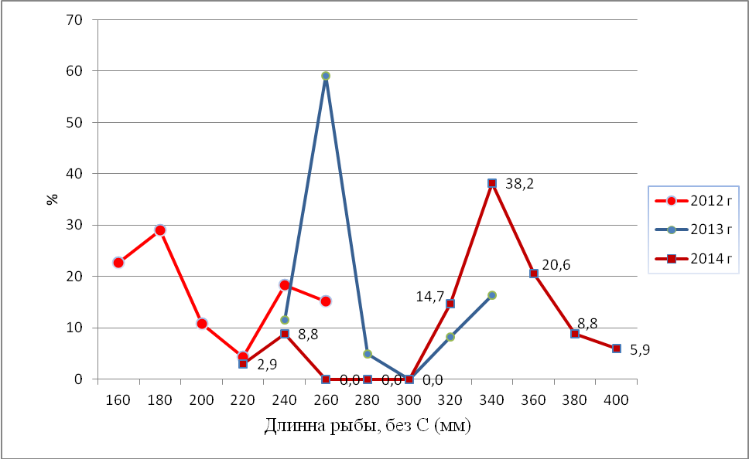

Рисунок 7 - Размерный состав уловов язя в оз. Есей, 2012-2014 гг.

Таблица 40 - Соотношение полов в различных возрастных группах в популяции язя

в оз. Есей (самка/самец), 2012-2014 гг.

|  |  |  |  |  |
| --- | --- | --- | --- | --- |
| Годы | Соотношение полов | | | |
| количество, экз. | | соотношение полов | |
| самцы | самки | самцы | самки |
| 2012 | 8,0 | 51,0 | 1,0 | 6,4 |
| 2013 | 1,0 | 60,0 | 1,0 | 60,0 |
| 2014 | 0 | 34,0 | 0 | 34,0 |

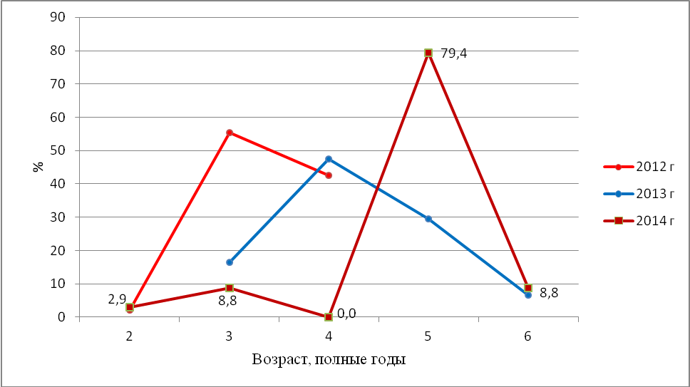

Рисунок 8 - Возрастной состав уловов язя в оз. Есей, 2012-2014 гг.

Таблица 41 - Распределение рыб по стадиям зрелости гонад (%) в популяции язя

в оз. Есей, 2014 г.

|  |  |  |  |
| --- | --- | --- | --- |
| Возраст, полные годы | Стадии зрелости гонад | | Всего |
|
| II | III |
| 2 | 100 | 0 | 100 |
| 3 | 100 | 0 | 100 |
| 4 | - | - | - |
| 5 | 81,5 | 18,5 | 100 |
| 6 | 0 | 100 | 100 |
| Итого | 76,5 | 23,5 | 100 |

***Плотва.*** Является мигрантом из других водоемов озерной системы. В оз. Есей в 2011-2012 годах плотва не наблюдалась, а 2013 году идет наращивание ее численности. Представлена в озере средними и достаточно крупными особями, жирность средняя, а упитанность - выше средней (таблица 42). Темп роста рыб хороший (таблицы 43-44). Размерный состав уловов показывет двувершинность: в 2013 году - пики численности у рыб, относящихся к классам 190 и 230 мм. В 2014 году около 60 % рыб - мелкие, но вторая вершина относительной численности приходится на размерный класс 230 мм при удлинении размерного ряда (рисунок 9). В 2013 году в возрастном составе доминируют 3-летки при размахе от 3-х до 5 лет, в 2014 году - 2-летки, а вторую вершину образуют 5-летки при размахе от 2-х до 6 лет (рисунок 10). В соотношении полов в значительной степени преобладают самки, а в 2014 году самцы в уловах отсутствовали. Развитие гонад у рыб нормальное (таблицы 45-46). В целом, стадо плотвы демонстрирует возможность фоормировния в водоеме отдельной локальной субпопуляции.

Таблица 42 - Основные биологические показатели плотвы в оз. Есей (над чертой -пределы, под чертой - среднее, количество), 2013-2014 гг.

|  |  |  |
| --- | --- | --- |
| Параметры | Годы | |
| 2013 | 2014 |
| Длина тела (без С), мм | 170-240  192,3;40 | 130-270  167,1;241 |
| Масса тела, г | 98-348  170,5;40 | 49-455  182,8;73 |
| Жирность | 1-2  1,7;40 | 1-2  1,9;73 |
| Коэффициент упитанности, по Фультону | 1,9-2,9  2,3;40 | 1,7-2,6  2,1;73 |

Таблица 43 - Линейный рост плотвы (мм) в оз. Есей (над чертой - пределы, под чертой -среднее, количество), 2013-2014 гг.

|  |  |  |
| --- | --- | --- |
| Возраст, полные годы | Годы | |
| 2013 | 2014 |
| 2 | - | 140-160  148,2;31 |
| 3 | 170-190  175,8;26 | 155-170  161,7;3 |
| 4 | 205-220  213;5 | 200-245  218,9;9 |
| 5 | 220-240  228,3;9 | 220-260  235,9;27 |
| 6 | - | 255-270  261,7;3 |

Таблица 44 - Рост массы тела плотвы (г) в оз. Есей (над чертой-пределы, под чертой - среднее, количество), 2013-2014 гг.

|  |  |  |
| --- | --- | --- |
| Возраст, полные годы | Годы | |
| 2013 | 2014 |
| 2 | - | 49-79  61,5;31 |
| 3 | 98-160  118,6;26 | 75-102  85;3 |
| 4 | 190-252  225,2;5 | 175-310  227,4;9 |
| 5 | 254-348  290;9 | 233-398  295,1;27 |
| 6 | - | 341-455  390;3 |

Таблица 45 - Соотношение полов в различных возрастных группах в популяции плотвы

в оз. Есей (самка/самец), 2013-2014 гг.

|  |  |  |  |  |
| --- | --- | --- | --- | --- |
| Годы | Соотношение полов | | | |
| количество, экз. | | соотношение полов | |
| самцы | самки | самцы | самки |
| 2013 | 2 | 38 | 1 | 19 |
| 2014 | 0 | 73 | 0 | 73 |

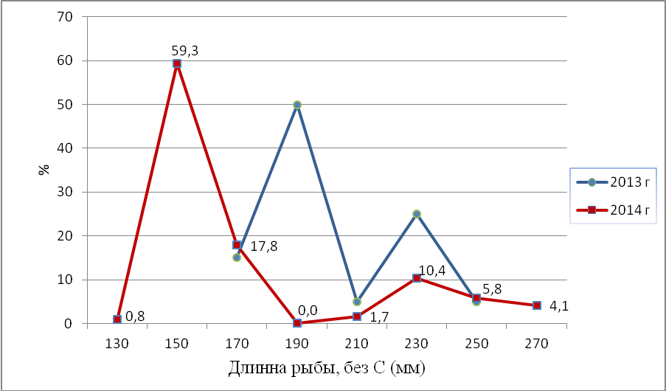

Рисунок 9 - Размерный состав уловов плотвы в оз. Есей, 2013-2014 гг.

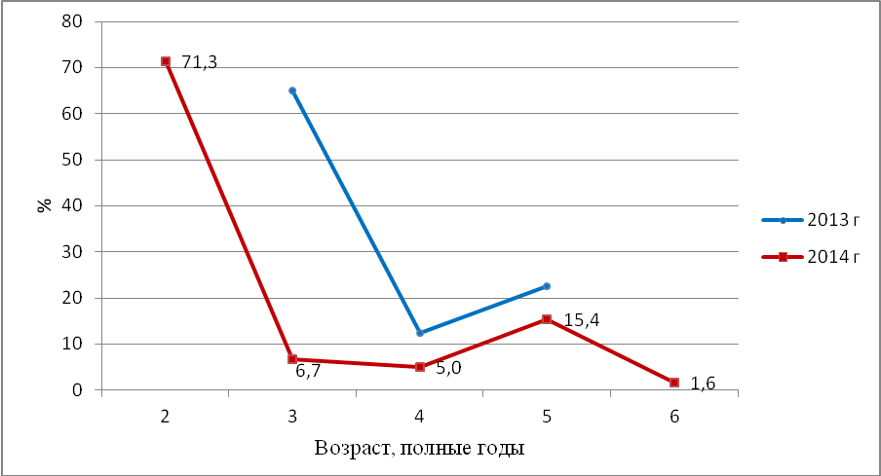

Рисунок 10 - Возрастной состав плотвы в оз. Есей, 2013-2014 гг.

Таблица 46 - Распределение рыб по стадиям зрелости гонад (%) в популяции плотвы

в оз. Есей, 2014 г.

|  |  |  |  |
| --- | --- | --- | --- |
| Возраст, полные годы | Стадии зрелости гонад | | Всего |
|
| II | III |
| 2 | 58,1 | 41,9 | 100 |
| 3 | 33,3 | 66,7 | 100 |
| 4 | 66,7 | 33,3 | 100 |
| 5 | 11,1 | 88,9 | 100 |
| 6 | 33,3 | 66,7 | 100 |
| Итого | 39,7 | 60,3 | 100 |

***Окунь.*** Окунь - вид в озере, доминирующий по численности, имеющий темп роста в пределах нормы для вида, хорошую упитанность, невысокую жирность (таблицы 47-49). Размерно-возрастная структура стада окуня показывала, что в 2012 и 2013 годах возросла относительная численность более крупных и старшевозрастных особей (рисунки 11-12). Предельный возраст рыб в 2012 году - 7 лет при доминировании 5-леток, в 2013 году, при предельном возрасте в 9 лет, доминируют 4-летки. В 2014 году возрастает число более мелких и младших по возрасту рыб, по сути структура стада повторяет структуру 2011 года. Количество самок в стаде окуня превышает количество самцов: в 2011 году - в 2,3 раза, в 2012 году - в 5,6 раза, в 2013 году - в 4,2 раза, в 2014 году - в 20,5 раз (таблица 50). Половое созревание рыб наступает в 3-4 года, в массе - в период 4-7 лет (таблица 51). В целом, популяция окуня в водоеме имеет благополучное состояние.

Таблица 47 - Основные биологические параметры окуня в оз. Есей (над чертой - пределы, под чертой - среднее, количество), 2011-2014 гг.

|  |  |  |  |  |
| --- | --- | --- | --- | --- |
| Параметры | Годы | | | |
| 2011 | 2012 | 2013 | 2014 |
| Длина тела (без С), мм | 85-300  166,5;293 | 100-300  196,4;63 | 85-310  179,3;53 | 140-325  173,1;77 |
| Масса тела, г | 18-537  154,7;103 | 13-538  157,4;58 | 12-846  161,1;53 | 44-862  161,6;43 |
| Жирность | 0-4,5  3;101 | 1-2  1,7;63 | 0,5-2  1,3;53 | 1-2  1,2;43 |
| Коэффициент упитанности, по Фультону | 0,6-3,6  2,2;103 | 0,7-2,4  1,7;58 | 1,6-2,8  3,1;53 | 1,6-2,5  1,9;43 |

Оз. Есей имеет соединение с остальными водоемами озерной системы только в полноводные годы, что наблюдалось в 2011 и 2013-2014 годах. Процессы, происходящие в 2012-2014 годах, свидетельствуют о восстановлении рыбных запасов озера, преимущественно, за счет миграций рыб из других водоемов озерной системы. С целью стабилизации экосистемы рекомендуется проведение рыбохозяйственной мелиорации в озере, включающей мероприятия по аэрации водоема, и постоянного мониторинга за состоянием рыбного населения путем проведения научно-исследовательского лова рыб для оценки запасов и ведения Летописи Природы заповедника в течение всего года.

Таблица 48 - Линейный рост окуня (мм) в оз. Есей (над чертой - пределы, под чертой - среднее, количество), 2011-2014 гг.

|  |  |  |  |  |
| --- | --- | --- | --- | --- |
| Возраст, полные годы | Годы | | | |
| 2011 | 2012 | 2013 | 2014 |
| 1 | 85-92  89;4 | 100-110  103,3;3 | 85-110  95;14 | - |
| 2 | 140-155  144,1;11 | 130-150  138,5;13 | - | - |
| 3 | 143-180  157,7;50 | 140-170  151,7;3 | - | 140-175  157,5;16 |
| 4 | 160-220  196;15 | 190-220  201,8;14 | 185-210  199,5;30 | 150-210  177,1;19 |
| 5 | 210-280  248,7;18 | 205-250  223,8;12 | 215-225  220;4 | 205-275  253,8;4 |
| 6 | 230-300  273;5 | 260  260;2 | 220-245  236,7;3 | 280-325  300;3 |
| 7 | - | 300  300;1 | 290  290;1 | 325  325;1 |
| 9 | - | - | 310  310;1 | - |

Таблица 49 - Рост массы тела окуня (г) в оз. Есей (над чертой - пределы, под чертой - среднее, количество), 2011-2014 гг.

|  |  |  |  |  |
| --- | --- | --- | --- | --- |
| Возраст, полные годы | Годы | | | |
| 2011 | 2012 | 2013 | 2014 |
| 1 | 18-26  23,5;4 | 13-17  14,3;3 | 12-22  15,4;14 | - |
| 2 | 49-106  73,6;11 | 22-47  38,7;13 | - | - |
| 3 | 49-126  85;50 | 47-89  28,7;3 | - | 44-94  72,2;16 |
| 4 | 80-269  170,9;15 | 55-205  147,8;14 | 134-208  167,9;30 | 56-187  106,5;19 |
| 5 | 98-505  338,1;18 | 153-360  220,7;12 | 198-232  216;4 | 148-450  360,3;4 |
| 6 | 281-537  426;5 | 289-395  392;2 | 226-360  312;3 | 466-862  631,7;3 |
| 7 | - | 538  538;1 | 638  638;1 | 434  434;1 |
| 9 | - | - | 846  846;1 | - |

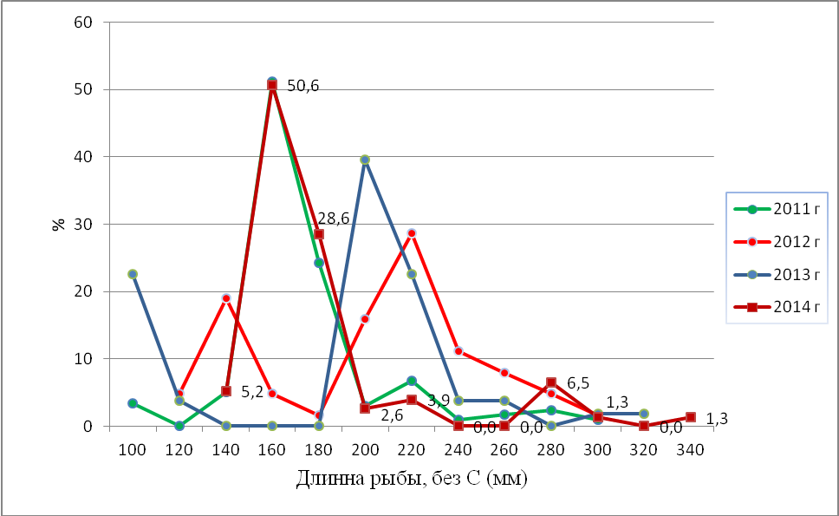

Рисунок 11 - Размерный состав уловов окуня в оз. Есей, 2011-2014 гг.

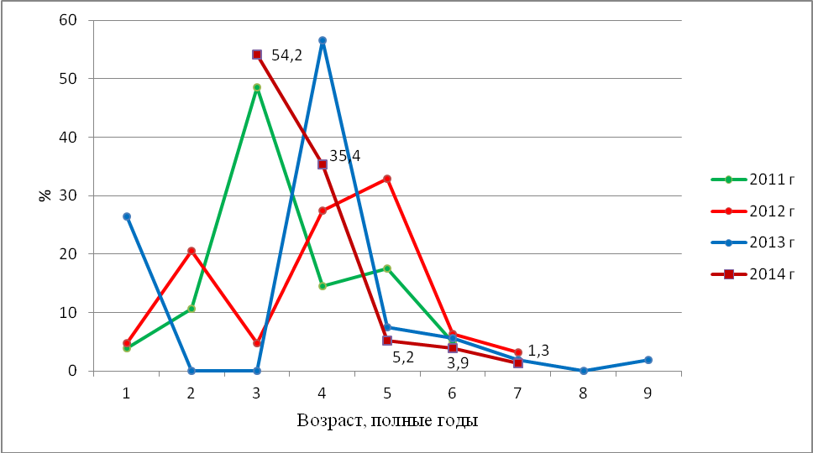

Рисунок 12 - Возрастной состав уловов окуня в оз. Есей, 2011-2014 гг.

Таблица 50 - Соотношение полов в различных возрастных группах в популяции окуня

в оз. Есей (самка/самец), 2011-2014 гг.

|  |  |  |  |  |  |
| --- | --- | --- | --- | --- | --- |
| Годы | Соотношение полов | | | | |
| количество, экз. | | | соотношение полов | |
| самцы | самки | юв. | самцы | самки |
| 2011 | 30 | 69 |  | 1 | 2,3 |
| 2012 | 7 | 39 | 3 | 1 | 5,6 |
| 2013 | 10 | 42 | 2 | 1 | 4,2 |
| 2014 | 2 | 41 |  | 1 | 20,5 |

Таблица 51 - Распределение рыб по стадиям зрелости гонад (%) в популяции окуня

в оз. Есей, 2014 г.

|  |  |  |  |
| --- | --- | --- | --- |
| Возраст, полные годы | Стадии зрелости гонад | | Всего |
|
| II | III |
| 3 | 12,5 | 87,5 | 100 |
| 4 | 15,8 | 84,2 | 100 |
| 5 | 0 | 100 | 100 |
| 6 | 0 | 100 | 100 |
| 7 | 0 | 100 | 100 |
| Итого | 11,6 | 88,4 | 100 |

**4.2 Озеро Кокай**

Уловы 2013 года показали наличие в оз. Кокай 6 видов рыб: щуки, леща, карася, язя, плотвы, окуня. В уловах 2014 года присутствовали 7 видов: щука, карась серебряный, язь, плотва, лещ, окунь, ерш.

***Щука.*** Темп роста щуки, в целом, соответствует показателям, характерным для вида в пределах водоемов Казахстана, жирность и упитанность рыб низкие [38], (таблица 52). В соотношении полов преобладают самки (таблица 53). По данным 2011 года возраст полового созревания - 5-6 лет, что показывает замедленное развитие. Схожие данные были получены и в 2012 году: рыбы были представлены 5-ти и 6-летками. В 2013 году среди 2-х и 3-леток половозрелых рыб не наблюдалось; в 2014 году рыбы были 4-х и 5 -летние, среди которых 4-летки были на II стадии, а 5-летки - на II и III стадиях зрелости гонад (таблица 54).

Таблица 52 - Основные биологические параметры щуки в оз. Кокай (над чертой - пределы, под чертой - среднее, количество), 2011-2014 гг.

|  |  |  |  |  |
| --- | --- | --- | --- | --- |
| Параметры | Годы | | |  |
| 2011 | 2012 | 2013 | 2014 |
| Длина тела (без С), мм | 390-505  445,8;6 | 590-630  610;4 | 260-335  285;7 | 415-550  480;5 |

Продолжение таблицы 52

|  |  |  |  |  |
| --- | --- | --- | --- | --- |
| Параметры | Годы | | |  |
| 2011 | 2012 | 2013 | 2014 |
| Масса тела, г | 469-1135  781;6 | 1820-2348  2098,5;4 | 142-306  188,6;7 | 552-1128  852,6;5 |
| Жирность | 0,5-3  1,3;6 | 1  1;4 | 0,5  0,5;7 | 1  1;5 |
| Коэффициент упитанности, по Фультону | 0,7-0,9  0,8;6 | 0,89-0,94  0,92;4 | 0,8-1  0,9;7 | 0,7-0,8  0,8;5 |

Таблица 53 - Соотношение полов в различных возрастных группах в популяции щуки

в оз. Кокай (самка/самец), 2011-2014 гг.

|  |  |  |  |  |
| --- | --- | --- | --- | --- |
| Пол | Годы | | |  |
| 2011 | 2012 | 2013 | 2014 |
| Самки, экз. | - | 4 | 5 | 4 |
| Самцы, экз. | - | 0 | 2 | 1 |
| Ювен., экз. | - | 0 | 0 | 0 |
| Соотношение | 1,5/1 | 4/0 | 2,5/1 | 4/1 |

Таблица 54 - Распределение рыб по стадиям зрелости гонад (%) в популяции щуки

в оз. Кокай, 2014 г.

|  |  |  |  |
| --- | --- | --- | --- |
| Возраст, полные годы | Стадии зрелости гонад % | | Всего |
|  | II | III |  |
| 4 | 100 | 0 | 100 |
| 5 | 33,3 | 66,7 | 100 |
| Итого | 60,0 | 40,0 | 100 |

***Серебряный карась.*** Вид в озере многочисленен. Имеет темп роста, характерный для вида в водоемах Казахстана, но в 2014 году отмечается увеличение показателей; жирность рыб низкая, упитанность выше среднего значения (таблицы 55-57).

Размерный состав уловов в 2014 году сдвинут вправо - в сторону более крупных особей (рисунок 13). Возрастной состав в 2013 году представлен 3-11-летками с доминированием 5-леток. В 2011 и 2012 годах предельный возраст рыб был 9 и 7 лет соответственно, при этом в 2012 году доминировали 4-летки, а в 2011 году - 5-летки. В 2014 году преобладают 7-летние рыбы при размахе от 4 до 8 лет.

В популяции в 2012 года количество самок превышало число самцов более чем в 2 раза; в 2013 году их число примерно сравнялось с небольшим преимуществом самок, а в 2014 году увеличилось относительное число самок (таблица 58). Развитие гонад у рыб нормальное, полового созревания по данным 2013 года достигают в 4 года, а по данным 2014 года, видимо, в 3-4 года (таблица 59).

Таблица 55 - Основные биологические параметры серебряного карася в оз. Кокай (над чертой - пределы, под чертой - среднее, количество), 2011-2014 гг.

|  |  |  |  |  |
| --- | --- | --- | --- | --- |
| Параметры | Годы | | | |
| 2011 | 2012 | 2013 | 2014 |
| Длина тела (без С), мм | 115-290  198,9;151 | 125-360  205,8;105 | 145-310  201,2;135 | 135-330  240,5;96 |
| Масса тела, г | 50-661  324;84 | 53-736  274,9;105 | 88-1084  324,3;90 | 69-1167  426,4;96 |
| Жирность | 0-3  1,3;78 | 0,5-2  1,0;105 | 0,5  0,5;90 | 0,5-2  0,5;96 |
| Коэффициент упитанности, по Фультону | 2,5-3,5  3;82 | 1,2-3,6  2,9;105 | 2,7-4,6  3,3;90 | 1,8-3,4  2,9;96 |

Таблица 56 - Линейный рост карася (мм) в оз. Кокай (над чертой - пределы, под чертой - среднее, количество), 2012-2014 гг.

|  |  |  |  |
| --- | --- | --- | --- |
| Возраст, полные годы | Годы | | |
| 2012 | 2013 | 2014 |
| 2 | - | - | 135-150  142,5;2 |
| 3 | 130-135  131,3;4 | 145  145;3 | 170-180  175;3 |
| 4 | 145-210  189,4;18 | 155-185  165,8;19 | 205-260  228,4;37 |
| 5 | 185-360  233,6;14 | 160-210  188,8;28 | 210-330  257,6;43 |
| 6 | 230-360  235;2 | 200-235  214,3;20 | 250-325  281,3;8 |
| 7 | 275-295  285;2 | 225-252  240,6;9 | - |
| 8 | - | 225-280  265,8;6 | - |
| 9 | - | 229-305  300;2 | - |
| 10 | - | 300  300;2 | - |
| 11 | - | 310  310;1 | - |

Таблица 57 - Рост массы тела карася (г) в оз. Кокай (над чертой - пределы, под чертой -среднее, количество), 2012-2014 гг.

|  |  |  |  |
| --- | --- | --- | --- |
| Возраст, полные годы | Годы | | |
| 2012 | 2013 | 2014 |
| 2 | - | - | 69-92  80,5;2 |

Продолжение таблицы 57

|  |  |  |  |
| --- | --- | --- | --- |
| Возраст, полные годы | Годы | | |
| 2012 | 2013 | 2014 |
| 3 | 53-73  62,3;4 | 88-94  90,7;3 | 142-185  156,4;5 |
| 4 | 75-251  191,8;18 | 110-204  152,3;19 | 215-559  341,3;37 |
| 5 | 175-582  349,7;14 | 134-276  217,9;28 | 280-1167  508,5;43 |
| 6 | 354-360  357;2 | 228-596  320,4;20 | 480-1046  675,5;8 |
| 7 | 555-736  645,5;2 | 334-604  481,3;9 | - |
| 8 | - | 370-838  692,3;6 | - |
| 9 | - | 928-1084  1006;2 | - |
| 10 | - | 934-1024  979;2 | - |
| 11 | - | 1058  1058;1 | - |

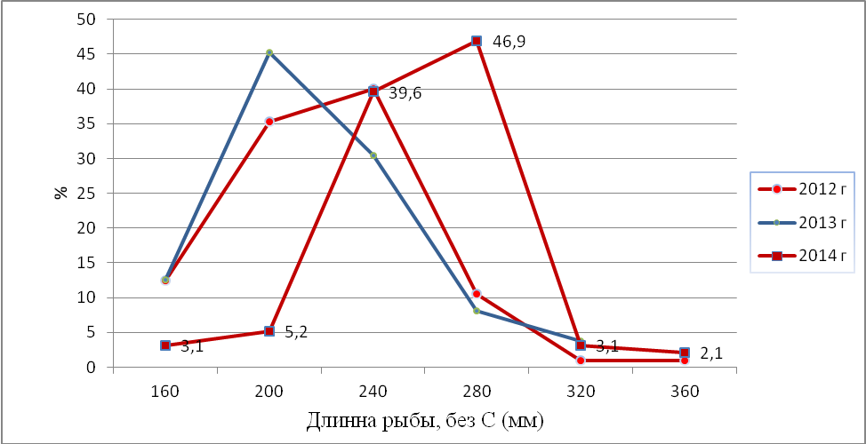

Рисунок 13 - Размерный состав уловов карася в оз. Кокай, 2012-2014 гг.

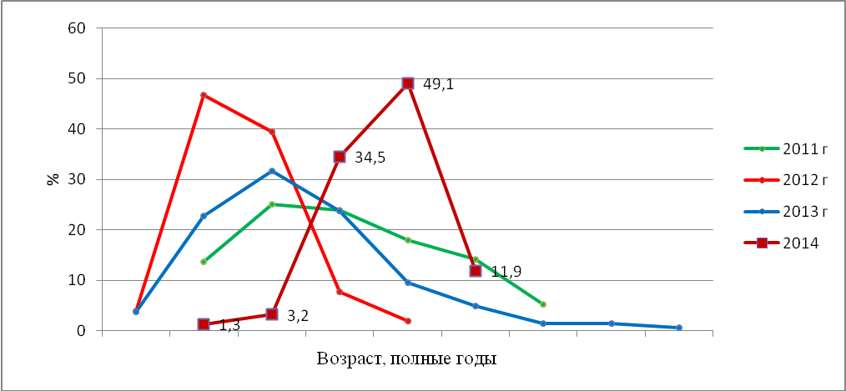

Рисунок 14 - Возрастной состав уловов карася в оз. Кокай, 2011-2014 гг.

Таблица 58 - Соотношение полов в различных возрастных группах в популяции карася

в оз. Кокай (самка/самец), 2012-2014 гг.

|  |  |  |  |
| --- | --- | --- | --- |
| Пол | Годы | | |
| 2012 | 2013 | 2014 |
| Самки, экз. | 27 | 48 | 42 |
| Самцы, экз. | 13 | 42 | 54 |
| Ювен., экз. | 0 | 0 | 0 |
| Соотношение | 2,1/1 | 1,1/1 | 1/1,3 |

Таблица 59 - Распределение рыб по стадиям зрелости гонад (%) в популяции карася

в оз. Кокай, 2014 г.

|  |  |  |  |  |
| --- | --- | --- | --- | --- |
| Возраст, полные годы | Стадии зрелости гонад | | | Всего |
|
| юв. | II | III |
| 2 |  | 100 | 0 | 100 |
| 3 |  | 60,0 | 40,0 | 100 |
| 4 |  | 5,4 | 94,6 | 100 |
| 5 |  | 7,0 | 93,0 | 100 |
| 6 |  | - | 100 | 100 |
| Итого |  | 10,5 | 89,5 | 100 |

***Язь.*** Язь в озере имеет средние показатели темпа роста, жирность и упитанности (таблицы 60-62). Размерный состав язя в 2013 году показывает отсутствие крупноразмерных рыб и значительное преобладание рыб средних размеров (рисунок 15). Аналогичная картина наблюдалась в возрастном составе: если в 2011 году доминировали 7-летки при макимальном возрасте 9 лет, в 2012 году - 3-летки при максимальном возрасте 6 лет, то в 2013 году доминируют 4-летки, одновременно представляющие предельный возраст язя (рисунок 16). Возможно, в 2012 году наблюдалось мощное пополнение стада, что при отсутствии промысла на водоеме показывает флуктуации относительной численности поколений. Размерно-возрастной состав рыб в 2013 году может быть следствием произошедшего замора в водоеме зимой 2012-2013 годов. Обычно в популяциях язя преобладают самки, что и демонстрируют уловы 2011-2013 годов, возраст полового созревания - 4 года (таблица 64).

Ввиду малочисленности язя в уловах 2014 года, приведен анализ размерно-возрастной структуры рыб за предыдущие годы: рыбы были представлены самками II и III стадий зрелости гонад в возрасте 3-5 лет. Малочисленность рыб в уловах также может быть следствием вышеуказанного замора.

Таблица 60 - Основные биологические параметры язя в оз. Кокай (над чертой - пределы, под чертой - среднее, количество), 2011-2014 гг.

|  |  |  |  |  |
| --- | --- | --- | --- | --- |
| Параметры | Годы | | | |
| 2011 | 2012 | 2013 | 2014 |
| Длина тела (без С), мм | 131-370  283,7;7 | 130-330  188,4;25 | 160-215  195.5;10 | 210-325  273,8;4 |
| Масса тела, г | 124-964  639;6 | 41-768  148,7;25 | 88-256  187;10 | 166-630  382;4 |
| Жирность | 2-3  2,3;7 | 0,5-3  1,2;25 | 1-2  1,5;10 | 1-2  1,8;4 |
| Коэффициент упитанности, по Фультону | 1,8-2,1  1,9;6 | 1,5-3  1,2;25 | 2,1-2,7  2,4;10 | 1,6-1,8  1,7;4 |

Таблица 61 - Линейный рост язя (мм) в оз. Кокай (над чертой - пределы, под чертой - среднее, количество), 2012-2014 гг.

|  |  |  |  |
| --- | --- | --- | --- |
| Возраст, полные годы | Годы | | |
| 2012 | 2013 | 2014 |
| 2 | 130-150  132,5;4 | 160  160;1 | - |
| 3 | 140-190  174,7;12 | 175-180  176,7;3 | 210  210;1 |
| 4 | 185-225  203,6;7 | 200-215  210,8;6 | 270  270;1 |
| 5 | 290  290;1 | - | 290-325  307,5;2 |
| 6 | 330  330;1 | - | - |

Таблица 62 - Рост массы тела язя (г) в оз. Кокай (над чертой - пределы, под чертой - среднее, количество), 2012-2014 гг.

|  |  |  |  |
| --- | --- | --- | --- |
| Возраст, полные годы | Годы | | |
| 2012 | 2013 | 2014 |
| 2 | 41-56  49;4 | 88  88;1 | - |
| 3 | 45-133  95,4;12 | 112-126  120;3 | 166  166;1 |
| 4 | 94-244  158,7;7 | 212-256  237;6 | 331  331;1 |
| 5 | 498  498;1 | - | 401-630  515,5;2 |
| 6 | 768  768;1 | - | - |

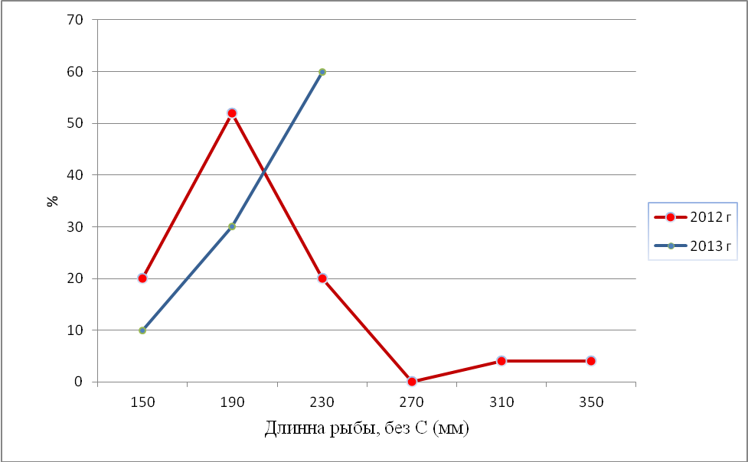

Рисунок 15 - Размерный состав уловов язя в оз. Кокай, 2012-2013 гг.

Таблица 63 - Соотношение полов в различных возрастных группах в популяции язя

в оз. Кокай (самка/самец), 2011-2014 гг.

|  |  |  |  |  |
| --- | --- | --- | --- | --- |
| Пол | Годы | | | |
| 2011 | 2012 | 2013 | 2014 |
| Самки, экз. | 4 | 21 | 10 | 4 |
| Самцы, экз. | 3 | 4 | 0 | 0 |
| Ювен., экз. | 0 | 0 | 0 | 0 |
| Соотношение | 1,3/1 | 5,3/1 | 10/0 | 4/0 |

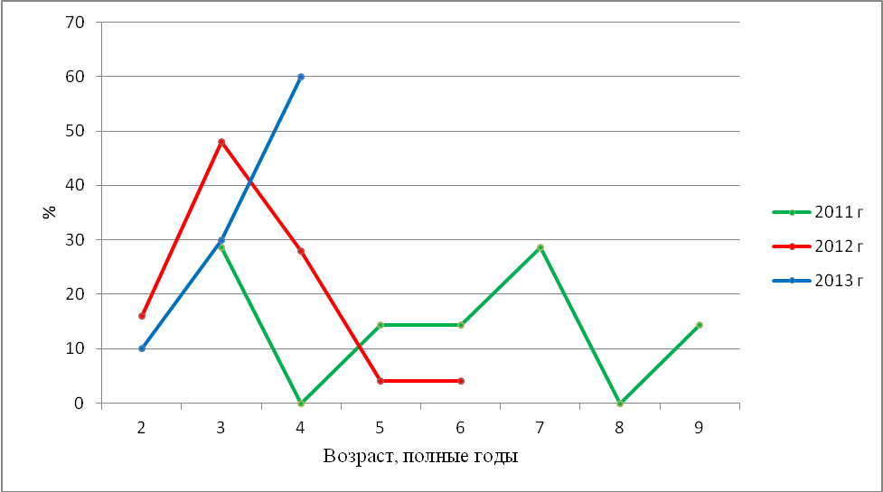

Рисунок 16 - Возрастной состав уловов язя в оз. Кокай, 2011-2013 гг.

Таблица 64 - Распределение рыб по стадиям зрелости гонад (%) в популяции язя

в оз. Кокай, 2013 г.

|  |  |  |  |
| --- | --- | --- | --- |
| Возраст, полные годы | Стадии зрелости гонад | | Всего |
|
| II | IV |
| 2 | 100 | 0 | 100 |
| 3 | 33,3 | 66,7 | 100 |
| 4 | 16,7 | 83,3 | 100 |
| Итого | 30,0 | 70,0 | 100 |

***Плотва.*** Вид в оз. Кокай многочисленый. При сравнении с литературными данными видно, что плотва в озере характеризуется хорошими биологическими показателями и достаточно устойчивой размерно-возрастной структурой [40], (таблица 65), (рисунки 17-18).

В соотношении полов преобладают самки - в 2014 году в 57 раз. Половозрелость плотвы наступает в 3-4 года (таблица 69).

Таблица 65 - Основные биологические параметры плотвы в оз. Кокай (над чертой -пределы, под чертой - среднее, количество), 2012-2013 гг.

|  |  |  |  |  |  |  |  |  |  |  |
| --- | --- | --- | --- | --- | --- | --- | --- | --- | --- | --- |
|  | |  |  | |  |  | |  |  |  |
| Возраст, полные годы | Годы | | | | | | | |
| 2012 | | | 2013 | | | 2014 | |
| 2 | - | | | 130-155  145;7 | | | 110-155  123,8;12 | |
| 3 | 140-150  145;2 | | | 135-210  169,7;53 | | | 110-190  163,8;12 | |

Продолжение таблицы 65

|  |  |  |  |  |  |  |  |  |  |  |
| --- | --- | --- | --- | --- | --- | --- | --- | --- | --- | --- |
|  | |  |  | |  |  | |  |  |  |
| Возраст, полные годы | Годы | | | | | | | |
| 2012 | | | 2013 | | | 2014 | |
| 4 | 165-220  187,7;13 | | | 160-230  188,5;27 | | | 190-235  208,2;31 | |
| 5 | 185-240  214,1;20 | | | 210-220  216;5 | | | 220-260  244,2;12 | |
| 6 | 225-250  236,3;4 | | | - | | | - | |

Таблица 67 - Рост массы тела плотвы (г) в оз. Кокай (над чертой - пределы, под чертой - среднее, количество), 2012-2014 гг.

|  |  |  |  |
| --- | --- | --- | --- |
| Возраст, полные годы | Годы | | |
| 2012 | 2013 | 2014 |
| 2 | - | 52-84  66.9;7 | 20-63  34,3;12 |
| 3 | 30-45  37,5;2 | 78-214  112,7;53 | 24-137  85,2;12 |
| 4 | 66-203  123,2;13 | 92-296  158,4;27 | 108-256  173,1;31 |
| 5 | 117-315  196;20 | 190-298  240,8;5 | 215-358  300,4;12 |
| 6 | 198-206  249;4 | - | - |

Таблица 68 - Соотношение полов в различных возрастных группах в популяции плотвы

в оз. Кокай (самка/самец), 2011-2014 гг.

|  |  |  |  |  |
| --- | --- | --- | --- | --- |
| Пол | Годы | | | |
| 2011 | 2012 | 2013 | 2014 |
| Самки, экз. | 48 | 33 | 10 | 57 |
| Самцы, экз. | 14 | 2 | 84 | 1 |
| Ювен., экз. | 0 | 0 | 8 | 9 |
| Соотношение | 3,4/1 | 16,5/1 | 10,5/1 | 57/1 |

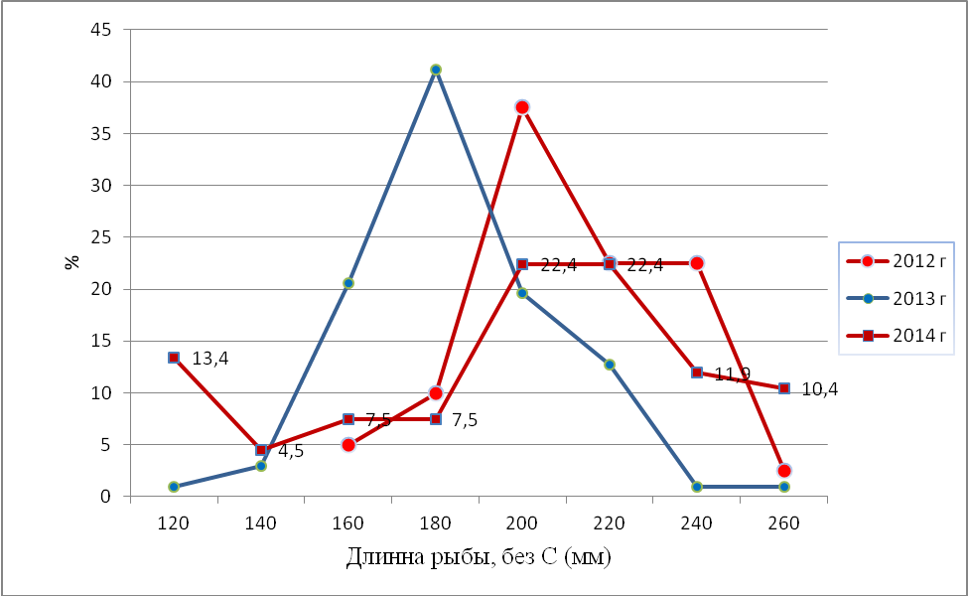

Рисунок 17 - Размерный состав уловов плотвы в оз. Кокай, 2012-2014 гг.

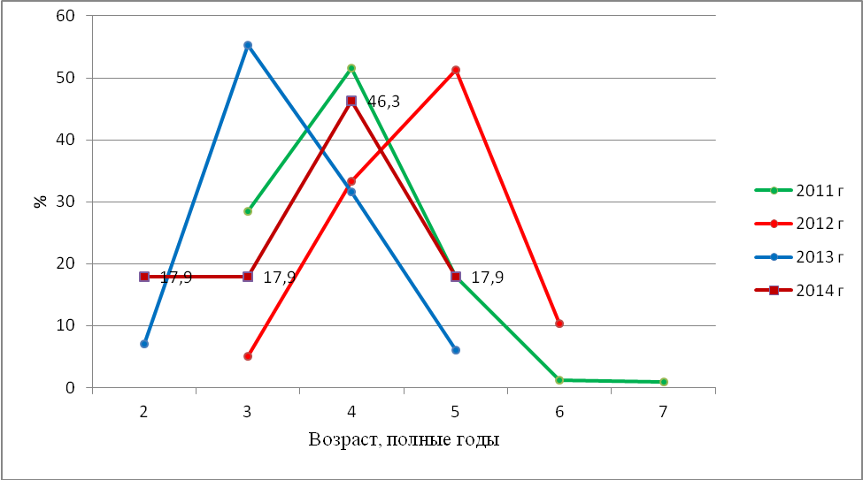

Рисунок 18 - Возрастной состав уловов плотвы в оз. Кокай, 2011-2014 гг.

Таблица 69 - Распределение рыб по стадиям зрелости гонад (%) в популяции плотвы

в оз. Кокай, 2014 г.

|  |  |  |  |  |  |
| --- | --- | --- | --- | --- | --- |
| Возраст, полные годы | Стадии зрелости гонад | | | | Всего |
|
| юв. | II | III | III-IV |  |
| 2 | 66,7 | 33,3 | 0 | 0 | 100 |
| 3 | 8,3 | 41,7 | 50,0 | 0 | 100 |
| 4 | - | 38,7 | 58,1 | 3,2 | 100 |
| 5 | - | 8,3 | 91,7 | 0,0 | 100 |
| Итого | 13,4 | 32,8 | 52,2 | 1,5 | 100 |

***Лещ.*** Размерно-возрастная структура, темп роста, жирность, упитанность и другие популяционные параметры леща в 2011-2012 годах показывали, что лещ в водоеме нашел хорошую экологическую нишу (таблицы 70-72), [41] . Устойчивое состояние популяции демонстририровала и размерно-возрастная структура леща за два года исследований (рисунки 19-20). Соотношение полов показывало доминирование самок в 8 раз (таблица 73). Но в результате заморных явлений в зимний период 2012-2013 годов произошла гибель рыб и в этой связи в водоеме, по данным 2013 года, сохранились среднеразмерные лещи 3-4-летнего возраста. В 2014 году наблюдается расширение размерно-возрастных показателей, что демонстрирует идущий процесс восстановления стада леща в озере. Уловы показывают доминирующую роль самок, которые находились на II и III стадиях зрелости гонад (таблица 74).

Таблица 70 - Основные биологические параметры леща в оз. Кокай (над чертой - пределы, под чертой - среднее, количество), 2011-2014 гг.

|  |  |  |  |  |
| --- | --- | --- | --- | --- |
| Параметры | Годы | | | |
| 2011 | 2012 | 2013 | 2014 |
| Длина тела (без С), мм | 105-385  263,4;97 | 100-390  242,1;87 | 170-255  197,5;4 | 140-350  283,3;14 |
| Масса тела, г | 107-906  398;86 | 17-1138  349;87 | 100-250  170,5;4 | 53-836  464;14 |
| Жирность | 1-5  2,1;83 | 0,5-2,5  1,5;87 | 1  1;4 | 1-2  1,7;14 |
| Коэффициент упитанности, по Фультону | 1,5-2  1,8;81 | 1,3-2,1  1,787 | 3-4  3,5;4 | 1,7-2,1  1,9;14 |

Таблица 71 - Линейный рост леща (мм) в оз. Кокай (над чертой - пределы, под чертой -среднее, количество), 2012-2014 гг.

|  |  |  |  |
| --- | --- | --- | --- |
| Возраст, полные годы | Годы | | |
| 2012 | 2013 | 2014 |
| 1 | 100-140  120,9;11 | - | - |

Продолжение таблицы 71

|  |  |  |  |
| --- | --- | --- | --- |
| Возраст, полные годы | Годы | | |
| 2012 | 2013 | 2014 |
| 2 | 155  155;2 | - | 140  140;1 |
| 3 | 170-210  190;3 | 170-190  180;2 | - |
| 4 | 190-180  244,2;12 | 205-225  215;2 | 270-310  287,3;11 |
| 5 | 270-390  301;5 | - | 320-350  335;2 |
| 6 | 280-355  314,4;9 | - | - |
| 7 | 370-390  378,3;3 | - | - |
| 8 | 345-370  357,5;2 | - | - |

Таблица 72 - Рост массы тела леща (г) в оз. Кокай (над чертой - пределы, под чертой - среднее, количество), 2012-2014 гг.

|  |  |  |  |
| --- | --- | --- | --- |
| Возраст, полные годы | Годы | | |
| 2012 | 2013 | 2014 |
| 1 | 18-36  26,7;11 | - | - |
| 2 | 62-69  65,5;1 | - | 53  53;1 |
| 3 | 88-161  119,7;3 | 100-144  122;2 | - |
| 4 | 128-417  269,1;12 | 188-250  219;2 | 378-591  450,2;11 |
| 5 | 344-692  501;5 | - | 655-836  745,5;2 |
| 6 | 375-844  580,7;9 | - | - |
| 7 | 959-1032  983,7;3 | - | - |
| 8 | 782-932  857;2 | - | - |

Таблица 73 - Соотношение полов в различных возрастных группах в популяции леща

в оз. Кокай (самка/самец), 2011-2014 гг.

|  |  |  |  |  |
| --- | --- | --- | --- | --- |
| Пол | Годы | | |  |
| 2011 | 2012 | 2013 | 2014 |
| Самки, экз. | 47 | 40 | 4 | 13 |
| Самцы, экз. | 39 | 5 | 0 | 0 |
| Ювен., экз. | 0 | 2 | 0 | 1 |
| Соотношение | 1,2/1 | 8/1 | 4/0 | 13/0 |

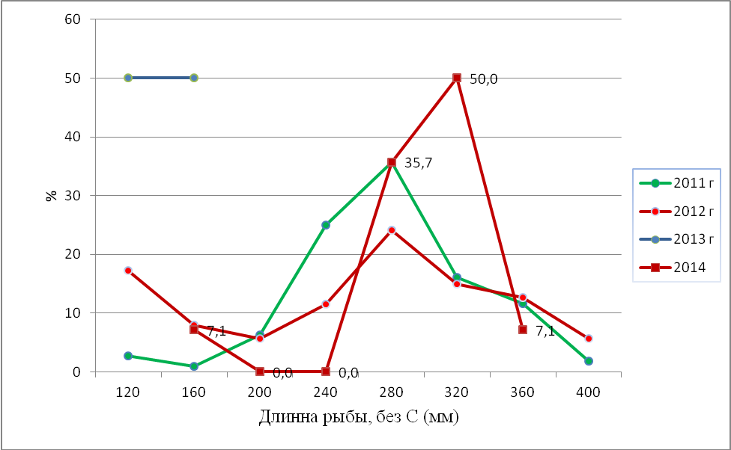

Рисунок 19 - Размерный состав уловов леща в оз. Кокай, 2011-2014 гг.

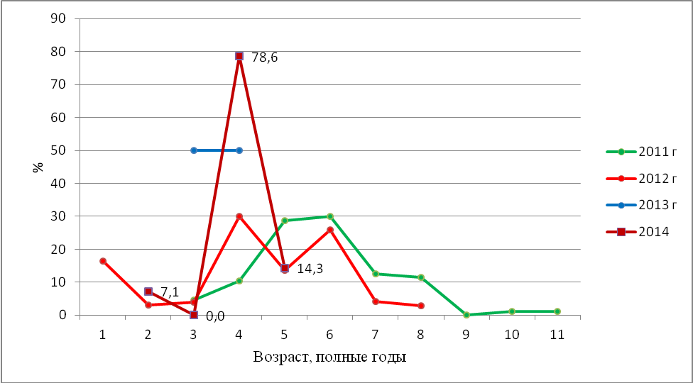

Рисунок 20 - Возрастной состав уловов леща в оз. Кокай, 2011-2014 гг.

Таблица 74 - Распределение рыб по стадиям зрелости гонад (%) в популяции

леща в оз. Кокай, 2014 г.

|  |  |  |  |  |
| --- | --- | --- | --- | --- |
| Возраст, полные годы | Стадии зрелости гонад | | | Всего |
|  | юв. | II | III |  |
| 2 | 100 | 0 | 0 | 100 |
| 4 | 0 | 54,5 | 45,5 | 100 |
| 5 | 0 | 0 | 100 | 100 |
| Итого | 7,1 | 42,9 | 50,0 | 100 |

***Сазан (карп).*** В уловах 2013 и 2014 годов сазан (карп) отсутствовал, что является следствием замора в зимний период 2012-2013 годов. Вид в озере был немногочисленен, обладал средним темпом роста, средней упитанностью и низкой жирностью. Возрастной состав уловов был представлен 4-6- летками при доминировании 5-леток. В соотношении полов преобладали самцы в 2,5 раза.

***Окунь.*** Согласно данным таблиц 75-77, биологические параметры окуня в оз. Кокай указывают на его устойчивое состояние: жирность рыб невысокая, упитанность средняя, темп линейного и весового роста нормальный и характерен, в целом, для вида в водоемах Казахстана. Но в 2014 году наблюдается увеличение темпа роста у 5-ти и 6-летних рыб. Размерная структура окуня за 2011-2013 годы была практически неизменной, но в 2014 году наблюдается как увеличение доли небольших особей размерного класса 160 мм, так и увеличение числа более крупных рыб (рисунок 21).

В 2012 году в возрастной структуре рыб видно значительное преобладание 5-леток, в 2013 году - 4-леток, в 2014 году - 3-леток. Процесс омоложения стада свидетельствует о хорошем пополнении (рисунок 22). В соотношении полов превалируют самки, состояние половых продуктов нормальное (таблицы 78-79).

Таблица 75 - Основные биологические параметры окуня в оз. Кокай (над чертой - пределы, под чертой - среднее, количество), 2011-2014 гг.

|  |  |  |  |  |
| --- | --- | --- | --- | --- |
| Параметры | Годы | | | |
| 2011 | 2012 | 2013 | 2014 |
| Длина тела (без С), мм | 82-285  191,6;60 | 85-270  185,8;12 | 150-280  203,3;63 | 115-350  184,6;104 |
| Масса тела, г | 4-506  174;41 | 9-444  151;12 | 62-524  184,7;63 | 24-740  134,6;104 |
| Жирность | 0-4  1,7;39 | 0,5-2  0,8;12 | 0,5-2  1,1;63 | 0,5-3  1,3 |
| Коэффициент упитанности, по Фультону | 0,7-3,1  1,8;41 | 1,5-2,3  1,9;12 | 1,8-2,6  2,1;63 | 0,7-2,2  1,7;104 |

Таблица 76 - Линейный рост окуня (мм) в оз. Кокай (над чертой - пределы, под чертой - среднее, количество), 2012-2014 гг.

|  |  |  |  |
| --- | --- | --- | --- |
| Возраст, полные годы | Годы | | |
| 2012 | 2013 | 2014 |
| 1 | 85  85;1 | - | - |
| 2 | - | - | 115-170  140,6;9 |
| 3 | - | 150-185  168;5 | 130-220  164;63 |
| 4 | 150-155  152,5;2 | 180-210  195,2;33 | 160-250  191,3;15 |
| 5 | 180-195  185;6 | 195-225  211,3;19 | 230-350  267,1;12 |
| 6 | 230-270  243,3;3 | 230-260  240;3 | 290-330  305;5 |
| 7 | - | 240-270  255;2 | - |
| 8 | - | 280  280;1 | - |

Таблица 77 - Рост массы тела окуня (г) в оз. Кокай (над чертой - пределы, под чертой -среднее, количество), 2012-2014 гг.

|  |  |  |  |
| --- | --- | --- | --- |
| Возраст, полные годы | Годы | | |
| 2012 | 2013 | 2014 |
| 1 | 9  9;1 | - | - |
| 2 | - | - | 24-86  48,2;9 |
| 3 | - | 62-126  94,4; | 26-184  75,7;63 |
| 4 | 58-65  61,5;2 | 116-224  152,6;33 | 63-266  126;15 |
| 5 | 94-170  118,8;6 | 158-260  199,7;19 | 228-449  328,3;12 |
| 6 | 252-444  322,3;3 | 270-448  346,7;3 | 517-740  593,4;5 |
| 7 | - | 310-458  384;2 | - |
| 8 | - | 524  524;1 | - |

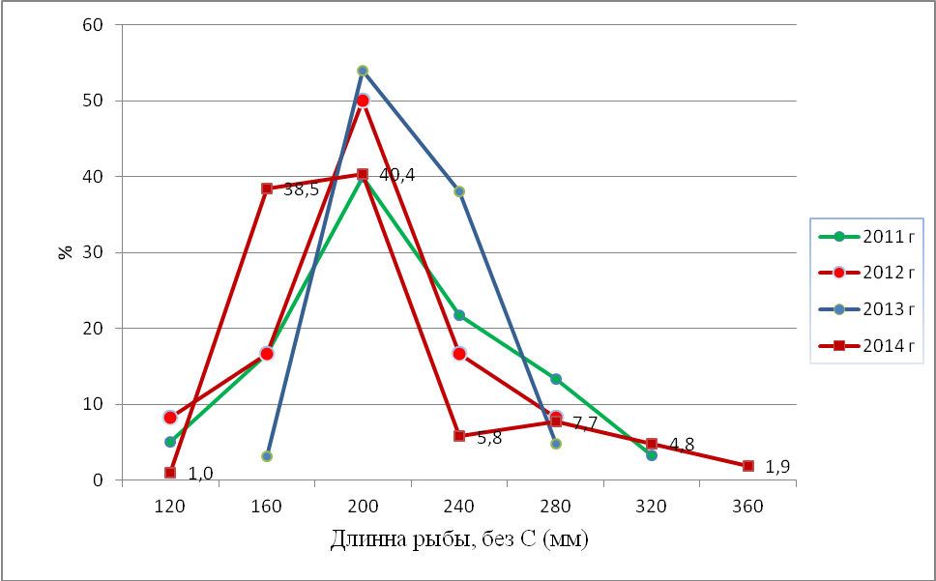

Рисунок 21- Размерная структура окуня в оз. Кокай, 2011-2014 гг.

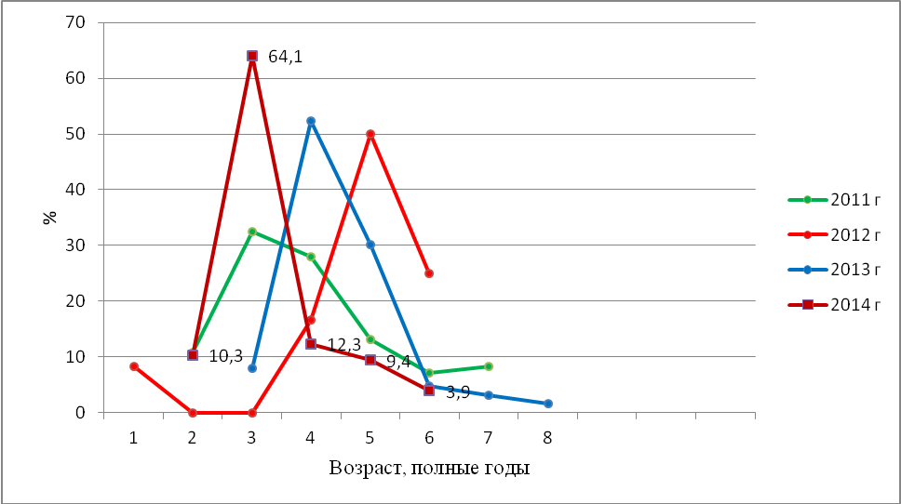

Рисунок 22 - Возрастная структура окуня в оз. Кокай, 2011-2014 гг.

Таблица 78 - Соотношение полов в популяции окуня в оз. Кокай (самка/самец),

2012-2014 гг.

|  |  |  |  |
| --- | --- | --- | --- |
| Пол | Годы | | |
| 2012 | 2013 | 2014 |
| Самки, экз. | 10 | 58 | 90 |
| Самцы, экз. | 2 | 5 | 14 |
| Ювен., экз. | 0 | 0 | 0 |
| Соотношение | 5/1 | 11,6/1 | 6,4/1 |

Таблица 79 - Распределение рыб по стадиям зрелости гонад (%) в популяции окуня

в оз. Кокай, 2014 г.

|  |  |  |  |
| --- | --- | --- | --- |
| Возраст, полные годы | Стадии зрелости гонад | | Всего |
|
| II | III |  |
| 2 | 55,6 | 44,4 | 100 |
| 3 | 38,1 | 61,9 | 100 |
| 4 | 0 | 100 | 100 |
| 5 | 0 | 100 | 100 |
| 6 | 0 | 100 | 100 |
| Итого | 27,9 | 72,1 | 100 |

***Судак.*** В результате заморных явлений в зимний период 2012 -2013 годов численность судака в озере сократилась и в научно-исследовательских уловах 2013-2014 годов он не был отмечен. По данным 2012 года вид характеризовался средним темпом роста, невысокой жирностью (но у крупных особей жир в полости тела был выше среднего показателя - 3) и средней упитанностью.

***Ерш.*** В 2014 году отловлен один экземпляр ерша, длиной (без С) 100 мм, массой 19 г, ювенильный.

4.3 О**зеро Султанкельды**

Видовой состав уловов рыб из оз. Султанкельды в 2013 году состоял из 7 видов: щуки, леща, язя, карася, плотвы, окуня и судака. В 2014 году в уловах присутствовали щука, лещ, плотва, язь, карась, сазан (карп), окунь.

***Щука.*** Щука в оз. Султанкельды немногочисленна. Отловленные летом 2011 и 2013 годов особи характеризовались как рыбы с низкой жирностью и упитанностью, что для вида характерно, темп роста также отвечал известным пределам[37], (таблица 80). Соотношение полов или близко 1:1 или преобладали самки (таблица 81).

В 2014 году был встречен всего один довольно крупный экземпляр щуки 5-летнего возраста. Это была самка на II стадии зрелости гонад, имела низкую упитанность и ниже средней жирность. Длина рыбы составила 610 мм, вес - 2274 г. На зимние крючковые орудия лова щука улавливается в широких пределах - от 230 до 650 мм. Этот линейный размер и составляет, примерно, большинство рыб в уловах (рисунок 23).

Таблица 80 - Основные биологические параметры щуки в оз. Султанкельды (над чертой -пределы, под чертой - среднее, количество), 2011-2014 гг.

|  |  |  |  |
| --- | --- | --- | --- |
| Параметры | Годы | | |
| 2011 | 2013 | 2014 |
| Длина тела (без С), мм | 265-392  328,5;2 | 310-345  328,8;4 | 610  610;1 |
| Масса тела, г | 330-435  382,5;2 | 288-382  336,5;4 | 2274  2274;1 |
| Жирность | 0-0,5  0,3;2 | 0,5  0,5;4 | 2  2;1 |
| Коэффициент упитанности, по Фультону | 0,7-1,8  1,2;2 | 09-1  0,9;4 | 1  1;1 |

Таблица 81 - Соотношение полов в популяции щуки в оз. Султанкельды (самка/самец), 2011-2014 гг.

|  |  |  |  |  |
| --- | --- | --- | --- | --- |
| Годы | Соотношение полов | | | |
| количество, экз. | | соотношение полов | |
| самцы | самки | самцы | самки |
| 2011 | 0 | 2 | 0 | 2 |
| 2013 | 2 | 2 | 1 | 1 |
| 2014 | 0 | 1 | 0 | 1 |



Рисунок 23 - Размерный состав уловов щуки на зимние крючковые орудия лова

в оз. Султанкельды, декабрь 2011 г.

Таблица 82 - Распределение рыб по стадиям зрелости гонад (%) в популяции щуки

в оз. Султанкельды, 2013 г.

|  |  |  |  |
| --- | --- | --- | --- |
| Возраст, полные годы | Стадии зрелости гонад | | Всего |
|
| II | III |
| 4 | 33,3 | 66,7 | 100 |
| 6 | 0 | 100 | 100 |
| Итого | 25,0 | 75,0 | 100 |

***Лещ.*** В 2011-2013 годах вид в озере был многочисленен. Все биологические параметры указывали, что лещ находится в благоприятных условиях существования: жирность, упитанность и темп роста рыб имели характерные для вида показатели (таблицы 83-85). Размерный состав уловов 2013 года показывает доминирование одного класса рыб - 190 мм, но при этом размах величин по этому показателю значительно меньше, чем в 2012 году (рисунок 24). В 2013 году возрастная структура показывает доминирование 2-3-летних рыб при предельном возрасте 5 лет, тогда как в предыдущие годы максимальный возраст рыб был 6-8 лет при доминировании также более старшевозрастных рыб (рисунок 25). В уловах 2014 году лещи были представлены только семью достаточно крупными экземплярами. Все особи были самками на II стадии зрелости гонад в возрасте 4-5 лет. Сокращение размерно-возрастного ряда в сравнении с 2011- 2012 годами, по всей видимости, есть следствие замора рыб зимой в 2012-2013 годах. В соотношении полов преобладают самки, развитие гонад рыб нормальное (таблицы 85-87).

Таблица 83 - Основные биологические параметры леща в оз. Султанкельды (над чертой -пределы, под чертой - среднее, количество), 2011-2014 гг.

|  |  |  |  |  |
| --- | --- | --- | --- | --- |
| Параметры | Годы | | | |
| 2011 | 2012 | 2013 | 2014 |
| Длина тела (без С), мм | 130-400  200,9;169 | 150-310  230,3;31 | 150-210  167,1;75 | 250-280  260;7 |
| Масса тела, г | 25-1125  253,8;79 | 66-556  243;31 | 74-196  103,3;48 | 292-403  324;7 |
| Жирность | 0,5-3  1,3;81 | 1-2  1,3;31 | 1-2  1,7;48 | 2-2  2;7 |
| Коэффициент упитанности, по Фультону | 0,6-2,3  1,6;79 | 1,5-2,1  1,7;31 | 1,8-2,4  2,1;48 | 1,6-2  1,8;7 |

Таблица 84 - Линейный рост леща (мм) в оз. Султанкельды (над чертой - пределы, под чертой - среднее, количество), 2012-2014 гг.

|  |  |  |  |
| --- | --- | --- | --- |
| Возраст, полные годы | Годы | | |
| 2012 | 2013 | 2014 |
| 2 | - | 150-165  159,8;22 | - |

Продолжение таблицы 84

|  |  |  |  |
| --- | --- | --- | --- |
| Возраст, полные годы | Годы | | |
| 2012 | 2013 | 2014 |
| 3 | 150-180  167,5;4 | 155-185  171,3;20 | - |
| 4 | 160-230  185;7 | 190-200  196;5 | 250-265  256,7;6 |
| 5 | 180-250  234,5;10 | 210  210;1 | 280  280;1 |
| 6 | 250-300  275;6 | - | - |
| 7 | 275-305  290;3 | - | - |
| 8 | 310  310;1 | - | - |

Таблица 85 - Рост массы тела леща (г) в оз. Султанкельды (над чертой - пределы, под чертой - среднее, количество), 2012-2014 гг.

|  |  |  |  |
| --- | --- | --- | --- |
| Возраст, полные годы | Годы | | |
| 2012 | 2013 | 2014 |
| 2 | - | 74-94  74,2;22 | - |
| 3 | 66-119  88,5;4 | 76-136  102,6;20 | - |
| 4 | 66-201  106,6;7 | 154-182  171,2;5 | 292-351  310,8;6 |
| 5 | 102-296  232,5;10 | 196  196;1 | 403  403;1 |
| 6 | 257-480  370,3;6 | - | - |
| 7 | 337-509  443,3;3 | - | - |
| 8 | 556  556;1 | - | - |

Таблица 86 - Соотношение полов в популяции леща в оз. Султанкельды, 2011-2014 гг.

|  |  |  |  |  |
| --- | --- | --- | --- | --- |
| Годы | Соотношение полов | | | |
| количество, экз. | | соотношение полов | |
| самцы | самки | самцы | самки |
| 2011 | 0 | 0 | 1 | 4,5 |
| 2012 | 2 | 10 | 1 | 5,0 |
| 2013 | 5 | 58 | 1 | 11,6 |
| 2014 | 0 | 7 | 0 | 7,0 |

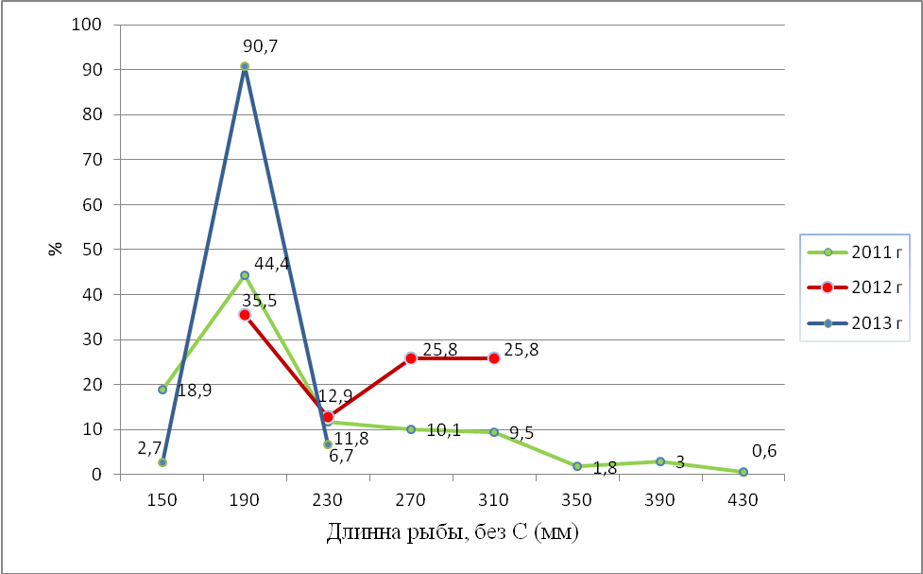

Рисунок 24 - Размерная структура леща в оз. Султанкельды, 2011-2013 гг.

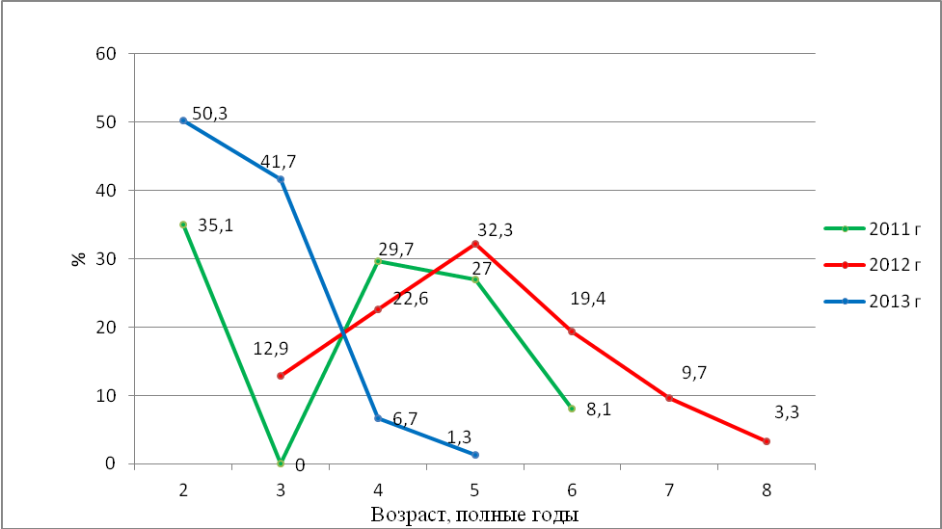

Рисунок 25 - Возрастная структура леща в оз. Султанкельды, 2011-2013 гг.

Таблица 87 - Распределение рыб по стадиям зрелости гонад (%) в популяции леща

в оз. Султанкельды, 2013 г.

|  |  |  |  |
| --- | --- | --- | --- |
| Возраст, полные годы | Стадии зрелости гонад | | Всего |
|
| II | III |
| 2 | 95,5 | 4,5 | 100 |
| 3 | 94,1 | 5,9 | 100 |
| 4 | 40,0 | 60,0 | 100 |
| 5 | 0 | 100 | 100 |
| Итого | 86,7 | 13,3 | 100 |

***Плотва.*** Состояние стада плотвы в озере в 2013-2014 годах претерпело изменения в сторону ухудшения показателей (таблицы 88-90). Если в 2011-2012 годах в размерном составе доминировали среднеразмерные для вида особи, то в 2013-2014 годах установился тренд в сторону измельчения рыб, что, в целом, подтверждается и возрастной структурой стада: в 2013-2014 годах наблюдается сокращение ряда с 8 до 5 и 6 лет с доминированием 3-леток, тогда как в предыдущие годы доминировали 4-5-летки (рисунки 26-27). Анализ темпа роста рыб в выборках разных лет показывает его снижение у рыб младших возрастов и увеличение у 4-х и 5-леток в выборке 2014 года. Это может быть следствием недостатка корма в результате заморных явлений в донных биоценозах, находящим отражение у младшевозрастных рыб, тогда как рыбы более старшего возраста могут переходить на макрофиты (см. разд. 3). В соотношении полов наблюдается существенное превышение числа самок или полное отсутствие самцов, развитие гонад нормальное (таблицы 91-92).

Таблица 88 - Основные биологические параметры плотвы в оз. Султанкельды (над чертой - пределы, под чертой - среднее, количество), 2011-2014 гг.

|  |  |  |  |  |
| --- | --- | --- | --- | --- |
| Параметры | Годы | | | |
| 2011 | 2012 | 2013 | 2014 |
| Длина тела (без С), мм | 115-260  204,9;75 | 105-270  196,5;37 | 150-230  175,1;44 | 120-265  157,1;75 |
| Масса тела, г | 86-305  164,3;72 | 19-443  166,6;37 | 74-316  133,8;44 | 32-353  86,8;65 |
| Жирность | 1-3  1,5;67 | 1-2  1,7;37 | 0,5-2  1,9;44 | 1-2  1,8;65 |
| Коэффициент упитанности, по Фультону | 1,1-2,7  1,8;71 | 2-10,7  2,2;37 | 3-6  3,5;44 | 1,2-2,3  1,9;65 |

Таблица 89 - Линейный рост плотвы (мм) в оз. Султанкельды (над чертой - пределы, под чертой - среднее, количество), 2012-2014 гг.

|  |  |  |  |
| --- | --- | --- | --- |
| Возраст, полные годы | Годы | | |
| 2012 | 2013 | 2014 |
| 2 | 105  105;1 | - | 120-150  136,1;14 |

Продолжение таблицы 89

|  |  |  |  |
| --- | --- | --- | --- |
| Возраст, полные годы | Годы | | |
| 2012 | 2013 | 2014 |
| 3 | - | 150-180  162,9;26 | 130-175  151,8;39 |
| 4 | 135-200  171;3 | 170-205  183,1;13 | 185-230  211,7;9 |
| 5 | 175-210  192;19 | 205-225  215;4 | 230-265  247,5;2 |
| 6 | 145-240  214,5;10 | 230  230;1 | - |
| 8 | 270  270;1 | - | - |

Таблица 90 - Рост массы тела плотвы (г) в оз. Султанкельды (над чертой - пределы, под чертой - среднее, количество), 2012-2014 гг.

|  |  |  |  |
| --- | --- | --- | --- |
| Возраст, полные годы | Годы | | |
| 2012 | 2013 | 2014 |
| 2 | 19  19;1 | - | 32-67  45,7;14 |
| 3 | - | 74-140  99,8;26 | 37-112  64;39 |
| 4 | 39-147  99;3 | 118-220  146,5;13 | 138-274  204,3;9 |
| 5 | 102-181  136;19 | 222-300  267,5;4 | 268-353  310,5;2 |
| 6 | 185-321  239,6;10 | 316  316;1 | - |
| 8 | 443  443;1 | - | - |

Таблица 91 - Соотношение полов в популяции плотвы в оз. Султанкельды

(самка/самец), 2011-2014 гг.

|  |  |  |  |  |
| --- | --- | --- | --- | --- |
| Годы | Соотношение полов | | | |
| количество, экз. | | соотношение полов | |
| самцы | самки | самцы | самки |
| 2011 | 17 | 55 | 1 | 3,9 |
| 2012 | 4 | 33 | 1 | 8,3 |
| 2013 | 0 | 44 | 0 | 44 |
| 2014 | 0 | 65 | 0 | 65 |

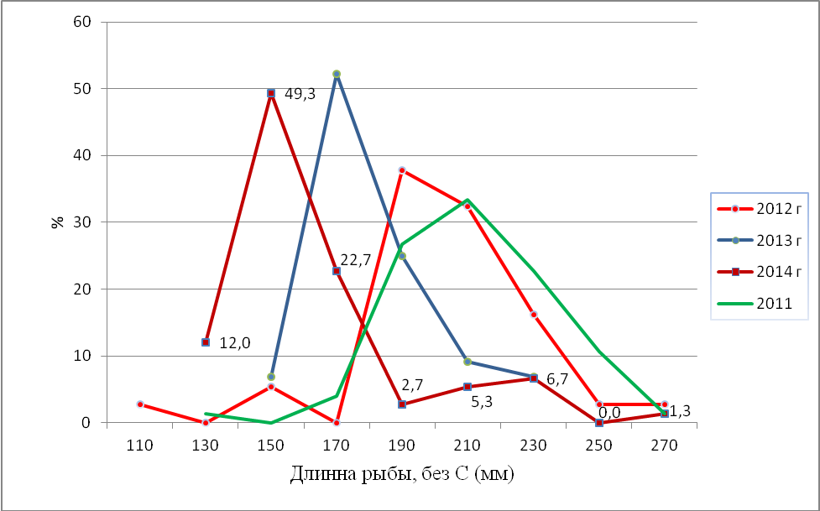

Рисунок 26 - Размерная структура плотвы в оз. Султанкельды, 2011- 2014 гг.

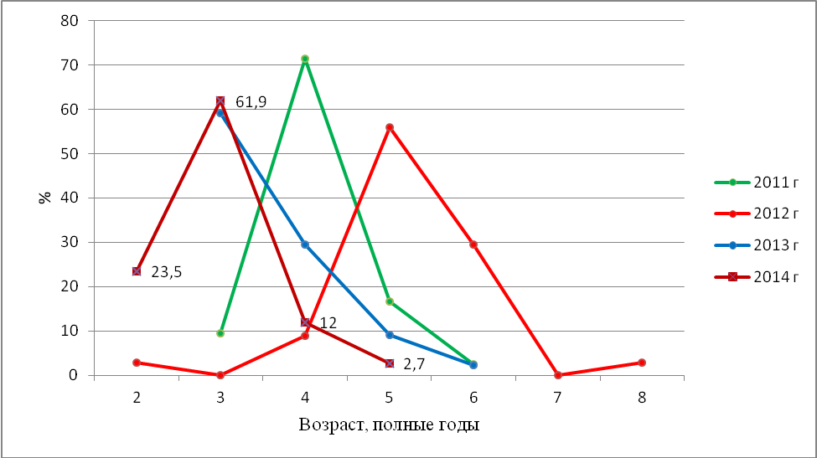

Рисунок 27 - Возрастная структура плотвы в оз. Султанкельды, 2011-2014 гг.

Таблица 92 - Распределение рыб по стадиям зрелости гонад (%) в популяции плотвы

в оз. Султанкельды, 2014 г.

|  |  |  |  |  |
| --- | --- | --- | --- | --- |
| Возраст, полные годы | Стадии зрелости гонад | | | Всего |
|
| II | III | IV |
| 2 | 92,9 | 7,1 | 0 | 100 |
| 3 | 49,2 | 50,8 | 0 | 100 |
| 4 | 55,6 | 44,4 | 0 | 100 |
| 5 | 50,0 | 50,0 | 0 | 100 |
| Итого | 57,1 | 42,9 | 0 | 100 |

***Язь.*** Стадо в озере немногочисленно. Состояние популяции язя хорошее и соотносится с известными популяционными характеристиками вида (таблицы 93-95). В 2012 и 2013 годах отловленные экземпляры рыб имели возраст 3-7 лет, соотношение полов 1:1 или превышение самок (таблицы 96-97). В 2014 году язь в водоемене не был обнаружен.

Таблица 93 - Основные биологические параметры язя в оз.Султанкельды (над чертой -пределы, под чертой - среднее, количество), 2011-2013 гг.

|  |  |  |  |
| --- | --- | --- | --- |
| Параметры | Годы | | |
| 2011 | 2012 | 2013 |
| Длина тела (без С), мм | 240-330  305,4;8 | 165-330  235;4 | 220-340  296,7;6 |
|
| Масса тела, г | 254-778  550,3;8 | 78-689  308,5;4 | 418-1034  800;5 |
|
| Жирность | 2-3  2,6;7 | 1-2  1,8;4 | 2-2,5  2,1;5 |
|
| Коэффициент упитанности, по Фультону | 1,7-2,2  1,9;8 | 2-2,1  1,9;4 | 2,4-2,9  2,6;5 |
|

Таблица 94 - Линейный рост язя (мм) в оз. Султанкельды (над чертой - пределы, под чертой - среднее, количество), 2012-2013 гг.

|  |  |  |
| --- | --- | --- |
| Возраст, полные годы | Годы | |
| 2012 | 2013 |
| 3 | 165  165;1 | - |
| 4 | 190  190;1 | - |
| 5 | 255  255;1 | 255  255;1 |

Продолжение таблицы 94

|  |  |  |
| --- | --- | --- |
| Возраст, полные годы | Годы | |
| 2012 | 2013 |
| 6 | 330  330;1 | 315  315;1 |
| 7 | - | 320-340  330;3 |

Таблица 95 - Рост массы тела язя (г) в оз. Султанкельды (над чертой - пределы, под чертой - среднее, количество, 2012-2013 гг.

|  |  |  |
| --- | --- | --- |
| Возраст, полные годы | Годы | |
| 2012 | 2013 |
| 3 | 78  78;1 | - |
| 4 | 121  121;1 | - |
| 5 | 346  346;1 | 418  418;1 |
| 6 | 689  689;1 | 742  742;1 |
| 7 | - | 828-1034  946,7;3 |

Таблица 96 - Соотношение полов в популяции язя в оз. Султанкельды

(самка/самец), 2011-2013 гг.

|  |  |  |  |
| --- | --- | --- | --- |
| Пол | Годы | | |
| 2011 | 2012 | 2013 |
| Самки, экз. | 0 | 2 | 5 |
| Самцы, экз. | 0 | 2 | 0 |
| Ювен., экз. | 0 | 0 | 0 |
| Соотношение | 6/1 | 1/1 | 5/0 |

Таблица 97 - Распределение рыб по стадиям зрелости гонад (%) в популяции язя

в оз. Султанкельды, 2013 г.

|  |  |  |  |
| --- | --- | --- | --- |
| Возраст, полные годы | Стадии зрелости гонад | | Всего |
|
| II | IV |
| 5 | 0 | 100 | 100 |
| 6 | 0 | 100 | 100 |
| 7 | 66,7 | 33,3 | 100 |
| Итого | 40,0 | 60,0 | 100 |

***Карась серебряный.*** Серебряный карась характеризуется многовозрастной структурой, все биологические параметры - в пределах нормы для вида (таблицы 98-100). Размерная структура показывает, что стадо находится в динамике: в 2014 году в значительной мере преобладают крупные особи (рисунок 28). Возрастная структура уловов демонстрировала в 2012 году сокращение возрастного ряда с 9 до 7 лет. Наиболее многочисленным возрастом рыб в 2011 году были 6-летки, в 2012 году - 5- летки, в 2013 году ряд расширен до 11-летних рыб при доминировании 6-леток. В 2014 году видно сокращение возрастного ряда при сохранении доминирующей роли 5-6-леток (рисунок 29). В стаде преобладают самки (таблицы 101-102). В целом, карась в озере находится в устойчивом состоянии.

Таблица 98 - Основные биологические параметры серебряного карася в оз. Султанкельды, (над чертой - пределы, под чертой - среднее, количество), 2011-2014 гг.

|  |  |  |  |  |
| --- | --- | --- | --- | --- |
| Параметры | Годы | | | |
| 2011 | 2012 | 2013 | 2014 |
| Длина тела (без С), мм | 163-245  205;32 | 180-340  245,8;19 | 120-300  215,4;116 | 100-330  241,6;37 |
| Масса тела, г | 120-451  259,7;32 | 173-835  417,3;19 | 68-918  381,9;71 | 34-1065  522,2;37 |
| Жирность | 1-3  1,7;31 | 0,5-1  0,8;19 | 0,5-1  0,5;71 | 0,5-2  0,9;37 |
| Коэффициент упитанности, по Фультону | 2,5-3,6  2,9;31 | 1-3,6  2,9;19 | 3-11  6,2;71 | 1,3-3,6  3,1 |

Таблица 99 - Линейный рост карася (мм) в оз. Султанкельды (над чертой - пределы, под чертой - среднее, количество), 2012-2014 гг.

|  |  |  |  |
| --- | --- | --- | --- |
| Возраст, полные годы | Годы | | |
| 2012 | 2013 | 2014 |
| 2 | - | - | 100-135  117;5 |
| 3 | 180-195  188,3;3 | 120-130  126,7;3 | 130-185  160;4 |
| 4 | 230  230;1 | 140-175  158,3;9 | 180-195  187,5;2 |
| 5 | 210-270  237,5;10 | 165-210  186,3;12 | 240-290  265;11 |
| 6 | 265-320  296,7;3 | 205-240  218,1;16 | 255-310  293,3;12 |
| 7 | 340  340;1 | 210-255  230,7;14 | 310-330  320;2 |
| 8 | - | 240-270  253,1;13 | - |
| 9 | - | 270-290  280;2 | - |
| 10 | - | 290  290;1 | - |
| 11 | - | 300  300;1 | - |

Таблица 100 - Рост массы тела карася (г) в оз. Султанкельды (над чертой - пределы, под чертой - среднее, количество), 2012-2014 гг.

|  |  |  |  |
| --- | --- | --- | --- |
| Возраст, полные годы | Годы | | |
| 2012 | 2013 | 2014 |
| 2 | - | - | 34-67  47,4;5 |
| 3 | 173-225  196,3;3 | 68-86  78,7;3 | 78-165  128,3;4 |
| 4 | 289  289;1 | 102-174  141,1;9 | 214-239  226,5;2 |
| 5 | 285-615  430,4;10 | 154-332  228,2;12 | 404-784  585,8;11 |
| 6 | 329-835  586,7;3 | 304-526  379,8;16 | 335-995  763,6;12 |
| 7 | 411  411;1 | 312-558  431,7;14 | 911-1065  988;2 |
| 8 | - | 458-764  565,8;13 | - |
| 9 | - | 698-918  808;2 | - |
| 10 | - | 900  900;1 | - |
| 11 | - | 878  878;1 | - |

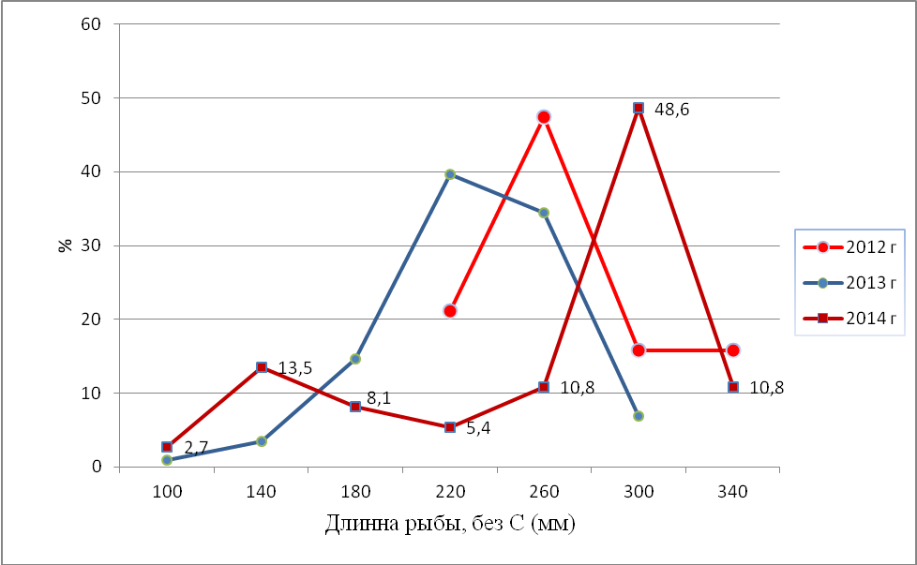

Рисунок 28 - Размерная структура карася в оз. Султанкельды, 2012-2014 гг.

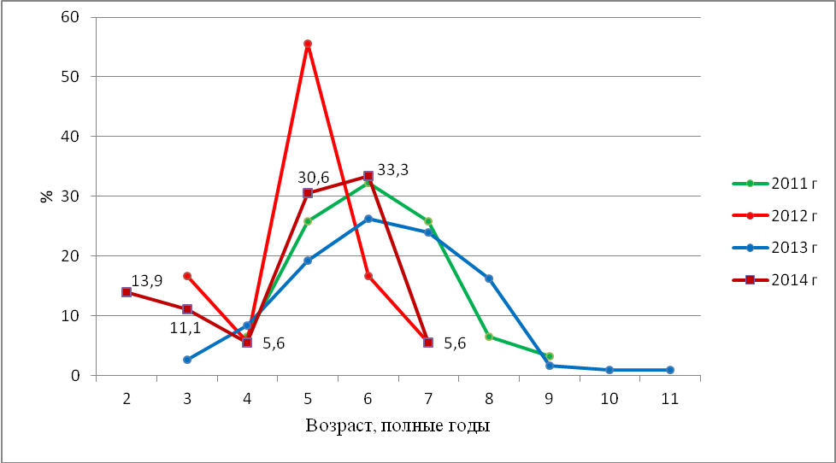

Рисунок 29 - Возрастная структура карася в оз. Султанкельды, 2011-2014 гг.

Таблица 101 - Соотношение полов в популяции карася в оз. Султанкельды

(самка/самец), 2011-2014 гг.

|  |  |  |  |  |
| --- | --- | --- | --- | --- |
| Годы | Соотношение полов | | | |
| количество, экз. | | Соотношение полов | |
| самцы | самки | самцы | самки |
| 2011 | 0 | 0 | 1 | 2,3 |
| 2012 | 7 | 11 | 1 | 1,6 |
| 2013 | 34 | 37 | 1 | 1,1 |
| 2014 | 4 | 21 | 1 | 5,3 |

Таблица 102 - Распределение рыб по стадиям зрелости гонад (%) в популяции карася

в оз. Султанкельды, 2014 г.

|  |  |  |  |
| --- | --- | --- | --- |
| Возраст, полные годы | Стадии зрелости гонад | | Всего |
|
| II | III |
| 2 | 100 | 0 | 100 |
| 3 | 100 | 0 | 100 |
| 4 | 0 | 100 | 100 |
| 5 | 9,1 | 90,9 | 100 |
| 6 | 0 | 100 | 100 |
| 7 | 0 | 100 | 100 |
| Итого | 27,8 | 72,2 | 100 |

***Сазан (карп).*** В исследованиях 2011-2013 годов сазан (карп) в оз. Султанкельды не отмечался. В 2014 году был пойман один экземпляр этого вида длиной 520 мм, весом 2794 г, жирностью 1, упитанностью 2, самец в возрасте 7 лет на III стадии зрелости гонад.

***Судак.*** В научно-исследовательских уловах 2013 года не обнаружен ввиду замора в зимний период 2012-2013 годов. По данным 2011-2012 годов судак в озере имел нормальный темп роста, а жирность и упитанность, как и другие биологические параметры, находились в пределах известных вариаций для вида, что свидетельствовало о благополучном состоянии стада. В 2012 году в уловах рыбы были представлены 3-8 -летками при доминировании в стаде самок. В 2014 году судак в уловах в данном водоеме отсутствовал.

***Окунь.*** В озере многочисленен. Окунь в озере имеет характерные для вида темп роста, жирность, упитанность. В популяции преобладают самки, максимальный возраст рыб 9 лет, половой зрелости достигают в 3-5 лет (таблицы 103-107, рисунки 30-31). Размерная структура окуня в 2013-2014 годах идентична: доминируют среднеразмерные особи класса 180 мм. Но в возрастной структуре произошли существенные изменения в сторону омоложения стада: преобладающей группой в 2014 году были 3-летки при сокращении размаха до 4 лет. Созревание рыб происходит в 3 года, в стаде преобладают самки (таблицы 106-107). Возможно, сокращение возрастного ряда является также следствием заморных явлений в озере.

Таблица 103 - Основные биологические параметры окуня в оз. Султанкельды (над чертой - пределы, под чертой - среднее, количество), 2011-2014 гг.

|  |  |  |  |  |
| --- | --- | --- | --- | --- |
| Параметры | Годы | | | |
| 2011 | 2012 | 2013 | 2014 |
| Длина тела (без С), мм | 75-298  210;102 | 180-300  233,3;12 | 95-300  187,8;46 | 75-230  168,5;123 |
| Масса тела, г | 8-530  199;76 | 98-567  273;12 | 16-656  182,8;46 | 7-218  97,5;62 |
| Жирность | 0-3  1,3;72 | 0,5-1  0,7;12 | 1-2  1,5;46 | 0,5-2  1;62 |
| Коэффициент упитанности, по Фультону | 1,2-2,4  1,8;76 | 1,7-2,2  1,9;12 | 1,7-2,7  2,2;46 | 1,5-2,7  1,8;62 |

Таблица 104 - Линейный рост окуня (мм) в оз. Султанкельды (над чертой - пределы, под чертой - среднее, количество), 2012-2014 гг.

|  |  |  |  |
| --- | --- | --- | --- |
| Возраст, полные годы | Годы | | |
| 2012 | 2013 | 2014 |
| 1 | - | 95-120  110;4 | - |
| 2 | - | 125-130  127,5;4 | 75-80  77,5;4 |
| 3 | - | 155-175  165;3 | 135-200  170,4 |
| 4 | 180-190  185;2 | 170-190  179,7;17 | 160-230  193,4;19 |

Продолжение таблицы 104

|  |  |  |  |
| --- | --- | --- | --- |
| Возраст, полные годы | Годы | | |
| 2012 | 2013 | 2014 |
| 5 | 180-215  201,6;3 | 185-210  192,5;8 | - |
| 6 | 235-250  243,7;3 | 240  240;2 | - |
| 7 | 270-280  275;2 | 240-165  251;5 | - |
| 8 | 300  300;1 | 270-300  285;2 | - |
| 9 | - | 295  295;1 | - |

Таблица 105 - Рост массы тела окуня (г) в оз. Султанкельды (над чертой - пределы, под чертой - среднее, количество), 2012-2014 гг.

|  |  |  |  |
| --- | --- | --- | --- |
| Возраст, полные годы | Годы | | |
| 2012 | 2013 | 2014 |
| 1 | - | 16-34  25,5;4 | 8-10  8,3;4 |
| 2 | - | 36-44  38,5;4 | - |
| 3 | - | 84-104  96;3 | 44-174  88,2;39 |
| 4 | 98-122  110;2 | 112-148  131,9;17 | 73-218  135,5;19 |
| 5 | 114-186  150;2 | 138-206  166,5;8 | - |
| 6 | 224-337  295,5;4 | 350-352  351;2 | - |
| 7 | 388-461  424,5;2 | 294-446  370;5 | - |
| 8 | 567  567;1 | 444-656  550;2 | - |
| 9 | - | 636  636;1 | - |

Таблица 106 - Соотношение полов в популяции окуня в оз. Султанкельды (самка/самец),

2011-2014 гг.

|  |  |  |  |  |
| --- | --- | --- | --- | --- |
| Годы | Соотношение полов | | | |
| количество, экз. | | соотношение полов | |
| самцы | самки | самцы | самки |
| 2011 | 0 | 0 | 1 | 6,2 |
| 2012 | 1 | 11 | 1 | 11,0 |
| 2013 | 13 | 32 | 1 | 2,5 |
| 2014 | 7 | 52 | 1 | 7,4 |

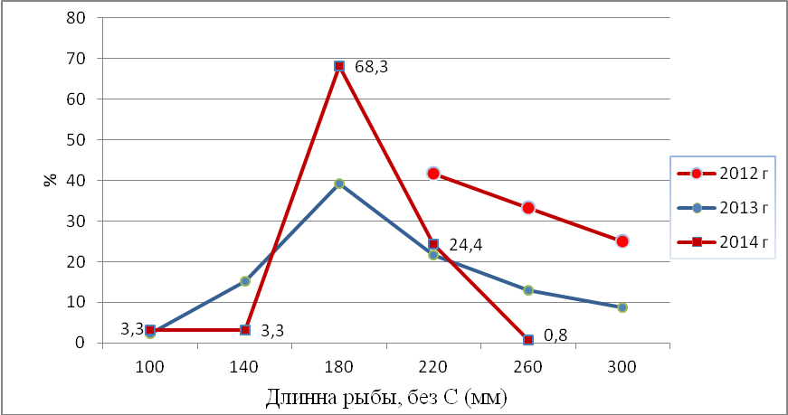

Рисунок 30 - Размерная структура окуня в оз. Султанкельды, 2012-2014 гг.

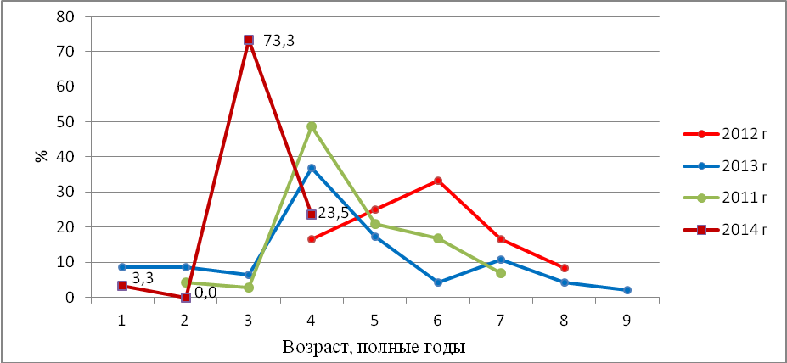

Рисунок 31 - Возрастная структура окуня в оз. Султанкельды, 2012-2014 гг.

Таблица 107 - Распределение рыб по стадиям зрелости гонад (%) в популяции окуня

в оз. Султанкельды, 2014 г.

|  |  |  |  |  |
| --- | --- | --- | --- | --- |
| Возраст, полные годы | Стадии зрелости гонад | | | Всего |
|
| юв. | III | IV |
| 1 | 75,0 | 25,0 | 0 | 100 |
| 3 | 0 | 33,3 | 66,7 | 100 |
| 4 | 0 | 15,8 | 84,2 | 100 |
| Итого | 4,8 | 27,4 | 67,7 | 100 |

**ВЫВОДЫ И РЕКОМЕНДАЦИИ**

Сравнительный анализ состояния популяций рыб, обитающих в различных водоемах единой системы озер на территории Коргалжынского заповедника, показывает, что наиболее уязвимым является рыбное население в оз. Есей. Это вполне объяснимо тем, что данный водоем находится не на пути р. Нура, соединяющей все озера в единую сеть, а в стороне от нее. Соединение с системой происходит через заросшие макрофитами мелководные разливы. В маловодные годы затрудняется или совсем прекращается водообмен между оз. Есей и р. Нура. Ввиду этого, в зимний период в оз. Есей прекращается доступ кислорода, вносимого речной водой, и, как следствие, происходит зимний замор рыб во всем водоеме.

Ситуация в оз. Есей в 2011 - 2013 годах демонстрирует модельное послезаморнное состояние, когда в озере остается определенное количество видов и происходит восстановление их численности, а также миграция рыб с других участков системы.

Теоретически в промысловых водоемах из половозрелой части популяции подлежит изъятию та часть, которая подвержена естественной смертности. В случае с рыбами Коргалжынской системы озер, когда рыбы сохраняются, прежде всего, в качестве объекта питания рыбоядных птиц, естественная смертность обусловлена их поеданием. Но существуют другие естественные факторы: заморы, болезни и так далее, которые также увеличивают естественную смертность рыб. С целью уменьшения этой части естественной смертности рыб рекомендуется проводить их мелиоративный лов в качестве профилактических мероприятий, относящихся к текущей мелиорации водоемов [40]. Главной причиной эвтрофирования водных объектов служит избыточное поступление биогенных элементов, создающих потенциальную возможность ускоренного развития продукционных процессов при прочих благоприятных условиях. Увеличение поступления биогенных элементов в эвтрофные водоемы увеличивает вероятность заморных явлений и ведет в целом к заболачиванию водных экосистем. Следовательно, заморы рыб включают цепную реакцию, когда масса снулых рыб загрязняет водоем биогенными элементами и усиливает эвтрофикацию водоема.

Как отмечается в работах, в целом в водоемах системы с периодичностью в 1-5 лет происходят локальные зимние заморы рыб [1,36]. Так, численность окуня в оз. Султанкельды в 1999-2003 годах была низкой в результате произошедших в 1999-2000 годах заморов. В частности, в исследованиях других авторов отмечается, что хотя на этих озерах заморы бывали и прежде (1985-1988 гг.), но в то же время окунь быстро восстанавливал свою численность за счет своей миграционной активности [38]. Однако, в 2001-2003 годах удельный вес его в уловах на озерах заповедника составлял всего около 5%. Погибают, в основном, виды, не выдерживающие концентрацию растворенного кислорода менее 2 мг/л: щука, язь, плотва, окунь, елец. Золотой и серебряный караси выдерживают и меньшую концетрацию кислорода в воде, поэтому являются основными, а в некоторых наших озерах - единственными представителями ихтиофауны.

Известно и подтверждено данными 2011-2013 годов, что исследуемые озера относятся к водоемам высокой степени трофности - мезо-эвтрофные или эвтрофные [1]. Снижение трофности и кормности водоемов, отмечаемое в 2014 году, по всей видимости, связано с заморными явлениями, отрицательно сказывающимися на беспозвоночных организмах. Следовательно, мелиоративные мероприятия в Коргалжынской системе озер должны быть направлены на уменьшение поступления биогенных элементов в эвтрофированные водоемы и, следовательно, для снижения угрозы заморов.

Но необходимо особо подчеркнуть, что Коргалжынские озера относятся к ключевым водно-болотным угодьям Казахстана, имеющим международное значение. Поэтому при выработке рекомендаций исходили из приоритета сохранения рыбных ресурсов для обеспечения проживания водоплавающих птиц.

Взяв за основу указанную модельную ситуацию на оз. Есей, видно, что наиболее восприимчивы к заморам хищные рыбы - щука и судак, стоящие на вершине трофической цепи водоемов. Вполне допустимо считать, что данная ситуация может повториться и в других водоемах озерной системы. Ввиду этого, при расчетах рекомендуемого мелиоративного лова расчет проводился с целью уменьшения возможной гибели в результате замора не только щуки и судака, но и всех представителей ихтиофауны водоема. Мелиоративный лов рыб проводился в пределах естественной смертности, не затрагивая предусмотренного объема гибели рыб в качестве корма для рыбоядных птиц. Данный объем гибели рыб условно принимается равным объему допустимого изъятия. Условно мелиоративный лов должен изъять ту часть запасов рыб, которая может погибнуть в результате заморов, но не влечет изменение структуры половозрелой части популяций.

В условиях Коргалжынского государственного природного заповедника проводится мелиоративный лов рыбы с целью аэрации воды и удаления ядовитых газов методом бурения лунок. Определено, что для предотвращения заморных явлений необходимо проводить в зимний период ежедневное бурение лунок из расчета 1000 лунок на 50 га водной поверхности водоемов [31]. Для мелиоративного лова рыб в зимний период рекомендуется использовать удочки с целью исключения фактора беспокойства рыбоядных птиц. Кроме того, при организации зимнего лова рыб через лунки во льду происходит аэрация воды, что снижает риск возникновения заморов. В зимний период проводится изъятие трех видов рыб: щуки, плотвы и окуня.

Таким образом, на озерах Султанкельды, Кокай и Есей Коргалжынского государственного природного заповедника, с целью уменьшения негативного влияния на водную экосистему зимних заморов рыб, рекомендуется проводить в качестве профилактических мероприятий мелиоративный отлов щуки, плотвы и окуня в период с установления устойчивого ледового покрова и до распаления льда на водоемах. Объемы мелиоративного лова рыб определяются согласно производственных возможностей Коргалжынского ГПЗ, но не выше промысловых запасов рыб (Приложение В).

Коргалжынскому ГПЗ в рамках ведения Летописи Природы рекомендуется проведение постоянного всесезонного мониторинга за динамикой популяционных показателей рыб на трех водоемах: оз. Кокай, оз. Султанкельды, оз. Есей. Полученные данные позволят выявить изменчивость их во времени и при возникновении заморов рыб, проследить и оценить их воздействие на структуру популяций. С этой целью рекомендуется проведение лова на постоянных станциях на каждом из указанных водоемов. При возникновении заморов необходимо поводить обязательную регистрацию даты, периода, места, площади, видового состава и объемов гибели рыб и отражать полученные данные в Летописи Природы. В случае угрозы возникновения на водоемах массового замора проводить другие противозаморные мероприятия, включая аэрацию воды, мелиоративный лов рыб вне установленного лимита и др. Аэрирование воды необходимо проводить различного рода аэраторами, но избегая при этом взмучивания донных отложений водоемов [41].

Ежегодная оценка численности рыб, согласно принятых методов, должна дать динамику численности рыб и рекомендовать мероприятия для сохранения рыбных ресурсов, уменьшения угрозы заморов и восстановления численности рыб в случае заморов.

Ниже приведены выводы по каждому из трех исследованных озер Коргалжынского ГПЗ.

***Озеро Есей***

По свидетельству работников заповедника зимой 2010-2011 годов в оз. Есей произошел замор рыб. В особенности от замора пострадали щука, которая была обычным в озере видом и отличалась высоким темпом роста, и судак [1, 36]. Ихтиоценоз в оз. Есей в очень сильной степени зависит от заморных явлений: исчезают одни виды и восстановление их численности происходит очень медленно. Выживают виды, которые в большей степени резистентные к недостатку кислорода (серебряный карась) и имеют высокий воспроизводственный потенциал (окунь). Из них зимним подледным ловом на крючковые орудия лова улавливается окунь.

Уловы 2012 года показали наличие в озере 5 видов рыб: леща, карася, сазана (карпа), язя и окуня. В уловах 2013 года из этого списка выпал сазан (карп), добавились щука и плотва. В 2014 году в научно-исследовательских уловах присутствовали 7 видов рыб: щука, лещ, карась, сазан (карп), язь, плотва, окунь.

Оз. Есей имеет соединение с остальными водоемами озерной системы только в полноводные годы, что имело место в 2011, 2013 и 2014 годах. Данные исследований, проведенных в 2012-2014 годах, свидетельствуют о происходящих процессах восстановления рыбных запасов озера, преимущественно, за счет миграций рыб из других водоемов озерной системы.

***Озеро Кокай***

В уловах 2014 года присутствовали 7 видов: щука, карась серебряный, язь, плотва, лещ, окунь, ерш.

Темп роста щуки, в целом, соответствует показателям, характерным для вида в пределах водоемов Казахстана, жирность и упитанность рыб низкие.

Серебряный карась в озере имеет темп роста, характерный для вида в водоемах Казахстана, но отмечается увеличение показателей в 2014 году, жирность рыб низкая, упитанность выше среднего значения.

Язь в озере имеет средний темп роста, средние показатели жирности и упитанности. Малочисленность рыб в уловах 2014 года может также быть следствием замора в зимний период 2012-2013 годов.

Плотва - вид многочисленый в оз. Кокай, характеризуется хорошими биологическими показателями и достаточно устойчивой размерно-возрастной структурой.

В уловах 2013 и 2014 годов сазан (карп) отсутствовал, что является следствием замора в зимний период 2012-2013 годов.

Размерно-возрастная структура, темп роста, жирность, упитанность и другие популяционные параметры леща в 2011-2012 годах показывали, что лещ в водоеме нашел хорошую экологическую нишу. В 2014 году наблюдается расширение размерно-возрастных показателей, что демонстрирует идущий процесс восстановления стада леща в водоеме после вышеуказанного замора рыб.

Размерная структура окуня за 2011 – 2013 годы была практически неизменной. В 2014 году наблюдается как увеличение доли небольших особей размерного класса 160 мм, так и увеличение числа более крупных рыб. Омоложение стада свидетельствует о хорошем пополнении.

В результате заморных явлений в зимний период 2012 -2013 годов численность судака в озере сократилась и в научно-исследовательских уловах 2013-2014 годов он не был отмечен.

***Озеро Султанкельды***

В 2014 году в уловах присутствовали щука, лещ, плотва, язь, карась, сазан (карп), окунь.

Щука в оз. Султанкельды немногочисленна. Характеризуется как рыба с низкой жирностью и упитанностью, что характерно для вида.

В 2011-2013 годах лещ в озере был многочисленен. Все биологические параметры указывали, что он находится в благоприятных условиях существования в озере: жирность, упитанность, темп роста рыб имеют свойственные для вида показатели. В уловах 2014 года лещ был представлен только семью достаточно крупными экземплярами. Сокращение размерно-возрастного ряда в сравнении с 2011 и 2012 годами, по всей видимости, есть следствие замора рыб зимой 2012-2013 годов.

Состояние стада плотвы в озере в 2013-2014 годах претерпело изменения в сторону ухудшения показателей. Если в 2011-2012 годах в размерном составе доминировали среднеразмерные для вида особи, то в 2013-2014 годах установился тренд в сторону измельчения рыб, что, в целом, подтверждается и возрастной структурой стада. Анализ темпа роста рыб в выборках разных лет показывает его снижение у рыб младших возрастов и увеличение у 4-х и 5-леток в выборке 2014 года. Это может быть следствием недостатка корма в результате заморных явлений в донных биоценозах (см. разд. 3), находящим отражение у младшевозрастных рыб, тогда как рыбы более старшего возраста могут переходить на макрофиты.

Серебряный карась характеризуется многовозрастной структурой, все биологические параметры - в пределах нормы для вида. Размерная структура показывает, что стадо находится в динамике: в 2014 году в значительной мере преобладают крупные особи. В 2014 году видно сокращение возрастного ряда при сохранении доминирующей роли 5-6-леток.

Окунь в озере - вид многочисленный. Имеет характерные для вида темп роста, жирность, упитанность. В возрастной структуре произошли существенные изменения в сторону омоложения стада: преобладающей группой в 2014 году были 3-летки при сокращении размаха до 4 лет. Возможно, сокращение возрастного ряда является также следствием заморных явлений на озере.

Объемы лова рыб для мелиоративного, научно-исследовательского лова рыб приведены в таблице 108. Согласно ст.29.1 Закона РК «Об охране, воспроизводстве и использовании животного мира» [42], объемы лова для изъятия рекомендуются с 15 февраля 2015 года по 15 февраля 2016 г.

|  |  |  |  |  |  |  |  |
| --- | --- | --- | --- | --- | --- | --- | --- |
| Таблица 108 - Сводные данные по рекомендуемому объему лова рыб на водоемах Коргалжынского ГПЗ на 2015 год и прогноз уловов на 2016 г. | | | | | | | |
|  |
| Вид рыб | Всего, т | Виды лова | | | | Прогноз  на 2016 г. |
| любитель- ское (спортив-ное) рыболов-ство | научно- исследова-тельский лов | мелиора-тивный лов | лов в воспро-  изводст-  венных целях |
| **Оз. Есей** | 2,190 |  | 0,685 | 1,505 |  | 2,190 |
| Щука | 1,289 |  | 0,184 | 1,105 |  | 1,289 |
| Плотва | 0,258 |  | 0,058 | 0,200 |  | 0,258 |
| Лещ | 0,109 |  | 0,109 |  |  | 0,109 |
| Карась | 0,115 |  | 0,115 |  |  | 0,115 |
| Язь | 0,130 |  | 0,130 |  |  | 0,130 |
| Окунь | 0,288 |  | 0,088 | 0,200 |  | 0,288 |
| **Оз. Кокай** | 2,790 |  | 0,383 | 2,407 |  | 2,790 |
| Щука | 1,697 |  | 0,089 | 1,607 |  | 1,697 |
| Плотва | 0,433 |  | 0,033 | 0,400 |  | 0,433 |
| Лещ | 0,044 |  | 0,044 |  |  | 0,044 |
| Карась | 0,097 |  | 0,097 |  |  | 0,097 |
| Язь | 0,056 |  | 0,056 |  |  | 0,056 |
| Окунь | 0,464 |  | 0,064 | 0,400 |  | 0,464 |
| **Оз. Султанкельды** | 1,719 |  | 0,362 | 1,356 |  | 1,719 |
| Щука | 0,681 |  | 0,125 | 0,556 |  | 0,681 |
| Плотва | 0,434 |  | 0,034 | 0,400 |  | 0,434 |
| Лещ | 0,039 |  | 0,039 |  |  | 0,039 |
| Карась | 0,151 |  | 0,151 |  |  | 0,151 |
| Окунь | 0,413 |  | 0,013 | 0,400 |  | 0,413 |

**СПИСОК ИСПОЛЬЗОВАННЫХ ИСТОЧНИКОВ**

1 Глобально значимые водно-болотные угодья Казахстана (Тенгиз-Коргалжынская система озер). - Астана, 2007. - 286 с.

2 Закон РК «Об особо охраняемых природных территориях» от 07.07. 06.№ 175-III.

3 Руководство по методам гидробиологического анализа поверхностных вод и донных отложений. - Л.: Гидрометеоиздат, 1983. - 239 с.

4 Методические рекомендации по сбору и обработке материалов при гидробиологических исследованиях на пресноводных водоемах: Зообентос и его продукция. - Л., 1983. - 50 с.

5 Методические рекомендации по сбору и обработке материалов при гидробиологических исследованиях на пресноводных водоемах: Зоопланктон и его продукция.- Л., 1984. - 33 с.

6 Методическое пособие при гидробиологических рыбохозяйственных исследованиях водоемов Казахстана (планктон, зообентос). - Алматы, 2006. - 27 с.

7 Голлербах М.М., Коссинская Е.К., Полянский Е.И. Определитель пресноводных водорослей СССР. Синезеленые водоросли. - М., 1953.- Вып.2. - 652 с.

8 Забелина М.М., Киселев И.А., Прошкина-Лавренко А.И. Определитель пресноводных водорослей СССР. Диатомовые водоросли. – М., 1951.- Вып.4. - 619 с.

9 Киселев И.А. Определитель пресноводных водорослей СССР. Пирофитовые водоросли. – М., 1954. - Вып.6. - 270 с.

10 Кутикова Л.А. Коловратки фауны СССР. - Л., 1970. - 744 с.

11 Боруцкий Е.В., Степанова Л.А., Кос М.С. Определитель Calanoida пресных вод. - СПб: Наука, 1991. - 1991. - 504 с.

12 Мануйлова Е.Ф. Ветвистоусые рачки (Cladocera) фауны СССР. - Л., 1964. - 327 с.

13 Определитель пресноводных беспозвоночных России и сопредельных территорий (в 6 томах). - СПб, 1994. - 2004 .

14 Рылов В.М. Фауна СССР. Ракообразные. Cyclopoida пресных вод. - Т.3, вып.3. - М.- Л.: Изд-во АН СССР, 1948. - 320 с.

15 Чекановская О.В. Водные малощетинковые черви фауны СССР. - М. - Л., 1962. - 412 с.

16 Попова А.Н. Личинки стрекоз фауны СССР. - Л., 1953. - 234 с.

17 Панкратова В.Я. Личинки и куколки комаров подсемейства Orthocladinae фауны СССР (Diptera, Chironomidae). - Л., 1970. - 344 с.

18 Панкратова В.Я. Личинки и куколки комаров подсемейства Podonominae и Tanypodinae фауны СССР (Diptera, Chironomidae). - Л., 1977. - 152 с.

19 Панкратова В.Я. Личинки и куколки комаров подсемейства Сhironominae фауны СССР (Diptera, Chironomidae). - Л., 1983. - 296 с.

20 Китаев С.П. О соотношении некоторых трофических уровней и «шкалах трофности» озер разных природных зон: Тез. докл V съезда ВГБО, Тольятти, 15-19 сентября 1986 г. - Куйбышев, 1986. - С. 254-255.

21 Правдин И.Ф. Руководство по изучению рыб. - М.: Пищевая промышленность, 1966. - 306 с.

22 Мина М.В. Возможные подходы к определению численности выборок при проведении комплексных исследований популяций // Типовые методики исследования продуктивности видов рыб в пределах их ареалов. - Вильнюс, 1976. - Ч. 2. - С. 25-30.

23 Баимбетов А.А., Тимирханов С.Р. Казахско-русский определитель рыбообразных и рыб Казахстана. - Алматы, 1999. - 347 с.

24 Решетников Ю.С., Богуцкая Н.Г., Васильева Е.Д., Дорофеева Е.А., Насека А.М., Попова О.А., Саваитова К.А., Сиделева В.Г., Соколов Л.И. Список рыбообразных и рыб пресных вод России // Вопр. Ихтиологии.- 1997.- Т. 37.-№ 6. - С. 723-771.

25 Коблицкая А.Ф. Определитель молоди пресноводных рыб. - М.: Пищевая промышленность, 1980. - 139 с.

26 Плохинский Н.А. Биометрия. - М.: Изд-во МГУ, 1970. - 368 с.

27 Животовский Л.А. Популяционная биометрия. - М.:Наука, 1991. - 271 с.

28 Малкин Е.М. Репродуктивная и численная изменчивость промысловых популяций рыб. - М.: Издат. ВНИРО, 1999. - С.42-43.

29 Бабаян В.К. Предосторожный подход к оценке общего допустимого улова (ОДУ): Анализ и рекомендации по применению. - М.: Изд-во ВНИРО, 2000.- 192 с.

30 Мельникова А.Г. Оценка запасов рыб в водоеме по уловам набора ставных сетей // Мат. научно-практ. конф. «Рыбные ресурсы Камско-Кральского региона и их рациональное использование (5-6 ноября 2008 г.)». - Пермь, 2008. - С. 83-86.

31 Приказ Министра сельского хозяйства Республики Казахстан от 26 апреля 2010 года № 288 Об утверждении Правил проведения мероприятий по предотвращению заморов на водоемах Коргалжынского государственного природного заповедника

32 Заповедники Средней Азии и Казахстана (под общей редакцией Р.В. Ященко) Охраняемые природные территории Средней Азии и Казахстана // Тетис.- Алматы, 2006.-Вып.1.- 352 с.

33 Филонец П.П., Омаров Т.Р. Озера Северного, Западного и Восточного Казахстана (справочник). - Л.: Изд-во Гидрометеоиздат, 1974. - 121 с.

34 Гусева Т.В., Молчанова Я.П., Заика Е.А., и др. Гидрохимические показатели состояния окружающей среды: Справ. материалы. - М.: Социально-эколог. союз, 2000. - 148 с.

35 Николаенко В.А. Методы оценки качества воды в водных объектах, их совершенствование и система контроля // Материалы Центральноазиатской международной научно-практической конференции «Экологическая устойчивость и передовые подходы к управлению водными ресурсами в бассейне Аральского моря» (Алматы, 5-8 мая 2003 г.). - Алматы,2003. - С. 319. - 331.

36 Биологическое обоснование мелиоративного и научно-исследовательского лова рыб на водоемах Коргалжынского государственного природного заповедника // Фонды Учреждения «Институт гидробиологии и экологии» - Астана, 2012.- 102 с.

37 Биологическое обоснование мелиоративного и научно-исследовательского лова рыб на водоемах Коргалжынского государственного природного заповедника // Фонды Учреждения «Институт гидробиологии и экологии» - Астана, 2011.- 79 с.

38 Кошкин А.В. Экология и динамика численности основных видов рыб озер Коргалжынского заповедника и разработка рекомендаций по их охране и воспроизводству: Отчет по теме / КГПЗ.- 1998.

39 Дукравец Г.М., Солонинова Л.Н. Esox lucius Linnе - щука // Рыбы Казахстана. – Алматы,1986. - Т.1. - С. 219-241.

40 Дукравец Г.М., Солонинова Л.Н. Rutilus rutilus lacustris (Pallas) - сибирская плотва // Рыбы Казахстана. - Алматы, 1987.- Т.2. - С. 13-32.

41 Баимбетов А.А., Мельников В.А., Митрофанов В.П. Abramis brama orientalis Berg - лещ восточный // Рыбы Казахстана. - Алматы, 1988. - Т.3. - С.130-159.

42 Приказ Министра сельского хозяйства Республики Казахстан от 26 апреля 2010 года № 290 Об утверждении Правил интродукции животных, проведения работ по зарыблению водоемов, акклиматизации новых видов рыб, рыбохозяйственной мелиорации водных объектов

43 Мартынова М.В. Влияние взмучивания донных отложений на экосистемы водоемов // География и природные ресурсы. - 1987. - Вып. 4.- С.38-42.

44 Закон Республики Казахстан от 9 июля 2004 года № 593-II «Об охране, воспроизводстве и использовании животного мира».

ПРИЛОЖЕНИЕ А

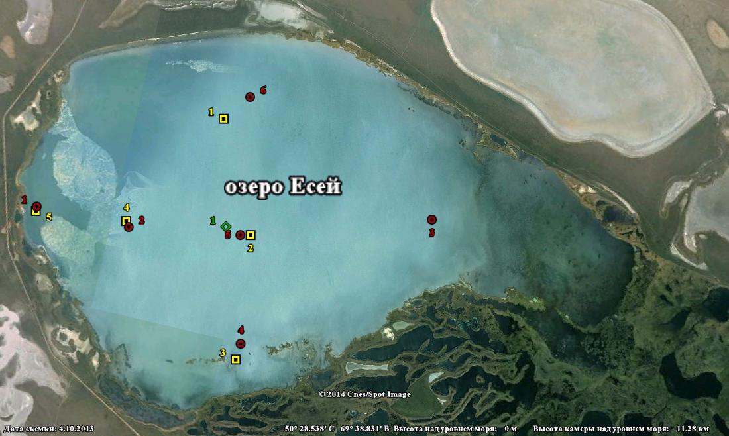

- станции отбора гидробиологических проб, -станции отбора ихтиологических проб, - станции отбора гидрохимических проб



Рисунок А.1 - Карта-схема расположения станций отбора гидрохимических, гидробиологических и ихтиологических проб в оз. Есей, 3-5.09.2014 г.

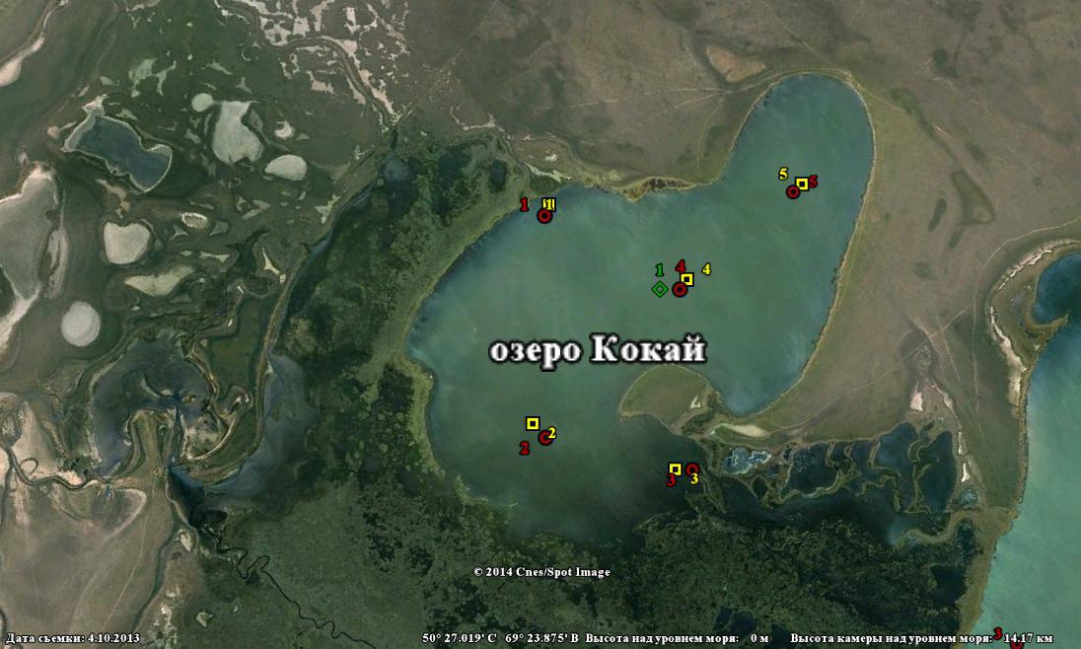

- станции отбора гидробиологических проб, - станции отбора ихтиологических проб, - станции отбора гидрохимических проб



Рисунок А.2 - Карта-схема расположения станций отбора гидрохимических, гидробиологических и ихтиологических проб в оз. Кокай, 29-31.08 2014 г.

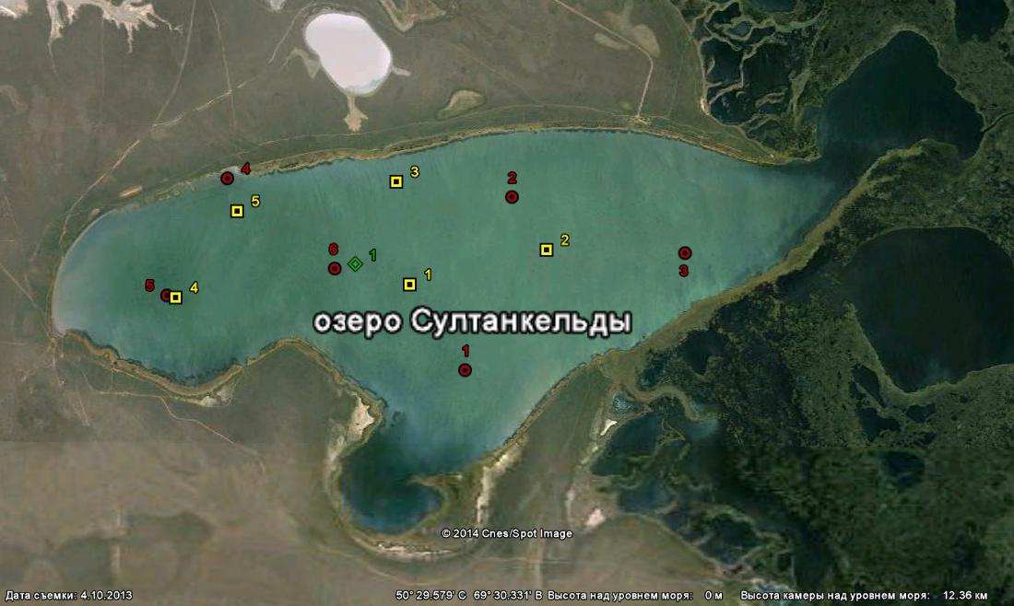

- станции отбора гидробиологических проб, - станции отбора ихтиологических проб, - станции отбора гидрохимических проб



Рисунок А.3 - Карта-схема расположения станций отбора гидрохимических, гидробиологических и ихтиологических проб в оз. Султанкельды, 1-3.09.2014 г.

ПРИЛОЖЕНИЕ Б

Таблица Б.1 - Данные о сетепостановках в оз. Есей, 2014 г.

|  |  |  |  |  |  |  |  |  |  |  |  |  |  |  |  |
| --- | --- | --- | --- | --- | --- | --- | --- | --- | --- | --- | --- | --- | --- | --- | --- |
| № порядка | Слой  воды | Координаты  начала порядка сетей | Время постановки | | Время проверки | | № п/п | 1 | 2 | 3 | 4 | 5 | 6 | Глубина  станции, м | |
| № ячеи | 20 | 30 | 40 | 50 | 60 | 70 | мин. | макс. |
| 1 | Придонный | N50 30.077  E69 39.823 | 03.09.2014 | 18:08:31 | 04.09.2014 | 6:30:00 | глубина, м | 2,2 | 2,25 | 2,25 | 2,25 | 2,25 | 2,25 | 2,2 | 2,25 |
| 2 | Придонный | N50 29.568  E69 38.201 | 03.09.2014 | 18:28:22 | 04.09.2014 | 6:55:00 | 2,2 | 2,2 | 2,25 | 2,25 | 2,25 | 2,25 | 2,2 | 2,25 |
| 3 | Придонный | N50 29.433  E69 36.312 | 03.09.2014 | 18:51:24 | 04.09.2014 | 7:20:00 | 1,75 | 1,75 | 1,8 | 1,8 | 1,8 | 1,8 | 1,75 | 1,8 |
| 4 | Придонный | N50 30.749  E69 37.885 | 04.09.2014 | 18:10:00 | 05.09.2014 | 6:15:00 | 2,15 | 2,2 | 2,2 | 2,2 | 2,2 | 2,25 | 2,15 | 2,25 |
| 5 | Придонный | N50 31.636  E69 37.812 | 04.09.2014 | 18:23:00 | 05.09.2014 | 6:30:00 | 1,95 | 2 | 2 | 2 | 2 | 2,05 | 1,95 | 2,05 |

Таблица Б.2 - Данные о сетепостановках в оз. Кокай, 2014 г.

|  |  |  |  |  |  |  |  |  |  |  |  |  |  |  |  |
| --- | --- | --- | --- | --- | --- | --- | --- | --- | --- | --- | --- | --- | --- | --- | --- |
| № порядка | Слой  воды | Координаты  начала порядка сетей | Время постановки | | Время проверки | | № п/п | 1 | 2 | 3 | 4 | 5 | 6 | Глубина  станции, м | |
| № ячеи | 20 | 30 | 40 | 50 | 60 | 70 | мин. | макс. |
| 1 | Придонный | N50 27.716  E69 22.776 | 29.08.2014 | 18:31:40 | 30.08.2014 | 7:30:00 | глубина, м | 1,85 | 2 | 2,05 | 2,1 | 2,1 | 2,1 | 1,85 | 2,1 |
| 2 | Придонный | N50 26.444  E69 24.746 | 29.08.2014 | 18:53:45 | 30.08.2014 | 7:52:00 | 2,35 | 2,35 | 2,35 | 2,4 | 2,45 | 2,45 | 2,35 | 2,45 |
| 3 | Придонный | N50 27.071  E69 26.388 | 29.08.2014 | 19:17:41 | 30.08.2014 | 8:10:00 | 1,6 | 1,6 | 1,6 | 1,65 | 1,65 | 1,65 | 1,6 | 1,65 |
| 4 | Придонный | N50 28.161  E69 24.657 | 30.08.2014 | 18:58:06 | 31.08.2014 | 6:30:00 | 2,7 | 2,7 | 2,75 | 2,75 | 2,75 | 2,75 | 2,7 | 2,75 |
| 5 | Придонный | N50 29.379  E69 24.712 | 30.08.2014 | 19:16:48 | 31.08.2014 | 7:00:00 | 2,35 | 2,35 | 2,4 | 2,45 | 2,45 | 2,45 | 2,35 | 2,45 |

Таблица Б.3 - Данные о сетепостановках в оз. Султанкельды, 2014 г.

|  |  |  |  |  |  |  |  |  |  |  |  |  |  |  |  |
| --- | --- | --- | --- | --- | --- | --- | --- | --- | --- | --- | --- | --- | --- | --- | --- |
| № порядка | Слой  воды | Координаты  начала порядка сетей | Время постановки | | Время проверки | | № п/п | 1 | 2 | 3 | 4 | 5 | 6 | Глубина  станции, м | |
| № ячеи | 20 | 30 | 40 | 50 | 60 | 70 | мин. | макс. |
| 1 | Придонный | N50 30.315 E69 30.558 | 01.09.2014 | 19:05:29 | 02.09.2014 | 6:30:00 | глубина, м | 2,6 | 2,65 | 2,65 | 2,7 | 2,75 | 2,75 | 2,6 | 2,75 |
| 2 | Придонный | N50 29.277 E69 30.982 | 01.09.2014 | 9:32:06 | 02.09.2014 | 6:55:00 | 2,5 | 2,5 | 2,65 | 2,65 | 2,7 | 2,7 | 2,5 | 2,7 |
| 3 | Придонный | N50 30.423 E69 31.790 | 01.09.2014 | 20:00:36 | 02.09.2014 | 7:15:00 | 2,4 | 2,4 | 2,45 | 2,45 | 2,6 | 2,65 | 2,4 | 2,65 |
| 4 | Придонный | N50 32.092 E69 30.388 | 02.09.2014 | 18:12:42 | 03.09.2014 | 7:00:00 | 2,5 | 2,5 | 2,6 | 2,6 | 2,6 | 2,65 | 2,5 | 2,65 |
| 5 | Придонный | N50 31.633 E69 31.427 | 02.09.2014 | 18:33:50 | 03.09.2014 | 7:15:00 | 2,5 | 2,5 | 2,5 | 2,65 | 2,65 | 2,6 | 2,5 | 2,6 |

ПРИЛОЖЕНИЕ В

Расчет численности рыб и объемов лова в оз. Есей на 2015 г.

Таблица В.1 - Расчет промыслового запаса и допустимого годового изъятия щуки

в оз. Есей на 2015 г.

|  |  |  |  |  |  |  |  |  |  |  |  |  |  |  |
| --- | --- | --- | --- | --- | --- | --- | --- | --- | --- | --- | --- | --- | --- | --- |
| Возрастная структура уловов | | | Числе-нность, экз. | | Средняя масса, г | | Общая биомас-са,  т | | Полово- зрелая часть популя-ции, % | Пром-запас,  т | | Допусти-мый  годовой процент изъятия из запаса | | Допусти-мое  годовое изъятие из запаса, т |
| лет | % | |
|
| 4 | 50,0 | | 3716,728 | | 1242 | | 4,62 | | 50,0 | 2,3 | |  | |  |
| 5 |  | | 0 | |  | | 0,00 | |  | 0 | |  | |  |
| 6 | 50,0 | | 3716,728 | | 2110 | | 7,84 | | 50 | 3,9 | |  | |  |
| 7 |  | | 0 | |  | | 0 | |  | 0 | |  | |  |
| 8 |  | | 0 | |  | | 0 | |  | 0 | |  | |  |
| Итого | 100 | | 7433,5 | |  | | 12,46 | |  | 6,2 | | 20,7 | | 1,289 |
| Таблица В.2 - Расчет рекомендуемого объема научно- исследовательского лова рыб для определения запасов в оз. Есей в 2014 г. | | | | | | | | | | | | | | |
| Возраст рыб, лет | | Средняя масса, г | | Кол-во рыб  каждого возраста, экз. | | Кол-во станций | | Кол-во сезонов  исследова-ний | | | Объем лова, кг | | Объем лова, т | |
| 4 | | 1242 | | 5 | | 3 | | 1 | | | 18,63 | | 0,019 | |
| 5 | |  | | 5 | | 3 | | 1 | | | 0 | | 0 | |
| 6 | | 2110 | | 5 | | 3 | | 1 | | | 31,65 | | 0,032 | |
| 7 | |  | | 5 | | 3 | | 1 | | | 0 | | 0 | |
| 8 | |  | | 5 | | 3 | | 1 | | | 0 | | 0 | |
| 9 | |  | | 5 | | 3 | | 1 | | | 0 | | 0 | |
| Итого | |  | |  | |  | |  | | | 50,280 | | 0,0503 | |

Таблица В.3 - Расчет рекомендуемого объема научно-исследовательского лова  
 рыб в оз. Есей для ведения Летописи Природы в 2014 г.

|  |  |  |  |  |  |  |  |  |  |  |
| --- | --- | --- | --- | --- | --- | --- | --- | --- | --- | --- |
| Возраст рыб, лет | Средняя масса, г | Кол-во рыб  каждого возраста, экз. | | Кол-во станций | | Кол-во сезонов  исследова-ний | | Объем лова, кг | | Объем лова, т |
| 3 |  | 5 | | 2 | | 4 | | 0 | | 0 |
| 4 | 1242 | 5 | | 2 | | 4 | | 49,68 | | 0,050 |
| 5 |  | 5 | | 2 | | 4 | | 0 | | 0 |
| 6 | 2110 | 5 | | 2 | | 4 | | 84,4 | | 0,084 |
| 7 |  | 5 | | 2 | | 4 | | 0 | | 0 |
| 8 |  | 5 | | 2 | | 4 | | 0 | | 0 |
| 9 |  | 5 | | 2 | | 4 | | 0 | | 0 |
| Итого |  |  | |  | |  | | 134,08 | | 0,134 |
| Таблица В.4 - Сводные данные по рекомендуемому объему лова щуки в оз. Есей  на 2014 г. | | | | | | | | | | | |
| Виды лова | | | | | | | Всего, т | |
| люби-тель- ское (спор-тивное) рыбо-ловство | научно- исследователь-ский лов | | мелиора-тивный лов | | лов в воспроиз-водствен-ных целях | |
| - | 0,184 | | 1,105 | | - | | 1,289 | |

|  |  |  |  |  |  |  |  |  |  |  |  |  |  |  |  |  |  |  |  |  |  |
| --- | --- | --- | --- | --- | --- | --- | --- | --- | --- | --- | --- | --- | --- | --- | --- | --- | --- | --- | --- | --- | --- |
| Таблица В.5 - Расчет промыслового запаса и допустимого годового изъятия леща  в оз. Есей на 2015 г. | | | | | | | | | | | | | | | | | | | | | |
| Возрастная структура уловов | | | | Числен- ность, экз. | | | Средняя масса, г | | | Общая биомасса,  т | | | Полово- зрелая часть популяции, % | | Пром-запас,  т | | Допусти-мый  годовой процент изъятия из запаса | | | Допусти-мое  годовое изъятие из запаса, т |
| лет | % | | |
|
| 4 | 8,9 | | | 18524,17 | | | 552,6 | | | 10,24 | | | 0 | | 0 | |  | | |  |
| 5 | 45,5 | | | 94702,22 | | | 838,5 | | | 79,41 | | | 17,4 | | 13,8 | |  | | |  |
| 6 | 45,5 | | | 94702,22 | | | 1036,5 | | | 98,16 | | | 61,9 | | 60,8 | |  | | |  |
| Итого | 99,9 | | | 207928,6 | | |  | | | 187,80 | | |  | | 74,6 | | 23,4 | | | 17,451 |
| Таблица В.6 - Расчет рекомендуемого объема научно-исследовательского лова рыб для определения запасов в оз. Есей в 2014 г. | | | | | | | | | | | | | | | | | | | | | |
| Возраст рыб, лет | | Средняя масса, г | | | Кол-во рыб  каждого возраста, экз. | | | Кол-во станций | | | Кол-во сезонов  исследова-ний | | | Объем лова, кг | | Объем лова, т | | |
| 3 | |  | | | 5 | | | 3 | | | 1 | | | 0 | | 0 | | |
| 4 | | 552,6 | | | 5 | | | 3 | | | 1 | | | 8,289 | | 0,008 | | |
| 5 | | 838,5 | | | 5 | | | 3 | | | 1 | | | 12,5775 | | 0,013 | | |
| 6 | | 1036,5 | | | 5 | | | 3 | | | 1 | | | 15,5475 | | 0,016 | | |
| Итого | |  | | |  | | |  | | |  | | | 36,414 | | 0,0364 | | |
| Таблица В.7 - Расчет рекомендуемого объема научно-исследовательского лова  рыб в оз. Есей для ведения Летописи Природы в 2014 г. | | | | | | | | | | | | | | | | | | | | | |
| Возраст рыб, лет | | Средняя масса, г | | | Кол-во рыб  каждого возраста, экз. | | | Кол-во станций | | | Кол-во сезонов  исследо-ваний | | | Объем лова, кг | | Объем лова, т | |
| 3 | |  | | | 5 | | | 2 | | | 3 | | | 0 | | 0 | |
| 4 | | 552,6 | | | 5 | | | 2 | | | 3 | | | 16,578 | | 0,017 | |
| 5 | | 838,5 | | | 5 | | | 2 | | | 3 | | | 25,155 | | 0,025 | |
| 6 | | 1036,5 | | | 5 | | | 2 | | | 3 | | | 31,095 | | 0,031 | |
| Итого | |  | | |  | | |  | | |  | | | 72,828 | | 0,0728 | |
| Таблица В.8 - Сводные данные по рекомендуемому объему лова леща в оз. Есей  на 2015 г. | | | | | | | | | | | | | | | | | | | | | |
| Виды лова | | | | | | | | | | | | Всего, т | |
| любитель- ское (спортив-ное) рыболов-ство | | | научно- исследо-ватель-ский лов | | | мелио-ратив-ный лов | | | лов в воспроиз-водствен-ных целях | | |
| - | | | 0,109 | | | - | | | - | | | 0,109 | |

Таблица В.9 - Расчет промыслового запаса и допустимого годового изъятия карася

в оз. Есей на 2015 г.

|  |  |  |  |  |  |  |  |  |  |  |  |  |  |  |  |  |  |  |
| --- | --- | --- | --- | --- | --- | --- | --- | --- | --- | --- | --- | --- | --- | --- | --- | --- | --- | --- |
| Возрастная структура уловов | | | | Числен- ность, экз. | | Средняя масса, г | | Общая биомасса,  т | | Полово- зрелая часть популя-ции, % | | Промза-пас,  т | | Допусти-мый  годовой процент изъятия из запаса | | | Допусти-мое  годовое изъятие из запаса, т | |
| лет | % | | |
|
| 2 | 5,0 | | | 3716,728 | | 56 | | 0,21 | | 0 | | 0 | | - | | | - | |
| 3 | 10,0 | | | 7433,456 | | 139 | | 1,03 | | 0 | | 0 | | - | | | - | |
| 4 | 15,0 | | | 11150,18 | | 286,7 | | 3,20 | | 100 | | 3,2 | | - | | | - | |
| 5 | 45,0 | | | 33450,55 | | 715,6 | | 23,94 | | 100 | | 23,9 | | - | | | - | |
| 6 | 25,0 | | | 18583,64 | | 891,5 | | 16,57 | | 80 | | 13,3 | | - | | | - | |
| Итого | 100 | | | 74334,6 | | - | | 44,73 | | - | | 40,4 | | 26,6 | | | 10,743 | |
| Таблица В.10 - Расчет рекомендуемого объема научно-исследовательского лова рыб для определения запасов в оз. Есей в 2014 г. | | | | | | | | | | | | | | | | | | | |
| Возраст рыб, лет | | Средняя масса, г | | | Кол-во рыб  каждого возраста, экз. | | Кол-во станций | | Кол-во сезонов  исследова-ний | | Объем лова, кг | | Объем лова, т | | | | |
| 2 | | 56 | | | 5 | | 3 | | 1 | | 0,84 | | 0,001 | | | | |
| 3 | | 139 | | | 5 | | 3 | | 1 | | 2,085 | | 0,002 | | | | |
| 4 | | 286,7 | | | 5 | | 3 | | 1 | | 4,3005 | | 0,004 | | | | |
| 5 | | 715,6 | | | 5 | | 3 | | 1 | | 10,734 | | 0,011 | | | | |
| 6 | | 891,5 | | | 5 | | 3 | | 1 | | 13,3725 | | 0,013 | | | | |
| Итого | |  | | |  | |  | |  | | 31,332 | | 0,031 | | | | |
| Таблица В.11 - Расчет рекомендуемого объема научно-исследовательского лова  рыб в оз. Есей для ведения Летописи Природы в 2014 г. | | | | | | | | | | | | | | | | | | | |
| Возраст рыб, лет | | Средняя масса, г | | | Кол-во рыб  каждого возраста, экз. | | Кол-во станций | | Кол-во сезонов  исследова-ний | | Объем лова, кг | | Объем лова, т | | |
| 2 | | 56 | | | 5 | | 2 | | 4 | | 2,24 | | 0,002 | | |
| 3 | | 139 | | | 5 | | 2 | | 4 | | 5,56 | | 0,006 | | |
| 4 | | 286,7 | | | 5 | | 2 | | 4 | | 11,468 | | 0,011 | | |
| 5 | | 715,6 | | | 5 | | 2 | | 4 | | 28,624 | | 0,029 | | |
| 6 | | 891,5 | | | 5 | | 2 | | 4 | | 35,66 | | 0,036 | | |
| Итого | |  | | |  | |  | |  | | 83,552 | | 0,084 | | |
| Таблица В.12 - Сводные данные по рекомендуемому объему лова рыб в оз. Есей на 2015 г. | | | | | | | | | | | | | | |
| Виды лова | | | | | | | | | | Всего, т |
| любитель- ское (спортив-ное) рыболов-ство | | | научно- исследо-ватель-ский лов | | мелиора-тивный лов | | лов в воспроиз-водствен-ных целях | | |
| - | | | 0,115 | | - | | - | | | 0,115 |

Таблица В.13 - Расчет рекомендуемого объема научно-исследовательского лова  
сазана (карпа) для определения запасов в оз. Есей в 2014 г.

|  |  |  |  |  |  |  |  |  |  |  |
| --- | --- | --- | --- | --- | --- | --- | --- | --- | --- | --- |
| Возраст рыб, лет | Средняя масса, г | | Кол-во рыб  каждого возраста, экз. | | Кол-во станций | | Кол-во сезонов  исследо-ваний | | Объем лова, кг | Объем лова, т |
| 5 | 1210 | | 5 | | 3 | | 1 | | 18,15 | 0,0182 |
| Итого |  | |  | |  | |  | | 18,150 | 0,0182 |
| Таблица В.14 - Расчет рекомендуемого объема научно-исследовательского лова рыб в оз. Есей для ведения Летописи Природы в 2014 г. | | | | | | | | | | |
| Возраст рыб, лет | Средняя масса, г | | Кол-во рыб  каждого возраста, экз. | | Кол-во станций | | Кол-во сезонов  исследований | | Объем лова, кг | Объем лова, т |
| 5 | 1210 | | 5 | | 2 | | 4 | | 48,4 | 0,048 |
| Итого |  | |  | |  | |  | | 48,4 | 0,048 |
| Таблица В.15 - Сводные данные по рекомендуемому объему лова рыб  в оз. Есей на 2015 г. | | | | | | | | | | |
| Виды лова | | | | | | | | Всего, т |
| любитель- ское (спортив-ное) рыболовство | | научно- исследо-ватель-ский лов | | мелиора-тивный лов | | лов в воспроиз-водственных целях | |
| - | | 0,067 | | - | | - | | 0,067 |

|  |  |  |  |  |  |  |  |  |  |  |  |  |  |  |  |  |  |  |  |  |  |  |  |  |  |  |  |  |  |  |  |  |  |  |  |  |  |  |  |  |  |  |  |  |  |  |
| --- | --- | --- | --- | --- | --- | --- | --- | --- | --- | --- | --- | --- | --- | --- | --- | --- | --- | --- | --- | --- | --- | --- | --- | --- | --- | --- | --- | --- | --- | --- | --- | --- | --- | --- | --- | --- | --- | --- | --- | --- | --- | --- | --- | --- | --- | --- |
| Таблица В.16 - Расчет промыслового запаса и допустимого годового изъятия язя  в оз. Есей на 2015 г. | | | | | | | | | | | | | | | | | | | | | | | | | | | | | | | | | | | | | | | | | | | | | | |
| Возрастная структура уловов | | | | | | | | Числен- ность, экз. | | | | | | | | Средняя масса, г | | | | | | | Общая биомас-са,  т | | | | | | Полово- зрелая часть популя-ции, % | | | | | Промза-пас,  т | | | | | Допусти-мый  годовой процент изъятия из запаса | | | | | | Допусти-мое  годовое изъятие из запаса, т | |
| лет | | | % | | | | |
|
| 2 | | | 2,9 | | | | | 3716,728 | | | | | | | | 160 | | | | | | | 0,59 | | | | | | 0 | | | | | 0 | | | | |  | | | | | |  | |
| 3 | | | 8,8 | | | | | 11150,18 | | | | | | | | 227,7 | | | | | | | 2,54 | | | | | | 0 | | | | | 0 | | | | |  | | | | | |  | |
| 4 | | | 0 | | | | | 0 | | | | | | | | 0 | | | | | | | 0 | | | | | | 0 | | | | | 0 | | | | |  | | | | | |  | |
| 5 | | | 79,4 | | | | | 100351,6 | | | | | | | | 794,1 | | | | | | | 79,69 | | | | | | 18,5 | | | | | 14,7 | | | | |  | | | | | |  | |
| 6 | | | 8,8 | | | | | 11150,18 | | | | | | | | 1188,7 | | | | | | | 13,25 | | | | | | 100 | | | | | 13,3 | | | | |  | | | | | |  | |
| Итого | | | 100 | | | | | 126368,7 | | | | | | | |  | | | | | | | 95,48 | | | | | |  | | | | | 28,0 | | | | | 20,7 | | | | | | 5,795 | |
| Таблица В.17 - Расчет рекомендуемого объема научно-иссследовательского лова рыб для определения запасов в оз. Есей  в 2014 г. | | | | | | | | | | | | | | | | | | | | | | | | | | | | | | | | | | | | | | | | | | | |
| Возраст рыб, лет | | | Средняя масса, г | | | | | | | Кол-во рыб  каждого возраста, экз. | | | | | | | | Кол-во станций | | | | | | Кол-во сезонов  исследова-ний | | | | | | Объем лова, кг | | | | | | | | Объем лова, т | | | | | |
| 2 | | | 160 | | | | | | | 5 | | | | | | | | 3 | | | | | | 1 | | | | | | 2,4 | | | | | | | | 0,002 | | | | | |
| 3 | | | 227,7 | | | | | | | 5 | | | | | | | | 3 | | | | | | 1 | | | | | | 3,4155 | | | | | | | | 0,003 | | | | | |
| 4 | | | 0 | | | | | | | 5 | | | | | | | | 3 | | | | | | 1 | | | | | | 0 | | | | | | | | 0 | | | | | |
| 5 | | | 794,1 | | | | | | | 5 | | | | | | | | 3 | | | | | | 1 | | | | | | 11,9115 | | | | | | | | 0,012 | | | | | |
| 6 | | | 1188,7 | | | | | | | 5 | | | | | | | | 3 | | | | | | 1 | | | | | | 17,8305 | | | | | | | | 0,018 | | | | | |
| Итого | | |  | | | | | | |  | | | | | | | |  | | | | | |  | | | | | | 35,558 | | | | | | | | 0,035 | | | | | |
| Таблица В.18 - Расчет рекомендуемого объема научно-исследовательского лова  рыб в оз. Есей для ведения Летописи Природы в 2014 г. | | | | | | | | | | | | | | | | | | | | | | | | | | | | | | | | | | | | | | | | | | | | | | | | |
| Возраст рыб, лет | | | | | Средняя масса, г | | | | | | Кол-во рыб  каждого возраста, экз. | | | | | | | | Кол-во станций | | | | | Кол-во сезонов  исследова-ний | | | | | | Объем лова, кг | | | | | | | Объем лова, т | | | | |
| 2 | | | | | 160 | | | | | | 5 | | | | | | | | 2 | | | | | 4 | | | | | | 6,4 | | | | | | | 0,006 | | | | |
| 3 | | | | | 227,7 | | | | | | 5 | | | | | | | | 2 | | | | | 4 | | | | | | 9,108 | | | | | | | 0,009 | | | | |
| 4 | | | | | 0 | | | | | | 5 | | | | | | | | 2 | | | | | 4 | | | | | | 0 | | | | | | | 0,000 | | | | |
| 5 | | | | | 794,1 | | | | | | 5 | | | | | | | | 2 | | | | | 4 | | | | | | 31,764 | | | | | | | 0,032 | | | | |
| 6 | | | | | 1188,7 | | | | | | 5 | | | | | | | | 2 | | | | | 4 | | | | | | 47,548 | | | | | | | 0,048 | | | | |
| Итого | | | | |  | | | | | |  | | | | | | | |  | | | | |  | | | | | | 94,82 | | | | | | | 0,095 | | | | |
| Таблица В.19 - Сводные данные по рекомендуемому объему лова рыб в оз. Есей  на 2015 г. | | | | | | | | | | | | | | | | | | | | | | | | | | | | | | | | | | | | | | | | | | | | | | | | |
| Виды лова | | | | | | | | | | | | | | | | | | | | | | | | | | | | | | | | | | | | Всего, т | | | |
| любитель- ское (спортивное) рыболовство | | | | | | | | | | | | научно- исследова-тельский лов | | | | | | | | | мелиора-тивный лов | | | | | | | лов в воспроиз-водствен-ных целях | | | | | | | |
| - | | | | | | | | | | | | 0,130 | | | | | | | | | - | | | | | | | - | | | | | | | | 0,130 | | | |
| Таблица В.20 - Расчет промыслового запаса и допустимого годового изъятия плотвы  в оз. Есей на 2015 г. | | | | | | | | | | | | | | | | | | | | | | | | | | | | | | | | | | | | | | | | | | | | | | | | |
| Возрастная структура уловов | | | | | | | Числен- ность, экз. | | | | | | | | Средняя масса, г | | | | | | | Общая биомас-са,  т | | | | | Полово- зрелая часть популяции, % | | | | | | | | Промза-пас,  т | | | | | | Допусти-мый  годовой процент изъятия из запаса | | | | | Допусти-мое  годовое изъятие из запаса, т | |
| лет | | % | | | | |
|
| 2 | | 71,3 | | | | | 638656,5 | | | | | | | | 61,5 | | | | | | | 39,28 | | | | | 41,9 | | | | | | | | 16,5 | | | | | |  | | | | |  | |
| 3 | | 6,7 | | | | | 60014 | | | | | | | | 85 | | | | | | | 5,10 | | | | | 66,7 | | | | | | | | 3,4 | | | | | |  | | | | |  | |
| 4 | | 5,0 | | | | | 44786,57 | | | | | | | | 227,4 | | | | | | | 10,18 | | | | | 33,3 | | | | | | | | 3,4 | | | | | |  | | | | |  | |
| 5 | | 15,4 | | | | | 137942,6 | | | | | | | | 295,1 | | | | | | | 40,71 | | | | | 88,9 | | | | | | | | 36,2 | | | | | |  | | | | |  | |
| 6 | | 1,6 | | | | | 14331,7 | | | | | | | | 390 | | | | | | | 5,59 | | | | | 66,7 | | | | | | | | 3,7 | | | | | |  | | | | |  | |
| Итого | | 100 | | | | | 895731,4 | | | | | | | |  | | | | | | | 61,58 | | | | |  | | | | | | | | 46,7 | | | | | | 31,1 | | | | | 14,527 | |
| Таблица В.21 - Расчет рекомендуемого объема научно-исследовательского лова рыб для определения запасов в оз. Есей в 2014 г. | | | | | | | | | | | | | | | | | | | | | | | | | | | | | | | | | | | | | | | | | | | | | | | | |
| Возраст рыб, лет | | | | Средняя масса, г | | | | | | | | | Кол-во рыб  каждого возраста, экз. | | | | | | | Кол-во станций | | | | | | Кол-во сезонов  исследо-ваний | | | | | | Объем лова, кг | | | | | Объем лова, т | | | | | |
| 2 | | | | 61,5 | | | | | | | | | 5 | | | | | | | 3 | | | | | | 1 | | | | | | 0,9225 | | | | | 0,001 | | | | | |
| 3 | | | | 85 | | | | | | | | | 5 | | | | | | | 3 | | | | | | 1 | | | | | | 1,275 | | | | | 0,001 | | | | | |
| 4 | | | | 227,4 | | | | | | | | | 5 | | | | | | | 3 | | | | | | 1 | | | | | | 3,411 | | | | | 0,003 | | | | | |
| 5 | | | | 295,1 | | | | | | | | | 5 | | | | | | | 3 | | | | | | 1 | | | | | | 4,4265 | | | | | 0,004 | | | | | |
| 6 | | | | 390 | | | | | | | | | 5 | | | | | | | 3 | | | | | | 1 | | | | | | 5,85 | | | | | 0,006 | | | | | |
| Итого | | | |  | | | | | | | | |  | | | | | | |  | | | | | |  | | | | | | 15,885 | | | | | 0,015 | | | | | |
| Таблица В.22 - Расчет рекомендуемого объема научно-исследовательского лова  рыб в оз. Есей для ведения Летописи Природы в 2014 г. | | | | | | | | | | | | | | | | | | | | | | | | | | | | | | | | | | | | | | | | | | | | | | | | |
| Воз-раст рыб, лет | Средняя масса, г | | | | | | | | Кол-во рыб  каждого возраста, экз. | | | | | | | | Кол-во станций | | | | | | | | Кол-во сезонов  исследова-ний | | | | | | Объем лова, кг | | | | | | Объем лова, т | | | | |
| 2 | 61,5 | | | | | | | | 5 | | | | | | | | 2 | | | | | | | | 4 | | | | | | 2,46 | | | | | | 0,002 | | | | |
| 3 | 85 | | | | | | | | 5 | | | | | | | | 2 | | | | | | | | 4 | | | | | | 3,4 | | | | | | 0,003 | | | | |
| 4 | 227,4 | | | | | | | | 5 | | | | | | | | 2 | | | | | | | | 4 | | | | | | 9,096 | | | | | | 0,009 | | | | |
| 5 | 295,1 | | | | | | | | 5 | | | | | | | | 2 | | | | | | | | 4 | | | | | | 11,804 | | | | | | 0,012 | | | | |
| 6 | 390 | | | | | | | | 5 | | | | | | | | 2 | | | | | | | | 4 | | | | | | 15,6 | | | | | | 0,016 | | | | |
| Таблица В.23 - Сводные данные по рекомендуемому объему лова плотвы  в оз. Есей на 2015 г. | | | | | | | | | | | | | | | | | | | | | | | | | | | | | | | | | | | | | | | | | | | | | | | | |
| Виды лова | | | | | | | | | | | | | | | | | | | | | | | | | | | | Всего, т | | | | |
| любитель- ское (спортив-ное) рыболов-ство | | | | | | научно- исследо-ватель-ский лов | | | | | | | | мелиора-тивный лов | | | | | | | лов в воспроиз-водствен-ных целях | | | | | | |
| - | | | | | | 0,058 | | | | | | | | 0,2 | | | | | | | - | | | | | | | 0,258 | | | | |

|  |  |  |  |  |  |  |  |  |  |  |  |  |  |  |  |  |  |  |  |  |  |  |  |  |  |  |  |  |  |  |  |  |  |  |  |  |  |  |  |  |  |  |  |  |  |  |  |  |  |  |  |  |  |  |  |  |  |  |  |  |  |  |  |  |  |  |  |  |  |  |  |  |  |  |  |  |  |  |  |  |  |  |  |  |  |  |  |  |  |  |  |  |  |  |  |  |  |  |  |  |  |  |  |  |  |  |  |  |  |  |  |  |  |  |  |  |  |  |  |
| --- | --- | --- | --- | --- | --- | --- | --- | --- | --- | --- | --- | --- | --- | --- | --- | --- | --- | --- | --- | --- | --- | --- | --- | --- | --- | --- | --- | --- | --- | --- | --- | --- | --- | --- | --- | --- | --- | --- | --- | --- | --- | --- | --- | --- | --- | --- | --- | --- | --- | --- | --- | --- | --- | --- | --- | --- | --- | --- | --- | --- | --- | --- | --- | --- | --- | --- | --- | --- | --- | --- | --- | --- | --- | --- | --- | --- | --- | --- | --- | --- | --- | --- | --- | --- | --- | --- | --- | --- | --- | --- | --- | --- | --- | --- | --- | --- | --- | --- | --- | --- | --- | --- | --- | --- | --- | --- | --- | --- | --- | --- | --- | --- | --- | --- | --- | --- | --- | --- | --- |
| Таблица В.24 - Расчет промыслового запаса и допустимого годового изъятия рыб  в оз. Есей на 2015 г. | | | | | | | | | | | | | | | | | | | | | | | | | | | | | | | | | | | | | | | | | | | | | | | | | | | | | | | | | | | | | | | | | | | | | | | | | | | | | | | | | | | | | | | | | | | | | | | | | | | | | | | | | | | | | | | | | | | | | | | |
| Возрастная структура уловов | | | | | | | | | | | | | | | | | Числен- ность, экз. | | | | | | | | | | | | | | | Средняя масса, г | | | | | | | | | | | | | | | Общая биомас-са,  т | | | | | | | | | | | | | | | Полово- зрелая часть популя-ции, % | | | | | | | | | | | | | | | | | Промза-пас,  т | | | | | | | | | | | | | | | Допусти-мый  годовой процент изъятия из запаса | | | | | | | | | | | | | | | Допусти-мое  годовое изъятие из запаса, т | | | |
| лет | | | | % | | | | | | | | | | | | |
|
| 3 | | | | 54,2 | | | | | | | | | | | | | 155113,9 | | | | | | | | | | | | | | | 72,2 | | | | | | | | | | | | | | | 11,20 | | | | | | | | | | | | | | | 87,5 | | | | | | | | | | | | | | | | | 9,8 | | | | | | | | | | | | | | |  | | | | | | | | | | | | | | |  | | | |
| 4 | | | | 35,4 | | | | | | | | | | | | | 101310,6 | | | | | | | | | | | | | | | 106,5 | | | | | | | | | | | | | | | 10,79 | | | | | | | | | | | | | | | 84,2 | | | | | | | | | | | | | | | | | 9,1 | | | | | | | | | | | | | | |  | | | | | | | | | | | | | | |  | | | |
| 5 | | | | 5,2 | | | | | | | | | | | | | 14881,78 | | | | | | | | | | | | | | | 360,3 | | | | | | | | | | | | | | | 5,36 | | | | | | | | | | | | | | | 100 | | | | | | | | | | | | | | | | | 5,4 | | | | | | | | | | | | | | |  | | | | | | | | | | | | | | |  | | | |
| 6 | | | | 3,9 | | | | | | | | | | | | | 11161,33 | | | | | | | | | | | | | | | 631,7 | | | | | | | | | | | | | | | 7,05 | | | | | | | | | | | | | | | 100 | | | | | | | | | | | | | | | | | 7,1 | | | | | | | | | | | | | | |  | | | | | | | | | | | | | | |  | | | |
| 7 | | | | 1,3 | | | | | | | | | | | | | 3720,444 | | | | | | | | | | | | | | | 434 | | | | | | | | | | | | | | | 1,61 | | | | | | | | | | | | | | | 100 | | | | | | | | | | | | | | | | | 1,6 | | | | | | | | | | | | | | |  | | | | | | | | | | | | | | |  | | | |
| Итого | | | | 100 | | | | | | | | | | | | | 286188,0 | | | | | | | | | | | | | | |  | | | | | | | | | | | | | | | 24,82 | | | | | | | | | | | | | | |  | | | | | | | | | | | | | | | | | 23,1 | | | | | | | | | | | | | | | 26,6 | | | | | | | | | | | | | | | 6,148 | | | |
| Таблица В.25 - Расчет рекомендуемого объема научно-исследовательского лова рыб для определения запасов в оз. Есей в 2014 г. | | | | | | | | | | | | | | | | | | | | | | | | | | | | | | | | | | | | | | | | | | | | | | | | | | | | | | | | | | | | | | | | | | | | | | | | | | | | | | | | | | | | | | | | | | | | | | | | | | | | | | | | | | | | | | | | | | | | | | | |
| Воз-раст рыб, лет | | | | Средняя масса, г | | | | | | | | | | | | | | | | | Кол-во рыб  каждого возраста, экз. | | | | | | | | | | | | | | | | | | | Кол-во станций | | | | | | | | | | | | | | | | Кол-во сезонов  исследова-ний | | | | | | | | | | | | | | | | | Объем лова, кг | | | | | | | | | | | | | | | | | Объем лова, т | | | | | | | | | |
| 3 | | | | 72,2 | | | | | | | | | | | | | | | | | 5 | | | | | | | | | | | | | | | | | | | 3 | | | | | | | | | | | | | | | | 1 | | | | | | | | | | | | | | | | | 1,083 | | | | | | | | | | | | | | | | | 0,001 | | | | | | | | | |
| 4 | | | | 106,5 | | | | | | | | | | | | | | | | | 5 | | | | | | | | | | | | | | | | | | | 3 | | | | | | | | | | | | | | | | 1 | | | | | | | | | | | | | | | | | 1,5975 | | | | | | | | | | | | | | | | | 0,002 | | | | | | | | | |
| 5 | | | | 360,3 | | | | | | | | | | | | | | | | | 5 | | | | | | | | | | | | | | | | | | | 3 | | | | | | | | | | | | | | | | 1 | | | | | | | | | | | | | | | | | 5,4045 | | | | | | | | | | | | | | | | | 0,005 | | | | | | | | | |
| 6 | | | | 631,7 | | | | | | | | | | | | | | | | | 5 | | | | | | | | | | | | | | | | | | | 3 | | | | | | | | | | | | | | | | 1 | | | | | | | | | | | | | | | | | 9,4755 | | | | | | | | | | | | | | | | | 0,009 | | | | | | | | | |
| 7 | | | | 434 | | | | | | | | | | | | | | | | | 5 | | | | | | | | | | | | | | | | | | | 3 | | | | | | | | | | | | | | | | 1 | | | | | | | | | | | | | | | | | 6,51 | | | | | | | | | | | | | | | | | 0,007 | | | | | | | | | |
| Итого | | | |  | | | | | | | | | | | | | | | | |  | | | | | | | | | | | | | | | | | | |  | | | | | | | | | | | | | | | |  | | | | | | | | | | | | | | | | | 24,071 | | | | | | | | | | | | | | | | | 0,0241 | | | | | | | | | |
| Таблица 26 - Расчет рекомендуемого объема научно-исследовательского лова  рыб в оз. Есей для ведения Летописи Природы в 2014 г. | | | | | | | | | | | | | | | | | | | | | | | | | | | | | | | | | | | | | | | | | | | | | | | | | | | | | | | | | | | | | | | | | | | | | | | | | | | | | | | | | | | | | | | | | | | | | | | | | | | | | | | | | | | | | | | | | | | | | | | |
| Возраст рыб, лет | | | | | | | Средняя масса, г | | | | | | | | | | | | | | Кол-во рыб  каждого возраста, экз. | | | | | | | | | | | | | | | | | | | Кол-во станций | | | | | | | | | | | | | | | | Кол-во сезонов  исследова-ний | | | | | | | | | | | | | | | | | Объем лова, кг | | | | | | | | | | | | | | | | | Объем лова, т | | | | | | | | | |
| 3 | | | | | | | 72,2 | | | | | | | | | | | | | | 5 | | | | | | | | | | | | | | | | | | | 2 | | | | | | | | | | | | | | | | 4 | | | | | | | | | | | | | | | | | 2,888 | | | | | | | | | | | | | | | | | 0,003 | | | | | | | | | |
| 4 | | | | | | | 106,5 | | | | | | | | | | | | | | 5 | | | | | | | | | | | | | | | | | | | 2 | | | | | | | | | | | | | | | | 4 | | | | | | | | | | | | | | | | | 4,26 | | | | | | | | | | | | | | | | | 0,004 | | | | | | | | | |
| 5 | | | | | | | 360,3 | | | | | | | | | | | | | | 5 | | | | | | | | | | | | | | | | | | | 2 | | | | | | | | | | | | | | | | 4 | | | | | | | | | | | | | | | | | 14,412 | | | | | | | | | | | | | | | | | 0,014 | | | | | | | | | |
| 6 | | | | | | | 631,7 | | | | | | | | | | | | | | 5 | | | | | | | | | | | | | | | | | | | 2 | | | | | | | | | | | | | | | | 4 | | | | | | | | | | | | | | | | | 25,268 | | | | | | | | | | | | | | | | | 0,025 | | | | | | | | | |
| 7 | | | | | | | 434 | | | | | | | | | | | | | | 5 | | | | | | | | | | | | | | | | | | | 2 | | | | | | | | | | | | | | | | 4 | | | | | | | | | | | | | | | | | 17,36 | | | | | | | | | | | | | | | | | 0,017 | | | | | | | | | |
| Итого | | | | | | |  | | | | | | | | | | | | | |  | | | | | | | | | | | | | | | | | | |  | | | | | | | | | | | | | | | |  | | | | | | | | | | | | | | | | | 64,188 | | | | | | | | | | | | | | | | | 0,063 | | | | | | | | | |
| Таблица В.27 - Сводные данные по рекомендуемому объему лова окуня  в оз. Есей на 2015 г. | | | | | | | | | | | | | | | | | | | | | | | | | | | | | | | | | | | | | | | | | | | | | | | | | | | | | | | | | | | | | | | | | | | | | | | | | | | | | | | | | | | | | | | | | | | | | | | | | | | | | | | | | | | | | | | | | | | | | | | |
| Виды лова | | | | | | | | | | | | | | | | | | | | | | | | | | | | | | | | | | | | | | | | | | | | | | | | | | | | | | | | | | | | | | | | | | | | | | Всего, т | | | | | | | | | | | | | | | |
| любитель- ское (спортив-ное) рыболов-ство | | | | | | | | | | | | | | | | | | | научно- исследова-тельский лов | | | | | | | | | | | | | | | | | | мелиора-тивный лов | | | | | | | | | | | | | | | | | лов в воспроиз-водствен-ных целях | | | | | | | | | | | | | | | |
| - | | | | | | | | | | | | | | | | | | | 0,088 | | | | | | | | | | | | | | | | | | 0,2 | | | | | | | | | | | | | | | | | - | | | | | | | | | | | | | | | | 0,288 | | | | | | | | | | | | | | | |
| Таблица В.28 - Сводные данные по рекомендуемому объему лова рыб в оз. Есей на 2015 год и прогноз уловов на 2016 г. | | | | | | | | | | | | | | | | | | | | | | | | | | | | | | | | | | | | | | | | | | | | | | | | | | | | | | | | | | | | | | | | | | | | | | | | | | | | | | | | | | | | | | | | | | | | | | | | | | | | | | | | | | | | | | | | |
| Виды  рыб | | | | | | | | | | | | Всего, т | | | | | | | | | | | | | | | | | | | Виды лова | | | | | | | | | | | | | | | | | | | | | | | | | | | | | | | | | | | | | | | | | | | | | | | | | | | | | | | | | | | | | | | | | | | | | | | | | | | Прогноз  на 2016 г. | | | | | | |
| любитель- ское (спортив-ное) рыболов-ство | | | | | | | | | | | | | | | | | | | | научно- исследователь-ский лов | | | | | | | | | | | | | | | | | | | | мелиора-тивный лов | | | | | | | | | | | | | | | | | лов в воспроиз-водственных целях | | | | | | | | | | | | | | | | | |
| Оз. Есей | | | | | | | | | | | | 2,190 | | | | | | | | | | | | | | | | | | |  | | | | | | | | | | | | | | | | | | | | 0,685 | | | | | | | | | | | | | | | | | | | | 1,505 | | | | | | | | | | | | | | | | |  | | | | | | | | | | | | | | | | | | 2,190 | | | | | | |
| Щука | | | | | | | | | | | | 1,289 | | | | | | | | | | | | | | | | | | |  | | | | | | | | | | | | | | | | | | | | 0,184 | | | | | | | | | | | | | | | | | | | | 1,105 | | | | | | | | | | | | | | | | |  | | | | | | | | | | | | | | | | | | 1,289 | | | | | | |
| Плотва | | | | | | | | | | | | 0,258 | | | | | | | | | | | | | | | | | | |  | | | | | | | | | | | | | | | | | | | | 0,058 | | | | | | | | | | | | | | | | | | | | 0,200 | | | | | | | | | | | | | | | | |  | | | | | | | | | | | | | | | | | | 0,258 | | | | | | |
| Лещ | | | | | | | | | | | | 0,109 | | | | | | | | | | | | | | | | | | |  | | | | | | | | | | | | | | | | | | | | 0,109 | | | | | | | | | | | | | | | | | | | |  | | | | | | | | | | | | | | | | |  | | | | | | | | | | | | | | | | | | 0,109 | | | | | | |
| Карась | | | | | | | | | | | | 0,115 | | | | | | | | | | | | | | | | | | |  | | | | | | | | | | | | | | | | | | | | 0,115 | | | | | | | | | | | | | | | | | | | |  | | | | | | | | | | | | | | | | |  | | | | | | | | | | | | | | | | | | 0,115 | | | | | | |
| Язь | | | | | | | | | | | | 0,130 | | | | | | | | | | | | | | | | | | |  | | | | | | | | | | | | | | | | | | | | 0,130 | | | | | | | | | | | | | | | | | | | |  | | | | | | | | | | | | | | | | |  | | | | | | | | | | | | | | | | | | 0,130 | | | | | | |
| Окунь | | | | | | | | | | | | 0,288 | | | | | | | | | | | | | | | | | | |  | | | | | | | | | | | | | | | | | | | | 0,088 | | | | | | | | | | | | | | | | | | | | 0,200 | | | | | | | | | | | | | | | | |  | | | | | | | | | | | | | | | | | | 0,288 | | | | | | |
| Таблица 29 - Расчет промыслового запаса и допустимого годового изъятия щуки  в оз. Кокай на 2015 г. | | | | | | | | | | | | | | | | | | | | | | | | | | | | | | | | | | | | | | | | | | | | | | | | | | | | | | | | | | | | | | | | | | | | | | | | | | | | | | | | | | | | | | | | | | | | | | | | | | | | | | | | | | | | | | | | | | | | | | | |
| Возрастная структура уловов | | | | | | | | | | | | | | | | | Числен- ность, экз. | | | | | | | | | | | | | | | | Средняя масса, г | | | | | | | | | | | | | | | | Общая биомас-са, т | | | | | | | | | | | | | | | | | Полово- зрелая часть популя-ции, % | | | | | | | | | | | | | | | | Промза-пас, т | | | | | | | | | | | | Допусти-мый  годовой процент изъятия из запаса | | | | | | | | | | | | | | | Допусти-мое  годовое изъятие из запаса, т | | | |
| лет | | | | % | | | | | | | | | | | | |
|
| 3 | | | |  | | | | | | | | | | | | | 0 | | | | | | | | | | | | | | | |  | | | | | | | | | | | | | | | | 0 | | | | | | | | | | | | | | | | |  | | | | | | | | | | | | | | | | 0 | | | | | | | | | | | |  | | | | | | | | | | | | | | |  | | | |
| 4 | | | | 40,0 | | | | | | | | | | | | | 7154,588 | | | | | | | | | | | | | | | | 612 | | | | | | | | | | | | | | | | 4,38 | | | | | | | | | | | | | | | | |  | | | | | | | | | | | | | | | | 0 | | | | | | | | | | | |  | | | | | | | | | | | | | | |  | | | |
| 5 | | | | 60,0 | | | | | | | | | | | | | 10731,88 | | | | | | | | | | | | | | | | 1013 | | | | | | | | | | | | | | | | 10,87 | | | | | | | | | | | | | | | | | 66,7 | | | | | | | | | | | | | | | | 7,3 | | | | | | | | | | | |  | | | | | | | | | | | | | | |  | | | |
| Итого | | | | 100 | | | | | | | | | | | | | 17886,5 | | | | | | | | | | | | | | | |  | | | | | | | | | | | | | | | | 15,25 | | | | | | | | | | | | | | | | |  | | | | | | | | | | | | | | | | 7,3 | | | | | | | | | | | | 23,4 | | | | | | | | | | | | | | | 1,697 | | | |
| Таблица 30 - Расчет рекомендуемого объема научно-исследовательского лова рыб для определения запасов в оз. Кокай в 2014 г. | | | | | | | | | | | | | | | | | | | | | | | | | | | | | | | | | | | | | | | | | | | | | | | | | | | | | | | | | | | | | | | | | | | | | | | | | | | | | | | | | | | | | | | | | | | | | | | | | | | | | | | | | | | | | | | | | | | | | | | |
| Возраст рыб, лет | | | | | | | | | Средняя масса, г | | | | | | | | | | | | | | | | Кол-во рыб  каждого возраста, экз. | | | | | | | | | | | | | | | | Кол-во станций | | | | | | | | | | | | | | Кол-во сезонов  исследова-ний | | | | | | | | | | | | | | | | | Объем лова, кг | | | | | | | | | | | | | | | | | Объем лова, т | | | | | | | | | | |
| 3 | | | | | | | | | 0 | | | | | | | | | | | | | | | | 5 | | | | | | | | | | | | | | | | 3 | | | | | | | | | | | | | | 1 | | | | | | | | | | | | | | | | | 0 | | | | | | | | | | | | | | | | | 0 | | | | | | | | | | |
| 4 | | | | | | | | | 612 | | | | | | | | | | | | | | | | 5 | | | | | | | | | | | | | | | | 3 | | | | | | | | | | | | | | 1 | | | | | | | | | | | | | | | | | 9,18 | | | | | | | | | | | | | | | | | 0,009 | | | | | | | | | | |
| 5 | | | | | | | | | 1013 | | | | | | | | | | | | | | | | 5 | | | | | | | | | | | | | | | | 3 | | | | | | | | | | | | | | 1 | | | | | | | | | | | | | | | | | 15,195 | | | | | | | | | | | | | | | | | 0,015 | | | | | | | | | | |
| Итого | | | | | | | | |  | | | | | | | | | | | | | | | |  | | | | | | | | | | | | | | | |  | | | | | | | | | | | | | |  | | | | | | | | | | | | | | | | | 24,375 | | | | | | | | | | | | | | | | | 0,0244 | | | | | | | | | | |
| Таблица В.31 - Расчет рекомендуемого объема научно-исследовательского лова  рыб в оз. Кокай для ведения Летописи Природы в 2014 г. | | | | | | | | | | | | | | | | | | | | | | | | | | | | | | | | | | | | | | | | | | | | | | | | | | | | | | | | | | | | | | | | | | | | | | | | | | | | | | | | | | | | | | | | | | | | | | | | | | | | | | | | | | | | | | | | | | | | | | | |
| Возраст рыб, лет | | | | | | | | | Средняя масса, г | | | | | | | | | | | | | | | | | | Кол-во рыб  каждого возраста, экз. | | | | | | | | | | | | | | | | | | | | | | Кол-во станций | | | | | | | | | | | | | | | | | Кол-во сезонов  исследо-ваний | | | | | | | | | | | | | | | | Объем лова, кг | | | | | | | Объем лова, т | | | | | | | | | | | | | | | | | | |
| 3 | | | | | | | | | 0 | | | | | | | | | | | | | | | | | | 5 | | | | | | | | | | | | | | | | | | | | | | 2 | | | | | | | | | | | | | | | | | 4 | | | | | | | | | | | | | | | | 0 | | | | | | | 0 | | | | | | | | | | | | | | | | | | |
| 4 | | | | | | | | | 612 | | | | | | | | | | | | | | | | | | 5 | | | | | | | | | | | | | | | | | | | | | | 2 | | | | | | | | | | | | | | | | | 4 | | | | | | | | | | | | | | | | 24,48 | | | | | | | 0,024 | | | | | | | | | | | | | | | | | | |
| 5 | | | | | | | | | 1013 | | | | | | | | | | | | | | | | | | 5 | | | | | | | | | | | | | | | | | | | | | | 2 | | | | | | | | | | | | | | | | | 4 | | | | | | | | | | | | | | | | 40,52 | | | | | | | 0,041 | | | | | | | | | | | | | | | | | | |
| Итого | | | | | | | | |  | | | | | | | | | | | | | | | | | |  | | | | | | | | | | | | | | | | | | | | | |  | | | | | | | | | | | | | | | | |  | | | | | | | | | | | | | | | | 65 | | | | | | | 0,0650 | | | | | | | | | | | | | | | | | | |
| Таблица В.32 - Сводные данные по рекомендуемому объему лова рыб  в оз. Кокай на 2015 г. | | | | | | | | | | | | | | | | | | | | | | | | | | | | | | | | | | | | | | | | | | | | | | | | | | | | | | | | | | | | | | | | | | | | | | | | | | | | | | | | | | | | | | | | | | | | | | | | | | | | | | | | | | | | | | | | | | | | | | | |
| Виды лова | | | | | | | | | | | | | | | | | | | | | | | | | | | | | | | | | | | | | | | | | | | | | | | | | | | | | | | | | | | | | | | | | | Всего, т | | | | | | | | | | | | | | | |
| любитель- ское (спортив-ное) рыболов-ство | | | | | | | | | | | | | | научно- исследо-ватель-ский лов | | | | | | | | | | | | | | | мелиора-тивный лов | | | | | | | | | | | | | | | | лов в воспроиз-водствен-ных целях | | | | | | | | | | | | | | | | | | | | |
|  | | | | | | | | | | | | | | 0,089 | | | | | | | | | | | | | | | 1,607 | | | | | | | | | | | | | | | |  | | | | | | | | | | | | | | | | | | | | | 1,696 | | | | | | | | | | | | | | | |
| Таблица В.33 - Расчет промыслового запаса и допустимого годового изъятия карася  в оз. Кокай на 2015 г. | | | | | | | | | | | | | | | | | | | | | | | | | | | | | | | | | | | | | | | | | | | | | | | | | | | | | | | | | | | | | | | | | | | | | | | | | | | | | | | | | | | | | | | | | | | | | | | | | | | | | | | | | | | | | | | | | | | | |
|  |  | | | | | | | | | | | | | | | |  | | | | | | | | | | | | | | |  | | | | | | | | | | | | | | |  | | | | | | | | | | | | | | | | |  | | | | | | | | | | | | | |  | | | | | | | | | | | | | | | | |  | | | | | | | | | | | | | |  | | | |  | | | | | | | | |
| Возрастная структура уловов | | | | | | | | | | | | | | | | | Числен- ность, экз. | | | | | | | | | | | | | | | Средняя масса, г | | | | | | | | | | | | | | | Общая биомас-са, т | | | | | | | | | | | | | | | | | Полово- зрелая часть популя-ции, % | | | | | | | | | | | | | | Промза-пас,  т | | | | | | | | | | | | | | | | | Допусти-мый  годовой процент изъятия из запаса | | | | | | | | | | | | | | Допусти-мое  годовое изъятие из запаса, т | | | |
| лет | | | | | % | | | | | | | | | | | |
|
| 2 | | | | | 1,3 | | | | | | | | | | | | 7301,257 | | | | | | | | | | | | | | | 80,5 | | | | | | | | | | | | | | | 0,59 | | | | | | | | | | | | | | | | | 0 | | | | | | | | | | | | | | 0 | | | | | | | | | | | | | | | | |  | | | | | | | | | | | | | |  | | | |
| 3 | | | | | 3,2 | | | | | | | | | | | | 17972,32 | | | | | | | | | | | | | | | 156,4 | | | | | | | | | | | | | | | 2,81 | | | | | | | | | | | | | | | | | 40 | | | | | | | | | | | | | | 1,1 | | | | | | | | | | | | | | | | |  | | | | | | | | | | | | | |  | | | |
| 4 | | | | | 34,5 | | | | | | | | | | | | 193764,1 | | | | | | | | | | | | | | | 341,3 | | | | | | | | | | | | | | | 66,13 | | | | | | | | | | | | | | | | | 94,6 | | | | | | | | | | | | | | 62,6 | | | | | | | | | | | | | | | | |  | | | | | | | | | | | | | |  | | | |
| 5 | | | | | 49,1 | | | | | | | | | | | | 275762,9 | | | | | | | | | | | | | | | 508,5 | | | | | | | | | | | | | | | 140,23 | | | | | | | | | | | | | | | | | 93 | | | | | | | | | | | | | | 130,4 | | | | | | | | | | | | | | | | |  | | | | | | | | | | | | | |  | | | |
| 6 | | | | | 11,9 | | | | | | | | | | | | 66834,58 | | | | | | | | | | | | | | | 675,5 | | | | | | | | | | | | | | | 45,15 | | | | | | | | | | | | | | | | | 100 | | | | | | | | | | | | | | 45,1 | | | | | | | | | | | | | | | | |  | | | | | | | | | | | | | |  | | | |
| Итого | | | | | 100 | | | | | | | | | | | | 561635,1 | | | | | | | | | | | | | | |  | | | | | | | | | | | | | | | 254,31 | | | | | | | | | | | | | | | | |  | | | | | | | | | | | | | | 239,2 | | | | | | | | | | | | | | | | | 26,6 | | | | | | | | | | | | | | 63,638 | | | |
| Таблица В.34 - Расчет рекомендуемого объема научно-исследовательского лова рыб для определения запасов в оз. Кокай в 2014 г. | | | | | | | | | | | | | | | | | | | | | | | | | | | | | | | | | | | | | | | | | | | | | | | | | | | | | | | | | | | | | | | | | | | | | | | | | | | | | | | | | | | | | | | | | | | | | | | | | | | | | | | | | | | | | | | | | | | | |
| Возраст рыб, лет | | | | | | Средняя масса, г | | | | | | | | | | | | | | | | Кол-во рыб  каждого возраста, экз. | | | | | | | | | | | | | | | | Кол-во станций | | | | | | | | | | | | | | | Кол-во сезонов  исследо-ваний | | | | | | | | | | | | | | | | Объем лова, кг | | | | | | | | | | | | | | | | | | Объем лова, т | | | | | | | | | | | |
| 2 | | | | | | 80,5 | | | | | | | | | | | | | | | | 5 | | | | | | | | | | | | | | | | 3 | | | | | | | | | | | | | | | 1 | | | | | | | | | | | | | | | | 1,2075 | | | | | | | | | | | | | | | | | | 0,001 | | | | | | | | | | | |
| 3 | | | | | | 156,4 | | | | | | | | | | | | | | | | 5 | | | | | | | | | | | | | | | | 3 | | | | | | | | | | | | | | | 1 | | | | | | | | | | | | | | | | 2,346 | | | | | | | | | | | | | | | | | | 0,002 | | | | | | | | | | | |
| 4 | | | | | | 341,3 | | | | | | | | | | | | | | | | 5 | | | | | | | | | | | | | | | | 3 | | | | | | | | | | | | | | | 1 | | | | | | | | | | | | | | | | 5,1195 | | | | | | | | | | | | | | | | | | 0,005 | | | | | | | | | | | |
| 5 | | | | | | 508,5 | | | | | | | | | | | | | | | | 5 | | | | | | | | | | | | | | | | 3 | | | | | | | | | | | | | | | 1 | | | | | | | | | | | | | | | | 7,6275 | | | | | | | | | | | | | | | | | | 0,008 | | | | | | | | | | | |
| 6 | | | | | | 675,5 | | | | | | | | | | | | | | | | 5 | | | | | | | | | | | | | | | | 3 | | | | | | | | | | | | | | | 1 | | | | | | | | | | | | | | | | 10,1325 | | | | | | | | | | | | | | | | | | 0,010 | | | | | | | | | | | |
| 7 | | | | | | 0 | | | | | | | | | | | | | | | | 5 | | | | | | | | | | | | | | | | 3 | | | | | | | | | | | | | | | 1 | | | | | | | | | | | | | | | | 0 | | | | | | | | | | | | | | | | | | 0 | | | | | | | | | | | |
| 8 | | | | | | 0 | | | | | | | | | | | | | | | | 5 | | | | | | | | | | | | | | | | 3 | | | | | | | | | | | | | | | 1 | | | | | | | | | | | | | | | | 0 | | | | | | | | | | | | | | | | | | 0 | | | | | | | | | | | |
| Итого | | | | | |  | | | | | | | | | | | | | | | |  | | | | | | | | | | | | | | | |  | | | | | | | | | | | | | | |  | | | | | | | | | | | | | | | | 26,433 | | | | | | | | | | | | | | | | | | 0,026 | | | | | | | | | | | |
| Таблица В.35 - Расчет рекомендуемого объема научно-исследовательского лова  рыб в оз. Кокай для ведения Летописи Природы в 2014 г. | | | | | | | | | | | | | | | | | | | | | | | | | | | | | | | | | | | | | | | | | | | | | | | | | | | | | | | | | | | | | | | | | | | | | | | | | | | | | | | | | | | | | | | | | | | | | | | | | | | | | | | | | | | | | | | | | | | | |
| Возраст рыб, лет | | | | | | | Средняя масса, г | | | | | | | | | | | | | | | | | Кол-во рыб  каждого возраста, экз. | | | | | | | | | | | | | | | | Кол-во станций | | | | | | | | | | | | | | | | | | Кол-во сезонов  исследова-ний | | | | | | | | | | | | | | | | Объем лова, кг | | | | | | | | | | | | | | | | | | Объем лова, т | | | | | | | | | | | |
| 2 | | | | | | | 80,5 | | | | | | | | | | | | | | | | | 5 | | | | | | | | | | | | | | | | 2 | | | | | | | | | | | | | | | | | | 4 | | | | | | | | | | | | | | | | 3,22 | | | | | | | | | | | | | | | | | | 0,003 | | | | | | | | | | | |
| 3 | | | | | | | 156,4 | | | | | | | | | | | | | | | | | 5 | | | | | | | | | | | | | | | | 2 | | | | | | | | | | | | | | | | | | 4 | | | | | | | | | | | | | | | | 6,256 | | | | | | | | | | | | | | | | | | 0,006 | | | | | | | | | | | |
| 4 | | | | | | | 341,3 | | | | | | | | | | | | | | | | | 5 | | | | | | | | | | | | | | | | 2 | | | | | | | | | | | | | | | | | | 4 | | | | | | | | | | | | | | | | 13,652 | | | | | | | | | | | | | | | | | | 0,014 | | | | | | | | | | | |
| 5 | | | | | | | 508,5 | | | | | | | | | | | | | | | | | 5 | | | | | | | | | | | | | | | | 2 | | | | | | | | | | | | | | | | | | 4 | | | | | | | | | | | | | | | | 20,34 | | | | | | | | | | | | | | | | | | 0,020 | | | | | | | | | | | |
| 6 | | | | | | | 675,5 | | | | | | | | | | | | | | | | | 5 | | | | | | | | | | | | | | | | 2 | | | | | | | | | | | | | | | | | | 4 | | | | | | | | | | | | | | | | 27,02 | | | | | | | | | | | | | | | | | | 0,027 | | | | | | | | | | | |
| Итого | | | | | | |  | | | | | | | | | | | | | | | | |  | | | | | | | | | | | | | | | |  | | | | | | | | | | | | | | | | | |  | | | | | | | | | | | | | | | | 70,488 | | | | | | | | | | | | | | | | | | 0,070 | | | | | | | | | | | |
| Таблица В.36 - Сводные данные по рекомендуемому объему лова рыб  в оз Кокай на 2015 г. | | | | | | | | | | | | | | | | | | | | | | | | | | | | | | | | | | | | | | | | | | | | | | | | | | | | | | | | | | | | | | | | | | | | | | | | | | | | | | | | | | | | | | | | | | | | | | | | | | | | | | | | | | | | | | | | | | | | | |
| Виды лова | | | | | | | | | | | | | | | | | | | | | | | | | | | | | | | | | | | | | | | | | | | | | | | | | | | | | | | | | | | | | | | | | Всего, т | | | | | | | | | | |
| любитель- ское (спортив-ное) рыболов-ство | | | | | | | | | | | | | научно- исследо-ватель-ский лов | | | | | | | | | | | | | | | мелиора-тивный лов | | | | | | | | | | | | | | | | лов в воспроиз-водствен-ных целях | | | | | | | | | | | | | | | | | | | | |
|  | | | | | | | | | | | | | 0,097 | | | | | | | | | | | | | | |  | | | | | | | | | | | | | | | |  | | | | | | | | | | | | | | | | | | | | | 0,097 | | | | | | | | | | |
| Таблица В.37 - Расчет промыслового запаса и допустимого годового изъятия язя  в оз. Кокай на 2015 г. | | | | | | | | | | | | | | | | | | | | | | | | | | | | | | | | | | | | | | | | | | | | | | | | | | | | | | | | | | | | | | | | | | | | | | | | | | | | | | | | | | | | | | | | | | | | | | | | | | | | | | | | | | | | | | | | | | | | | | |
| Возрастная структура уловов | | | | | | | | | | | | | | | | | | Числен- ность, экз. | | | | | | | | | | | | | | | | Средняя масса, г | | | | | | | | | | | | | | Общая биома-са, т | | | | | | | | | | | | Полово- зрелая часть популя-ции, % | | | | | | | | | | | | | | | | | | | | | Пром-запас,  т | | | | | | | | | | | | | | | Допусти-мый  годовой процент изъятия из запаса | | | | | | | | | | | | | | Допусти-мое  годовое изъятие из запаса, т | | | |
| лет | | % | | | | | | | | | | | | | | | |
|
| 3 | | 25,0 | | | | | | | | | | | | | | | | 3577,294 | | | | | | | | | | | | | | | | 166 | | | | | | | | | | | | | | 0,59 | | | | | | | | | | | | 0 | | | | | | | | | | | | | | | | | | | | | 0 | | | | | | | | | | | | | | |  | | | | | | | | | | | | | |  | | | |
| 4 | | 25,0 | | | | | | | | | | | | | | | | 3577,294 | | | | | | | | | | | | | | | | 331 | | | | | | | | | | | | | | 1,18 | | | | | | | | | | | | 66,7 | | | | | | | | | | | | | | | | | | | | | 0,8 | | | | | | | | | | | | | | |  | | | | | | | | | | | | | |  | | | |
| 5 | | 50,0 | | | | | | | | | | | | | | | | 7154,588 | | | | | | | | | | | | | | | | 515,5 | | | | | | | | | | | | | | 3,69 | | | | | | | | | | | | 83,3 | | | | | | | | | | | | | | | | | | | | | 3,1 | | | | | | | | | | | | | | |  | | | | | | | | | | | | | |  | | | |
| Итого | | 100 | | | | | | | | | | | | | | | | 14309,2 | | | | | | | | | | | | | | | |  | | | | | | | | | | | | | | 4,87 | | | | | | | | | | | |  | | | | | | | | | | | | | | | | | | | | | 3,9 | | | | | | | | | | | | | | | 26,6 | | | | | | | | | | | | | | 1,027 | | | |
| Таблица В.38 - Расчет рекомендуемого объема научно-исследовательского лова рыб для определения запасов в оз. Кокай в 2014 г. | | | | | | | | | | | | | | | | | | | | | | | | | | | | | | | | | | | | | | | | | | | | | | | | | | | | | | | | | | | | | | | | | | | | | | | | | | | | | | | | | | | | | | | | | | | | | | | | | | | | | | | | | | | | | | | | | | | | | | |
| Возраст рыб, лет | | | | | | | | | | | Средняя масса, г | | | | | | | | | | | | | | | | | | | Кол-во рыб  каждого возраста, экз. | | | | | | | | | | | | | Кол-во станций | | | | | | | | | | | | | | | | | | Кол-во сезонов  исследова-ний | | | | | | | | | | | | | | | | | | | | | | Объем лова, кг | | | | | | | | | | | | | | Объем лова, т | | | | | | | | | |
| 3 | | | | | | | | | | | 166 | | | | | | | | | | | | | | | | | | | 5 | | | | | | | | | | | | | 3 | | | | | | | | | | | | | | | | | | 1 | | | | | | | | | | | | | | | | | | | | | | 2,49 | | | | | | | | | | | | | | 0,002 | | | | | | | | | |
| 4 | | | | | | | | | | | 331 | | | | | | | | | | | | | | | | | | | 5 | | | | | | | | | | | | | 3 | | | | | | | | | | | | | | | | | | 1 | | | | | | | | | | | | | | | | | | | | | | 4,965 | | | | | | | | | | | | | | 0,005 | | | | | | | | | |
| 5 | | | | | | | | | | | 515,5 | | | | | | | | | | | | | | | | | | | 5 | | | | | | | | | | | | | 3 | | | | | | | | | | | | | | | | | | 1 | | | | | | | | | | | | | | | | | | | | | | 7,7325 | | | | | | | | | | | | | | 0,008 | | | | | | | | | |
| 6 | | | | | | | | | | | 0 | | | | | | | | | | | | | | | | | | | 5 | | | | | | | | | | | | | 3 | | | | | | | | | | | | | | | | | | 1 | | | | | | | | | | | | | | | | | | | | | | 0 | | | | | | | | | | | | | | 0 | | | | | | | | | |
| 7 | | | | | | | | | | | 0 | | | | | | | | | | | | | | | | | | | 5 | | | | | | | | | | | | | 3 | | | | | | | | | | | | | | | | | | 1 | | | | | | | | | | | | | | | | | | | | | | 0 | | | | | | | | | | | | | | 0 | | | | | | | | | |
| 8 | | | | | | | | | | | 0 | | | | | | | | | | | | | | | | | | | 5 | | | | | | | | | | | | | 3 | | | | | | | | | | | | | | | | | | 1 | | | | | | | | | | | | | | | | | | | | | | 0 | | | | | | | | | | | | | | 0 | | | | | | | | | |
| 9 | | | | | | | | | | | 0 | | | | | | | | | | | | | | | | | | | 5 | | | | | | | | | | | | | 3 | | | | | | | | | | | | | | | | | | 1 | | | | | | | | | | | | | | | | | | | | | | 0 | | | | | | | | | | | | | | 0 | | | | | | | | | |
| Итого | | | | | | | | | | |  | | | | | | | | | | | | | | | | | | |  | | | | | | | | | | | | |  | | | | | | | | | | | | | | | | | |  | | | | | | | | | | | | | | | | | | | | | | 15,188 | | | | | | | | | | | | | | 0,015 | | | | | | | | | |
| Таблица В.39 - Расчет рекомендуемого объема научно-исследовательского лова  рыб в оз. Кокай для ведения Летописи Природы в 2014 г. | | | | | | | | | | | | | | | | | | | | | | | | | | | | | | | | | | | | | | | | | | | | | | | | | | | | | | | | | | | | | | | | | | | | | | | | | | | | | | | | | | | | | | | | | | | | | | | | | | | | | | | | | | | | | | | | | | | | | | |
| Возраст рыб, лет | | | | | | | | | | | Средняя масса, г | | | | | | | | | | | | | | | | | | | Кол-во рыб  каждого возраста, экз. | | | | | | | | | | | | | Кол-во станций | | | | | | | | | | | | | | | | | | Кол-во сезонов  исследова-ний | | | | | | | | | | | | | | | | | | | | | | Объем лова, кг | | | | | | | | | | | | | | Объем лова, т | | | | |
| 3 | | | | | | | | | | | 166 | | | | | | | | | | | | | | | | | | | 5 | | | | | | | | | | | | | 2 | | | | | | | | | | | | | | | | | | 4 | | | | | | | | | | | | | | | | | | | | | | 6,64 | | | | | | | | | | | | | | 0,007 | | | | |
| 4 | | | | | | | | | | | 331 | | | | | | | | | | | | | | | | | | | 5 | | | | | | | | | | | | | 2 | | | | | | | | | | | | | | | | | | 4 | | | | | | | | | | | | | | | | | | | | | | 13,24 | | | | | | | | | | | | | | 0,013 | | | | |
| 5 | | | | | | | | | | | 515,5 | | | | | | | | | | | | | | | | | | | 5 | | | | | | | | | | | | | 2 | | | | | | | | | | | | | | | | | | 4 | | | | | | | | | | | | | | | | | | | | | | 20,62 | | | | | | | | | | | | | | 0,021 | | | | |
| Итого | | | | | | | | | | |  | | | | | | | | | | | | | | | | | | |  | | | | | | | | | | | | |  | | | | | | | | | | | | | | | | | |  | | | | | | | | | | | | | | | | | | | | | | 40,5 | | | | | | | | | | | | | | 0,0405 | | | | |
| Таблица В.40 - Сводные данные по рекомендуемому объему лова рыб  в оз. Кокай на 2015 г. | | | | | | | | | | | | | | | | | | | | | | | | | | | | | | | | | | | | | | | | | | | | | | | | | | | | | | | | | | | | | | | | | | | | | | | | | | | | | | | | | | | | | | | | | | | | | | | | | | | | | | | | | | | | | | | | | | | | | | |
| Виды лова | | | | | | | | | | | | | | | | | | | | | | | | | | | | | | | | | | | | | | | | | | | | | | | | | | | | | | | | | | | | | | | | | Всего, т | | | | | | | | | | | | | | | | | |
| любитель- ское (спортив-ное) рыболов-ство | | | | | | | | | | | | | научно- исследо-ватель-ский лов | | | | | | | | | | | | | | | | | мелиора-тивный лов | | | | | | | | | | | | | | лов в воспроиз-водствен-ных целях | | | | | | | | | | | | | | | | | | | | |
|  | | | | | | | | | | | | | 0,056 | | | | | | | | | | | | | | | | |  | | | | | | | | | | | | | |  | | | | | | | | | | | | | | | | | | | | | 0,056 | | | | | | | | | | | | | | | | | |
| Таблица В.41 - Расчет промыслового запаса и допустимого годового изъятия рыб  в оз.Кокай на 2015 г. | | | | | | | | | | | | | | | | | | | | | | | | | | | | | | | | | | | | | | | | | | | | | | | | | | | | | | | | | | | | | | | | | | | | | | | | | | | | | | | | | | | | | | | | | | | | | | | | | | | | | | | | | | | | | | | | | | | | | | |
| Возрастная структура уловов | | | | | | | | | | | | | | | | | | Числен- ность, экз. | | | | | | | | | | | | | | | | Средняя масса, г | | | | | | | | | | | | | | Общая биомас-са,  т | | | | | | | | | | | | | | | | | Полово- зрелая часть популяции, % | | | | | | | | | | | | | | | | | | | Промза-пас,  т | | | | | | | | | | | | | | Допусти-мый  годовой процент изъятия из запаса | | | | | | | | | | | | | | Допусти-мое  годовое изъятие из запаса, т | | | |
| лет | | | % | | | | | | | | | | | | | | |
|
| 2 | | | 17,9 | | | | | | | | | | | | | | | 42927,53 | | | | | | | | | | | | | | | | 34,3 | | | | | | | | | | | | | | 1,47 | | | | | | | | | | | | | | | | | 0 | | | | | | | | | | | | | | | | | | | 0 | | | | | | | | | | | | | |  | | | | | | | | | | | | | |  | | | |
| 3 | | | 17,9 | | | | | | | | | | | | | | | 42927,53 | | | | | | | | | | | | | | | | 85,2 | | | | | | | | | | | | | | 3,66 | | | | | | | | | | | | | | | | | 50 | | | | | | | | | | | | | | | | | | | 1,8 | | | | | | | | | | | | | |  | | | | | | | | | | | | | |  | | | |
| 4 | | | 46,3 | | | | | | | | | | | | | | | 110896,1 | | | | | | | | | | | | | | | | 173,1 | | | | | | | | | | | | | | 19,20 | | | | | | | | | | | | | | | | | 58,1 | | | | | | | | | | | | | | | | | | | 11,2 | | | | | | | | | | | | | |  | | | | | | | | | | | | | |  | | | |
| 5 | | | 17,9 | | | | | | | | | | | | | | | 42927,53 | | | | | | | | | | | | | | | | 300,4 | | | | | | | | | | | | | | 12,90 | | | | | | | | | | | | | | | | | 91,7 | | | | | | | | | | | | | | | | | | | 11,8 | | | | | | | | | | | | | |  | | | | | | | | | | | | | |  | | | |
| Итого | | | 100 | | | | | | | | | | | | | | | 239678,7 | | | | | | | | | | | | | | | |  | | | | | | | | | | | | | | 35,75 | | | | | | | | | | | | | | | | |  | | | | | | | | | | | | | | | | | | | 24,8 | | | | | | | | | | | | | | 26,6 | | | | | | | | | | | | | | 6,599 | | | |
| Таблица В. 42 - Расчет рекомендуемого объема научно-исследовательского лова рыб для определения запасов в оз. Кокай в 2014 г. | | | | | | | | | | | | | | | | | | | | | | | | | | | | | | | | | | | | | | | | | | | | | | | | | | | | | | | | | | | | | | | | | | | | | | | | | | | | | | | | | | | | | | | | | | | | | | | | | | | | | | | | | | | | | | | | | | | | | | |
| Возраст рыб, лет | | | | | | | | Средняя масса, г | | | | | | | | | | | | | | | Кол-во рыб  каждого возраста, экз. | | | | | | | | | | | | | | | | Кол-во станций | | | | | | | | | | | | | | | | | | Кол-во сезонов  исследова-ний | | | | | | | | | | | | | | | | | | Объем лова, кг | | | | | | | | | | | | | | | | | | Объем лова, т | | | | | | | |
| 2 | | | | | | | | 34,3 | | | | | | | | | | | | | | | 5 | | | | | | | | | | | | | | | | 3 | | | | | | | | | | | | | | | | | | 1 | | | | | | | | | | | | | | | | | | 0,5145 | | | | | | | | | | | | | | | | | | 0,001 | | | | | | | |
| 3 | | | | | | | | 85,2 | | | | | | | | | | | | | | | 5 | | | | | | | | | | | | | | | | 3 | | | | | | | | | | | | | | | | | | 1 | | | | | | | | | | | | | | | | | | 1,278 | | | | | | | | | | | | | | | | | | 0,001 | | | | | | | |
| 4 | | | | | | | | 173,1 | | | | | | | | | | | | | | | 5 | | | | | | | | | | | | | | | | 3 | | | | | | | | | | | | | | | | | | 1 | | | | | | | | | | | | | | | | | | 2,5965 | | | | | | | | | | | | | | | | | | 0,003 | | | | | | | |
| 5 | | | | | | | | 300,4 | | | | | | | | | | | | | | | 5 | | | | | | | | | | | | | | | | 3 | | | | | | | | | | | | | | | | | | 1 | | | | | | | | | | | | | | | | | | 4,506 | | | | | | | | | | | | | | | | | | 0,005 | | | | | | | |
| 6 | | | | | | | | 0 | | | | | | | | | | | | | | | 5 | | | | | | | | | | | | | | | | 3 | | | | | | | | | | | | | | | | | | 1 | | | | | | | | | | | | | | | | | | 0 | | | | | | | | | | | | | | | | | | 0 | | | | | | | |
| 7 | | | | | | | | 0 | | | | | | | | | | | | | | | 5 | | | | | | | | | | | | | | | | 3 | | | | | | | | | | | | | | | | | | 1 | | | | | | | | | | | | | | | | | | 0 | | | | | | | | | | | | | | | | | | 0 | | | | | | | |
| 8 | | | | | | | | 0 | | | | | | | | | | | | | | | 5 | | | | | | | | | | | | | | | | 3 | | | | | | | | | | | | | | | | | | 1 | | | | | | | | | | | | | | | | | | 0 | | | | | | | | | | | | | | | | | | 0 | | | | | | | |
| Итого | | | | | | | |  | | | | | | | | | | | | | | |  | | | | | | | | | | | | | | | |  | | | | | | | | | | | | | | | | | |  | | | | | | | | | | | | | | | | | | 8,895 | | | | | | | | | | | | | | | | | | 0,010 | | | | | | | |
| Таблица В.43 - Расчет рекомендуемого объема научно-исследовательского лова рыб  в оз. Кокай для ведения Летописи Природы в 2014 г. | | | | | | | | | | | | | | | | | | | | | | | | | | | | | | | | | | | | | | | | | | | | | | | | | | | | | | | | | | | | | | | | | | | | | | | | | | | | | | | | | | | | | | | | | | | | | | | | | | | | | | | | | | | | | | | | | | | | | | |
| Возраст рыб, лет | | | | | | | | | | Средняя масса, г | | | | | | | | | | | | | Кол-во рыб  каждого возраста, экз. | | | | | | | | | | | | | | | | Кол-во станций | | | | | | | | | | | | | | | | | | Кол-во сезонов  исследова-ний | | | | | | | | | | | | | | | | | | Объем лова, кг | | | | | | | | | | | | | | | | | | Объем лова, т | | | | | | | | | | | |
| 2 | | | | | | | | | | 34,3 | | | | | | | | | | | | | 5 | | | | | | | | | | | | | | | | 2 | | | | | | | | | | | | | | | | | | 4 | | | | | | | | | | | | | | | | | | 1,372 | | | | | | | | | | | | | | | | | | 0,001 | | | | | | | | | | | |
| 3 | | | | | | | | | | 85,2 | | | | | | | | | | | | | 5 | | | | | | | | | | | | | | | | 2 | | | | | | | | | | | | | | | | | | 4 | | | | | | | | | | | | | | | | | | 3,408 | | | | | | | | | | | | | | | | | | 0,003 | | | | | | | | | | | |
| 4 | | | | | | | | | | 173,1 | | | | | | | | | | | | | 5 | | | | | | | | | | | | | | | | 2 | | | | | | | | | | | | | | | | | | 4 | | | | | | | | | | | | | | | | | | 6,924 | | | | | | | | | | | | | | | | | | 0,007 | | | | | | | | | | | |
| 5 | | | | | | | | | | 300,4 | | | | | | | | | | | | | 5 | | | | | | | | | | | | | | | | 2 | | | | | | | | | | | | | | | | | | 4 | | | | | | | | | | | | | | | | | | 12,016 | | | | | | | | | | | | | | | | | | 0,012 | | | | | | | | | | | |
| Итого | | | | | | | | | |  | | | | | | | | | | | | |  | | | | | | | | | | | | | | | |  | | | | | | | | | | | | | | | | | |  | | | | | | | | | | | | | | | | | | 23,72 | | | | | | | | | | | | | | | | | | 0,0237 | | | | | | | | | | | |
| Таблица В.44 - Сводные данные по рекомендуемому объему лова рыб  в оз. Кокай на 2015 г. | | | | | | | | | | | | | | | | | | | | | | | | | | | | | | | | | | | | | | | | | | | | | | | | | | | | | | | | | | | | | | | | | | | | | | | | | | | | | | | | | | | | | | | | | | | | | | | | | | | | | | | | | | | | | | | | | | | | | | |
| Виды лова | | | | | | | | | | | | | | | | | | | | | | | | | | | | | | | | | | | | | | | | | | | | | | | | | | | | | | | | | | | | | | | | | | | Всего, т | | | | | | | |
| любитель- ское (спортив-ное) рыболов-ство | | | | | | | | | | | | | | | научно- исследо-ватель-ский лов | | | | | | | | | | | | | | | мелиора-тивный лов | | | | | | | | | | | | | | | | лов в воспроиз-водствен-ных целях | | | | | | | | | | | | | | | | | | | | |
|  | | | | | | | | | | | | | | | 0,033 | | | | | | | | | | | | | | | 0,4 | | | | | | | | | | | | | | | |  | | | | | | | | | | | | | | | | | | | | | 0,433 | | | | | | | |
| Таблица В.45- Расчет промыслового запаса и допустимого годового изъятия леща  в оз. Кокай на 2015 г. | | | | | | | | | | | | | | | | | | | | | | | | | | | | | | | | | | | | | | | | | | | | | | | | | | | | | | | | | | | | | | | | | | | | | | | | | | | | | | | | | | | | | | | | | | | | | | | | | | | | | | | | | | | | | | | | | | | | | | | | |
| Возрастная структура уловов | | | | | | | | | | | | | | | | | | | | Числен- ность, экз. | | | | | | | | | | | | | | | | Сред-няя масса, г | | | | | | | | | | | | | | Общая биомас-са,  т | | | | | | | | | | | | | Полово- зрелая часть популя-ции, % | | | | | | | | | | | | | | | | | Промза-пас,  т | | | | | | | | | | | | | | | | Допусти-мый  годовой процент изъятия из запаса | | | | | | | | | | | | | | | Допусти-мое  годовое изъятие из запаса, т | | | |
| лет | | | | | | | | | | | % | | | | | | | | |
|
| 2 | | | | | | | | | | | 7,1 | | | | | | | | | 3577,294 | | | | | | | | | | | | | | | | 53 | | | | | | | | | | | | | | 0,19 | | | | | | | | | | | | |  | | | | | | | | | | | | | | | | | 0 | | | | | | | | | | | | | | | |  | | | | | | | | | | | | | | |  | | | |
| 3 | | | | | | | | | | | 0 | | | | | | | | | 0 | | | | | | | | | | | | | | | | 0 | | | | | | | | | | | | | | 0 | | | | | | | | | | | | | 0 | | | | | | | | | | | | | | | | | 0 | | | | | | | | | | | | | | | |  | | | | | | | | | | | | | | |  | | | |
| 4 | | | | | | | | | | | 78,6 | | | | | | | | | 39350,23 | | | | | | | | | | | | | | | | 450,2 | | | | | | | | | | | | | | 17,72 | | | | | | | | | | | | | 45 | | | | | | | | | | | | | | | | | 8,0 | | | | | | | | | | | | | | | |  | | | | | | | | | | | | | | |  | | | |
| 5 | | | | | | | | | | | 14,3 | | | | | | | | | 7154,588 | | | | | | | | | | | | | | | | 745,5 | | | | | | | | | | | | | | 5,33 | | | | | | | | | | | | | 100 | | | | | | | | | | | | | | | | | 5,3 | | | | | | | | | | | | | | | |  | | | | | | | | | | | | | | |  | | | |
| Итого | | | | | | | | | | | 100 | | | | | | | | | 50082,1 | | | | | | | | | | | | | | | |  | | | | | | | | | | | | | | 23,05 | | | | | | | | | | | | |  | | | | | | | | | | | | | | | | | 13,3 | | | | | | | | | | | | | | | | 26,6 | | | | | | | | | | | | | | | 3,539 | | | |
| Таблица В.46 - Расчет рекомендуемого объема научно-исследовательского лова рыб для определения запасов в оз. Кокай в 2014 г. | | | | | | | | | | | | | | | | | | | | | | | | | | | | | | | | | | | | | | | | | | | | | | | | | | | | | | | | | | | | | | | | | | | | | | | | | | | | | | | | | | | | | | | | | | | | | | | | | | | | | | | | | | | | | | | | | | | | | | | | |
| Возраст рыб, лет | | | | | | | | | | | Средняя масса, г | | | | | | | | | | | | | | | Кол-во рыб  каждого возраста, экз. | | | | | | | | | | | | | | | | Кол-во станций | | | | | | | | | | | | | | | | | Кол-во сезонов  исследова-ний | | | | | | | | | | | | | | | | | | Объем лова, кг | | | | | | | | | | | | | | Объем лова, т | | | | | | | | | | | | | |
| 2 | | | | | | | | | | | 53 | | | | | | | | | | | | | | | 5 | | | | | | | | | | | | | | | | 3 | | | | | | | | | | | | | | | | | 1 | | | | | | | | | | | | | | | | | | 0,795 | | | | | | | | | | | | | | 0,001 | | | | | | | | | | | | | |
| 3 | | | | | | | | | | | 0 | | | | | | | | | | | | | | | 5 | | | | | | | | | | | | | | | | 3 | | | | | | | | | | | | | | | | | 1 | | | | | | | | | | | | | | | | | | 0 | | | | | | | | | | | | | | 0 | | | | | | | | | | | | | |
| 4 | | | | | | | | | | | 745,5 | | | | | | | | | | | | | | | 5 | | | | | | | | | | | | | | | | 3 | | | | | | | | | | | | | | | | | 1 | | | | | | | | | | | | | | | | | | 11,1825 | | | | | | | | | | | | | | 0,011 | | | | | | | | | | | | | |
| 5 | | | | | | | | | | | 0 | | | | | | | | | | | | | | | 5 | | | | | | | | | | | | | | | | 3 | | | | | | | | | | | | | | | | | 1 | | | | | | | | | | | | | | | | | | 0 | | | | | | | | | | | | | | 0 | | | | | | | | | | | | | |
| Итого | | | | | | | | | | |  | | | | | | | | | | | | | | |  | | | | | | | | | | | | | | | |  | | | | | | | | | | | | | | | | |  | | | | | | | | | | | | | | | | | | 11,978 | | | | | | | | | | | | | | 0,012 | | | | | | | | | | | | | |
| Таблица В.47 - Расчет рекомендуемого объема научно-исследовательского лова  рыб в оз. Кокай для ведения Летописи Природы в 2014 г. | | | | | | | | | | | | | | | | | | | | | | | | | | | | | | | | | | | | | | | | | | | | | | | | | | | | | | | | | | | | | | | | | | | | | | | | | | | | | | | | | | | | | | | | | | | | | | | | | | | | | | | | | | | | | | | | | | | | | | | | | |
| Возраст рыб, лет | | | | | | | | | | | Средняя масса, г | | | | | | | | | | | | | | | Кол-во рыб  каждого возраста, экз. | | | | | | | | | | | | | | | | Кол-во станций | | | | | | | | | | | | | | | | | Кол-во сезонов  исследова-ний | | | | | | | | | | | | | | | | | | Объем лова, кг | | | | | | | | | | | | | | Объем лова, т | | | | | | | | | | | |
| 2 | | | | | | | | | | | 53 | | | | | | | | | | | | | | | 5 | | | | | | | | | | | | | | | | 2 | | | | | | | | | | | | | | | | | 4 | | | | | | | | | | | | | | | | | | 2,12 | | | | | | | | | | | | | | 0,002 | | | | | | | | | | | |
| 3 | | | | | | | | | | | 0 | | | | | | | | | | | | | | | 5 | | | | | | | | | | | | | | | | 2 | | | | | | | | | | | | | | | | | 4 | | | | | | | | | | | | | | | | | | 0 | | | | | | | | | | | | | | 0 | | | | | | | | | | | |
| 4 | | | | | | | | | | | 745,5 | | | | | | | | | | | | | | | 5 | | | | | | | | | | | | | | | | 2 | | | | | | | | | | | | | | | | | 4 | | | | | | | | | | | | | | | | | | 29,82 | | | | | | | | | | | | | | 0,030 | | | | | | | | | | | |
| Итого | | | | | | | | | | |  | | | | | | | | | | | | | | |  | | | | | | | | | | | | | | | |  | | | | | | | | | | | | | | | | |  | | | | | | | | | | | | | | | | | | 31,94 | | | | | | | | | | | | | | 0,0319 | | | | | | | | | | | |
| Таблица В.48 - Сводные данные по рекомендуемому объему лова рыб  в оз. Кокай на 2015 г. | | | | | | | | | | | | | | | | | | | | | | | | | | | | | | | | | | | | | | | | | | | | | | | | | | | | | | | | | | | | | | | | | | | | | | | | | | | | | | | | | | | | | | | | | | | | | | | | | | | | | | | | | | | | | | | | | | | | | | | | | |
| Виды лова | | | | | | | | | | | | | | | | | | | | | | | | | | | | | | | | | | | | | | | | | | | | | | | | | | | | | | | | | | | | | | | | | | | | Всего, т | | | | | | | | | | | | | | | | |
| любитель- ское (спортив-ное) рыболовство | | | | | | | | | | | | | | | | научно- исследо-ватель-ский лов | | | | | | | | | | | | | | | | | | | мелиора-тивный лов | | | | | | | | | | | | | | | | | лов в воспроиз-водствен-ных целях | | | | | | | | | | | | | | | |
|  | | | | | | | | | | | | | | | | 0,044 | | | | | | | | | | | | | | | | | | |  | | | | | | | | | | | | | | | | |  | | | | | | | | | | | | | | | | 0,044 | | | | | | | | | | | | | | | | |

|  |  |  |  |  |  |  |  |  |  |  |  |  |  |  |  |  |  |  |  |  |  |  |  |  |  |  |  |  |  |  |  |  |  |  |  |  |  |  |  |  |  |  |  |  |  |  |  |  |  |  |  |  |  |  |  |  |  |  |  |  |  |  |  |  |  |  |  |  |  |  |  |  |  |  |  |  |  |  |  |  |  |  |  |  |  |  |  |  |  |  |  |  |  |  |  |  |  |  |  |  |  |  |  |  |  |  |  |  |  |  |  |  |  |  |  |  |  |  |  |  |  |  |  |  |  |  |  |  |  |
| --- | --- | --- | --- | --- | --- | --- | --- | --- | --- | --- | --- | --- | --- | --- | --- | --- | --- | --- | --- | --- | --- | --- | --- | --- | --- | --- | --- | --- | --- | --- | --- | --- | --- | --- | --- | --- | --- | --- | --- | --- | --- | --- | --- | --- | --- | --- | --- | --- | --- | --- | --- | --- | --- | --- | --- | --- | --- | --- | --- | --- | --- | --- | --- | --- | --- | --- | --- | --- | --- | --- | --- | --- | --- | --- | --- | --- | --- | --- | --- | --- | --- | --- | --- | --- | --- | --- | --- | --- | --- | --- | --- | --- | --- | --- | --- | --- | --- | --- | --- | --- | --- | --- | --- | --- | --- | --- | --- | --- | --- | --- | --- | --- | --- | --- | --- | --- | --- | --- | --- | --- | --- | --- | --- | --- | --- | --- | --- | --- | --- |
| Таблица В.49 - Расчет промыслового запаса и допустимого годового изъятия окуня  в оз. Кокай на 2015 г. | | | | | | | | | | | | | | | | | | | | | | | | | | | | | | | | | | | | | | | | | | | | | | | | | | | | | | | | | | | | | | | | | | | | | | | | | | | | | | | | | | | | | | | | | | | | | | | | | | | | | | | | | | | | | | | | | | | | | | | | | | | | | | | | | |
| Возрастная структура уловов | | | | | | | | | | | | | | | | | | | | | Числен- ность, экз. | | | | | | | | | | | | | | Средняя масса, г | | | | | | | | | | | | | | | | Общая биомас-са,  т | | | | | | | | | | | | | | | | | Полово- зрелая часть популя-ции, % | | | | | | | | | | | | | | | | | | | Промза-пас,  т | | | | | | | | | | | | | | | | | | Допусти-мый  годовой процент изъятия из запаса | | | | | | | | | | | | | | | Допусти-мое  годовое изъятие из запаса, т | | | | |
| лет | % | | | | | | | | | | | | | | | | | | | |
|
| 2 | 10,3 | | | | | | | | | | | | | | | | | | | | 46794,58 | | | | | | | | | | | | | | 48,2 | | | | | | | | | | | | | | | | 2,26 | | | | | | | | | | | | | | | | | 44,4 | | | | | | | | | | | | | | | | | | | 1,0 | | | | | | | | | | | | | | | | | |  | | | | | | | | | | | | | | |  | | | | |
| 3 | 64,1 | | | | | | | | | | | | | | | | | | | | 291216,8 | | | | | | | | | | | | | | 75,7 | | | | | | | | | | | | | | | | 22,05 | | | | | | | | | | | | | | | | | 61,9 | | | | | | | | | | | | | | | | | | | 13,6 | | | | | | | | | | | | | | | | | |  | | | | | | | | | | | | | | |  | | | | |
| 4 | 12,3 | | | | | | | | | | | | | | | | | | | | 55880,91 | | | | | | | | | | | | | | 126 | | | | | | | | | | | | | | | | 7,04 | | | | | | | | | | | | | | | | | 100 | | | | | | | | | | | | | | | | | | | 7,0 | | | | | | | | | | | | | | | | | |  | | | | | | | | | | | | | | |  | | | | |
| 5 | 9,4 | | | | | | | | | | | | | | | | | | | | 42705,73 | | | | | | | | | | | | | | 328,3 | | | | | | | | | | | | | | | | 14,02 | | | | | | | | | | | | | | | | | 100 | | | | | | | | | | | | | | | | | | | 14,0 | | | | | | | | | | | | | | | | | |  | | | | | | | | | | | | | | |  | | | | |
| 6 | 3,9 | | | | | | | | | | | | | | | | | | | | 17718,34 | | | | | | | | | | | | | | 593,4 | | | | | | | | | | | | | | | | 10,51 | | | | | | | | | | | | | | | | | 100 | | | | | | | | | | | | | | | | | | | 10,5 | | | | | | | | | | | | | | | | | |  | | | | | | | | | | | | | | |  | | | | |
| Итого | 100 | | | | | | | | | | | | | | | | | | | | 454316,3 | | | | | | | | | | | | | |  | | | | | | | | | | | | | | | | 53,62 | | | | | | | | | | | | | | | | |  | | | | | | | | | | | | | | | | | | | 45,2 | | | | | | | | | | | | | | | | | | 26,6 | | | | | | | | | | | | | | | 12,029 | | | | |
| Таблица В.50 - Расчет рекомендуемого объема научно-исследовательского лова рыб для определения запасов в оз. Кокай в 2014 г. | | | | | | | | | | | | | | | | | | | | | | | | | | | | | | | | | | | | | | | | | | | | | | | | | | | | | | | | | | | | | | | | | | | | | | | | | | | | | | | | | | | | | | | | | | | | | | | | | | | | | | | | | | | | | | | | | | | | | | | | | | | | | | | | | |
| Возраст рыб, лет | | | | | | Средняя масса, г | | | | | | | | | | | | | | | | | | | | Кол-во рыб  каждого возраста, экз. | | | | | | | | | | | | | | | | Кол-во станций | | | | | | | | | | | | | | | | | | | | Кол-во сезонов  исследова-ний | | | | | | | | | | | | | | | | | Объем лова, кг | | | | | | | | | | | | | | | | | | | Объем лова, т | | | | | | | | | | | | |
| 2 | | | | | | 48,2 | | | | | | | | | | | | | | | | | | | | 5 | | | | | | | | | | | | | | | | 3 | | | | | | | | | | | | | | | | | | | | 1 | | | | | | | | | | | | | | | | | 0,723 | | | | | | | | | | | | | | | | | | | 0,001 | | | | | | | | | | | | |
| 3 | | | | | | 75,7 | | | | | | | | | | | | | | | | | | | | 5 | | | | | | | | | | | | | | | | 3 | | | | | | | | | | | | | | | | | | | | 1 | | | | | | | | | | | | | | | | | 1,1355 | | | | | | | | | | | | | | | | | | | 0,001 | | | | | | | | | | | | |
| 4 | | | | | | 126 | | | | | | | | | | | | | | | | | | | | 5 | | | | | | | | | | | | | | | | 3 | | | | | | | | | | | | | | | | | | | | 1 | | | | | | | | | | | | | | | | | 1,89 | | | | | | | | | | | | | | | | | | | 0,002 | | | | | | | | | | | | |
| 5 | | | | | | 328,3 | | | | | | | | | | | | | | | | | | | | 5 | | | | | | | | | | | | | | | | 3 | | | | | | | | | | | | | | | | | | | | 1 | | | | | | | | | | | | | | | | | 4,9245 | | | | | | | | | | | | | | | | | | | 0,005 | | | | | | | | | | | | |
| 6 | | | | | | 593,4 | | | | | | | | | | | | | | | | | | | | 5 | | | | | | | | | | | | | | | | 3 | | | | | | | | | | | | | | | | | | | | 1 | | | | | | | | | | | | | | | | | 8,901 | | | | | | | | | | | | | | | | | | | 0,009 | | | | | | | | | | | | |
| Итого | | | | | |  | | | | | | | | | | | | | | | | | | | |  | | | | | | | | | | | | | | | |  | | | | | | | | | | | | | | | | | | | |  | | | | | | | | | | | | | | | | | 17,574 | | | | | | | | | | | | | | | | | | | 0,018 | | | | | | | | | | | | |
| Таблица В.51 - Расчет рекомендуемого объема научно-исследовательского лова  рыб в оз. Кокай для ведения Летописи Природы в 2014 г. | | | | | | | | | | | | | | | | | | | | | | | | | | | | | | | | | | | | | | | | | | | | | | | | | | | | | | | | | | | | | | | | | | | | | | | | | | | | | | | | | | | | | | | | | | | | | | | | | | | | | | | | | | | | | | | | | | | | | | | | | | | | | | | | | |
| Возраст рыб, лет | | | | | | Средняя масса, г | | | | | | | | | | | | | | | | | | | | Кол-во рыб  каждого возраста, экз. | | | | | | | | | | | | | | | | Кол-во станций | | | | | | | | | | | | | | | | | | | | Кол-во сезонов  исследова-ний | | | | | | | | | | | | | | | | | Объем лова, кг | | | | | | | | | | | | | | | | | | | Объем лова, т | | | | | | | | | | | | |
| 2 | | | | | | 48,2 | | | | | | | | | | | | | | | | | | | | 5 | | | | | | | | | | | | | | | | 2 | | | | | | | | | | | | | | | | | | | | 4 | | | | | | | | | | | | | | | | | 1,928 | | | | | | | | | | | | | | | | | | | 0,002 | | | | | | | | | | | | |
| 3 | | | | | | 75,7 | | | | | | | | | | | | | | | | | | | | 5 | | | | | | | | | | | | | | | | 2 | | | | | | | | | | | | | | | | | | | | 4 | | | | | | | | | | | | | | | | | 3,028 | | | | | | | | | | | | | | | | | | | 0,003 | | | | | | | | | | | | |
| 4 | | | | | | 126 | | | | | | | | | | | | | | | | | | | | 5 | | | | | | | | | | | | | | | | 2 | | | | | | | | | | | | | | | | | | | | 4 | | | | | | | | | | | | | | | | | 5,04 | | | | | | | | | | | | | | | | | | | 0,005 | | | | | | | | | | | | |
| 5 | | | | | | 328,3 | | | | | | | | | | | | | | | | | | | | 5 | | | | | | | | | | | | | | | | 2 | | | | | | | | | | | | | | | | | | | | 4 | | | | | | | | | | | | | | | | | 13,132 | | | | | | | | | | | | | | | | | | | 0,013 | | | | | | | | | | | | |
| 6 | | | | | | 593,4 | | | | | | | | | | | | | | | | | | | | 5 | | | | | | | | | | | | | | | | 2 | | | | | | | | | | | | | | | | | | | | 4 | | | | | | | | | | | | | | | | | 23,736 | | | | | | | | | | | | | | | | | | | 0,024 | | | | | | | | | | | | |
| Итого | | | | | |  | | | | | | | | | | | | | | | | | | | |  | | | | | | | | | | | | | | | |  | | | | | | | | | | | | | | | | | | | |  | | | | | | | | | | | | | | | | | 46,864 | | | | | | | | | | | | | | | | | | | 0,047 | | | | | | | | | | | | |
| Таблица В.52 - Сводные данные по рекомендуемому объему лова рыб  в оз. Кокай на 2015 г. | | | | | | | | | | | | | | | | | | | | | | | | | | | | | | | | | | | | | | | | | | | | | | | | | | | | | | | | | | | | | | | | | | | | | | | | | | | | | | | | | | | | | | | | | | | | | | | | | | | | | | | | | | | | | | | | | | | | | | | | | | | | | | | | | |
| Виды лова | | | | | | | | | | | | | | | | | | | | | | | | | | | | | | | | | | | | | | | | | | | | | | | | | | | | | | | | | | | | | | | | | | | | | | | | | | | | Всего, т | | | | | | | | | | | | | | | | | |
| любитель- ское (спортив-ное) рыболов-ство | | | | | | | | | | | | | | | | | | | | | | | | научно- исследова-тельский лов | | | | | | | | | | | | | | | | | мелиора-тивный лов | | | | | | | | | | | | | | | | | | | лов в воспроиз-водствен-ных целях | | | | | | | | | | | | | | | |
|  | | | | | | | | | | | | | | | | | | | | | | | | 0,064 | | | | | | | | | | | | | | | | | 0,4 | | | | | | | | | | | | | | | | | | |  | | | | | | | | | | | | | | | | 0,464 | | | | | | | | | | | | | | | | | |
| Таблица В.53 - Сводные данные по рекомендуемому объему лова рыб  в оз. Кокай на 2015 г. и прогноз уловов на 2016 г. | | | | | | | | | | | | | | | | | | | | | | | | | | | | | | | | | | | | | | | | | | | | | | | | | | | | | | | | | | | | | | | | | | | | | | | | | | | | | | | | | | | | | | | | | | | | | | | | | | | | | | | | | | | | | | | | | | | | | | | | | | | | | | | |
| Виды рыб | | | | | | | | | | | | | | | | | | | | Всего, т | | | | | | | | | | | | | | | Виды лова | | | | | | | | | | | | | | | | | | | | | | | | | | | | | | | | | | | | | | | | | | | | | | | | | | | | | | | | | | | | | | | | | | | | | | | | | | | | | | | | | Прогноз  на 2016 г. | | | | | | | | | | | |
| любитель- ское (спортив-ное) рыболов-ство | | | | | | | | | | | | | | | | | | | | | | | научно- исследова-тельский лов | | | | | | | | | | | | | | | | | | | | | | | | мелиора-  тивный лов | | | | | | | | | | | | | | | | | | лов в воспроиз-водствен-ных целях | | | | | | | | | | | | | | | |
| Оз. Кокай | | | | | | | | | | | | | | | | | | | | 2,790 | | | | | | | | | | | | | | |  | | | | | | | | | | | | | | | | | | | | | | | 0,383 | | | | | | | | | | | | | | | | | | | | | | | | 2,407 | | | | | | | | | | | | | | | | | |  | | | | | | | | | | | | | | | | 2,790 | | | | | | | | | | | |
| Щука | | | | | | | | | | | | | | | | | | | | 1,697 | | | | | | | | | | | | | | |  | | | | | | | | | | | | | | | | | | | | | | | 0,089 | | | | | | | | | | | | | | | | | | | | | | | | 1,607 | | | | | | | | | | | | | | | | | |  | | | | | | | | | | | | | | | | 1,697 | | | | | | | | | | | |
| Плотва | | | | | | | | | | | | | | | | | | | | 0,433 | | | | | | | | | | | | | | |  | | | | | | | | | | | | | | | | | | | | | | | 0,033 | | | | | | | | | | | | | | | | | | | | | | | | 0,400 | | | | | | | | | | | | | | | | | |  | | | | | | | | | | | | | | | | 0,433 | | | | | | | | | | | |
| Лещ | | | | | | | | | | | | | | | | | | | | 0,044 | | | | | | | | | | | | | | |  | | | | | | | | | | | | | | | | | | | | | | | 0,044 | | | | | | | | | | | | | | | | | | | | | | | |  | | | | | | | | | | | | | | | | | |  | | | | | | | | | | | | | | | | 0,044 | | | | | | | | | | | |
| Карась | | | | | | | | | | | | | | | | | | | | 0,097 | | | | | | | | | | | | | | |  | | | | | | | | | | | | | | | | | | | | | | | 0,097 | | | | | | | | | | | | | | | | | | | | | | | |  | | | | | | | | | | | | | | | | | |  | | | | | | | | | | | | | | | | 0,097 | | | | | | | | | | | |
| Язь | | | | | | | | | | | | | | | | | | | | 0,056 | | | | | | | | | | | | | | |  | | | | | | | | | | | | | | | | | | | | | | | 0,056 | | | | | | | | | | | | | | | | | | | | | | | |  | | | | | | | | | | | | | | | | | |  | | | | | | | | | | | | | | | | 0,056 | | | | | | | | | | | |
| Окунь | | | | | | | | | | | | | | | | | | | | 0,464 | | | | | | | | | | | | | | |  | | | | | | | | | | | | | | | | | | | | | | | 0,064 | | | | | | | | | | | | | | | | | | | | | | | | 0,400 | | | | | | | | | | | | | | | | | |  | | | | | | | | | | | | | | | | 0,464 | | | | | | | | | | | |
| Таблица В.54 - Расчет промыслового запаса и допустимого годового изъятия щуки  в оз. Султанкельды на 2015 г. | | | | | | | | | | | | | | | | | | | | | | | | | | | | | | | | | | | | | | | | | | | | | | | | | | | | | | | | | | | | | | | | | | | | | | | | | | | | | | | | | | | | | | | | | | | | | | | | | | | | | | | | | | | | | | | | | | | | | | | | | | | | | | | | | |
| Возрастная структура уловов | | | | | | | | | | | | | | | | | | | | | | Числен- ность, экз. | | | | | | | | | | | | | Средняя масса, г | | | | | | | | | | | | | | | | Общая биомас-са,  т | | | | | | | | | | | | | | | | | | Полово- зрелая часть популя-ции, % | | | | | | | | | | | | | | | | | | | Промза-пас,  т | | | | | | | | | | | | | | Допусти-мый  годовой процент изъятия из запаса | | | | | | | | | | | | | | | Допусти-мое  годовое изъятие из запаса, т | | | | | | |
| лет | | % | | | | | | | | | | | | | | | | | | | |
|
| 5 | | 100 | | | | | | | | | | | | | | | | | | | | 2561,418 | | | | | | | | | | | | | 2274 | | | | | | | | | | | | | | | | 5,82 | | | | | | | | | | | | | | | | | | 50 | | | | | | | | | | | | | | | | | | | 2,9 | | | | | | | | | | | | | |  | | | | | | | | | | | | | | |  | | | | | | |
| Итого | | 100 | | | | | | | | | | | | | | | | | | | | 2561,4 | | | | | | | | | | | | |  | | | | | | | | | | | | | | | | 5,82 | | | | | | | | | | | | | | | | | |  | | | | | | | | | | | | | | | | | | | 2,9 | | | | | | | | | | | | | | 23,4 | | | | | | | | | | | | | | | 0,681 | | | | | | |
| Таблица В.55- Расчет рекомендуемого объема научно-исследовательского лова рыб для определения запасов в оз. Султанкельды в 2014 г. | | | | | | | | | | | | | | | | | | | | | | | | | | | | | | | | | | | | | | | | | | | | | | | | | | | | | | | | | | | | | | | | | | | | | | | | | | | | | | | | | | | | | | | | | | | | | | | | | | | | | | | | | | | | | | | | | | | | | | | | | | | | | | | | | |
| Возраст рыб, лет | | | | | | | | Средняя масса, г | | | | | | | | | | | | | | | | | | | | Кол-во рыб  каждого возраста, экз. | | | | | | | | | | | | | | | | | Кол-во станций | | | | | | | | | | | | | | | | | Кол-во сезонов  исследова-ний | | | | | | | | | | | | | | | | Объем лова, кг | | | | | | | | | | | | | | | | | | Объем лова, т | | | | | | | | | | | | |
| 3 | | | | | | | | 0 | | | | | | | | | | | | | | | | | | | | 5 | | | | | | | | | | | | | | | | | 3 | | | | | | | | | | | | | | | | | 1 | | | | | | | | | | | | | | | | 0 | | | | | | | | | | | | | | | | | | 0 | | | | | | | | | | | | |
| 4 | | | | | | | | 0 | | | | | | | | | | | | | | | | | | | | 5 | | | | | | | | | | | | | | | | | 3 | | | | | | | | | | | | | | | | | 1 | | | | | | | | | | | | | | | | 0 | | | | | | | | | | | | | | | | | | 0 | | | | | | | | | | | | |
| 5 | | | | | | | | 2274 | | | | | | | | | | | | | | | | | | | | 5 | | | | | | | | | | | | | | | | | 3 | | | | | | | | | | | | | | | | | 1 | | | | | | | | | | | | | | | | 34,11 | | | | | | | | | | | | | | | | | | 0,034 | | | | | | | | | | | | |
| 6 | | | | | | | | 0 | | | | | | | | | | | | | | | | | | | | 5 | | | | | | | | | | | | | | | | | 3 | | | | | | | | | | | | | | | | | 1 | | | | | | | | | | | | | | | | 0 | | | | | | | | | | | | | | | | | | 0 | | | | | | | | | | | | |
| Итого | | | | | | | |  | | | | | | | | | | | | | | | | | | | |  | | | | | | | | | | | | | | | | |  | | | | | | | | | | | | | | | | |  | | | | | | | | | | | | | | | | 34,110 | | | | | | | | | | | | | | | | | | 0,034 | | | | | | | | | | | | |
| Таблица В.56 - Расчет рекомендуемого объема научно-исследовательского лова  рыб в оз. Султанкельды для ведения Летописи Природы в 2014 г. | | | | | | | | | | | | | | | | | | | | | | | | | | | | | | | | | | | | | | | | | | | | | | | | | | | | | | | | | | | | | | | | | | | | | | | | | | | | | | | | | | | | | | | | | | | | | | | | | | | | | | | | | | | | | | | | | | | | | | | | | | | | | | | | | |
| Возраст рыб, лет | | | | | | | | Средняя масса, г | | | | | | | | | | | | | | | | | | | | Кол-во рыб  каждого возраста, экз. | | | | | | | | | | | | | | | | | | | | Кол-во станций | | | | | | | | | | | | | | | | | | | Кол-во сезонов  исследований | | | | | | | | | | | Объем лова, кг | | | | | | | | | | | | | | | | | | | | Объем лова, т | | | | | | | | | | | |
| 5 | | | | | | | | 2274 | | | | | | | | | | | | | | | | | | | | 5 | | | | | | | | | | | | | | | | | | | | 2 | | | | | | | | | | | | | | | | | | | 4 | | | | | | | | | | | 90,96 | | | | | | | | | | | | | | | | | | | | 0,091 | | | | | | | | | | | |
| Итого | | | | | | | |  | | | | | | | | | | | | | | | | | | | |  | | | | | | | | | | | | | | | | | | | |  | | | | | | | | | | | | | | | | | | |  | | | | | | | | | | | 90,96 | | | | | | | | | | | | | | | | | | | | 0,091 | | | | | | | | | | | |
| Таблица В.57 - Сводные данные по рекомендуемому объему лова рыб  в оз. Султанкельды на 2015 г. | | | | | | | | | | | | | | | | | | | | | | | | | | | | | | | | | | | | | | | | | | | | | | | | | | | | | | | | | | | | | | | | | | | | | | | | | | | | | | | | | | | | | | | | | | | | | | | | | | | | | | | | | | | | | | | | | | | | | | | | | | | | | | | | | |
| Виды лова | | | | | | | | | | | | | | | | | | | | | | | | | | | | | | | | | | | | | | | | | | | | | | | | | | | | | | | | | | | | | | | | | | | | | | | | | | | Всего, т | | | | | | | | | | | | | | | | | | |
| любитель- ское (спортив-ное) рыболов-ство | | | | | | | | | | | | | | | | научно- исследова-тельский лов | | | | | | | | | | | | | | | | | | | | мелиора-тивный лов | | | | | | | | | | | | | | | | | | | | | лов в воспроиз-водствен-ных целях | | | | | | | | | | | | | | | | | |
|  | | | | | | | | | | | | | | | | 0,125 | | | | | | | | | | | | | | | | | | | | 0,556 | | | | | | | | | | | | | | | | | | | | |  | | | | | | | | | | | | | | | | | | 0,681 | | | | | | | | | | | | | | | | | | |
| Таблица В.58 - Расчет промыслового запаса и допустимого годового изъятия леща в оз.Султанкельдына на 2015 г. | | | | | | | | | | | | | | | | | | | | | | | | | | | | | | | | | | | | | | | | | | | | | | | | | | | | | | | | | | | | | | | | | | | | | | | | | | | | | | | | | | | | | | | | | | | | | | | | | | | | | | | | | | | | | | | | | | | | | | | | | | | | |
| Возрастная структура уловов | | | | | | | | | | | | | | | | | | | | | | | Числен- ность, экз. | | | | | | | | | | | | | Средняя масса, г | | | | | | | | | | | | | | | | | Общая биомас-са,  т | | | | | | | | | | | | | | | | | Полово- зрелая часть популя-ции, % | | | | | | | | | | | | | | | Промза-пас,  т | | | | | | | | | | | | | | | | | | Допусти-мый  годовой процент изъятия из запаса | | | | | | | | | | | | | | | Допусти-мое  годовое изъятие из запаса, т | | | | | | |
| лет | | | | % | | | | | | | | | | | | | | | | | | |
|
| 4 | | | | 85,7 | | | | | | | | | | | | | | | | | | | 15368,51 | | | | | | | | | | | | | 310,8 | | | | | | | | | | | | | | | | | 4,78 | | | | | | | | | | | | | | | | | 50,0 | | | | | | | | | | | | | | | 2,4 | | | | | | | | | | | | | | | | | |  | | | | | | | | | | | | | | |  | | | | | | |
| 5 | | | | 14,3 | | | | | | | | | | | | | | | | | | | 2561,418 | | | | | | | | | | | | | 403 | | | | | | | | | | | | | | | | | 1,03 | | | | | | | | | | | | | | | | | 50 | | | | | | | | | | | | | | | 0,5 | | | | | | | | | | | | | | | | | |  | | | | | | | | | | | | | | |  | | | | | | |
| Итого | | | | 100 | | | | | | | | | | | | | | | | | | | 17929,9 | | | | | | | | | | | | |  | | | | | | | | | | | | | | | | | 5,81 | | | | | | | | | | | | | | | | |  | | | | | | | | | | | | | | | 2,9 | | | | | | | | | | | | | | | | | | 26,6 | | | | | | | | | | | | | | | 0,773 | | | | | | |
| Таблица В.59 - Расчет рекомендуемого объема научно-исследовательского лова рыб для определения запасов в оз. Султанкельды в 2014 г. | | | | | | | | | | | | | | | | | | | | | | | | | | | | | | | | | | | | | | | | | | | | | | | | | | | | | | | | | | | | | | | | | | | | | | | | | | | | | | | | | | | | | | | | | | | | | | | | | | | | | | | | | | | | | | | | | | | | | | | | | | | | | | | | | |
| Возраст рыб, лет | | | | | | | | | | | Средняя масса, г | | | | | | | | | | | | | | | | | | | Кол-во рыб  каждого возраста, экз. | | | | | | | | | | | | | Кол-во станций | | | | | | | | | | | | | | | | | | | Кол-во сезонов  исследова-ний | | | | | | | | | | | | | | | | | Объем лова, кг | | | | | | | | | | | | | | | | | | | Объем лова, т | | | | | | | | | | | | | | |
| 4 | | | | | | | | | | | 310,8 | | | | | | | | | | | | | | | | | | | 5 | | | | | | | | | | | | | 3 | | | | | | | | | | | | | | | | | | | 1 | | | | | | | | | | | | | | | | | 4,662 | | | | | | | | | | | | | | | | | | | 0,005 | | | | | | | | | | | | | | |
| 5 | | | | | | | | | | | 403 | | | | | | | | | | | | | | | | | | | 5 | | | | | | | | | | | | | 3 | | | | | | | | | | | | | | | | | | | 1 | | | | | | | | | | | | | | | | | 6,045 | | | | | | | | | | | | | | | | | | | 0,006 | | | | | | | | | | | | | | |
| Итого | | | | | | | | | | |  | | | | | | | | | | | | | | | | | | |  | | | | | | | | | | | | |  | | | | | | | | | | | | | | | | | | |  | | | | | | | | | | | | | | | | | 10,707 | | | | | | | | | | | | | | | | | | | 0,0107 | | | | | | | | | | | | | | |
| Таблица В.60 - Расчет рекомендуемого объема научно-исследовательского лова рыб в оз. Султанкельды для ведения Летописи Природы в 2014 г. | | | | | | | | | | | | | | | | | | | | | | | | | | | | | | | | | | | | | | | | | | | | | | | | | | | | | | | | | | | | | | | | | | | | | | | | | | | | | | | | | | | | | | | | | | | | | | | | | | | | | | | | | | | | | | | | | | | | | |
| Возраст рыб, лет | | | | | | | | | | | | | | Средняя масса, г | | | | | | | | | | | | | | | | | | | Кол-во рыб  каждого возраста, экз. | | | | | | | | | | | | | | | | | Кол-во станций | | | | | | | | | | | | | | | | Кол-во сезонов  исследова-ний | | | | | | | | | | | | | | | | | | Объем лова, кг | | | | | | | | | | | | | | Объем лова, т | | | | | | | | | | | | | | | | | | | |
| 3 | | | | | | | | | | | | | | 0 | | | | | | | | | | | | | | | | | | | 5 | | | | | | | | | | | | | | | | | 2 | | | | | | | | | | | | | | | | 4 | | | | | | | | | | | | | | | | | | 0 | | | | | | | | | | | | | | 0 | | | | | | | | | | | | | | | | | | | |
| 4 | | | | | | | | | | | | | | 310,8 | | | | | | | | | | | | | | | | | | | 5 | | | | | | | | | | | | | | | | | 2 | | | | | | | | | | | | | | | | 4 | | | | | | | | | | | | | | | | | | 12,432 | | | | | | | | | | | | | | 0,012 | | | | | | | | | | | | | | | | | | | |
| 5 | | | | | | | | | | | | | | 403 | | | | | | | | | | | | | | | | | | | 5 | | | | | | | | | | | | | | | | | 2 | | | | | | | | | | | | | | | | 4 | | | | | | | | | | | | | | | | | | 16,12 | | | | | | | | | | | | | | 0,016 | | | | | | | | | | | | | | | | | | | |
| Итого | | | | | | | | | | | | | |  | | | | | | | | | | | | | | | | | | |  | | | | | | | | | | | | | | | | |  | | | | | | | | | | | | | | | |  | | | | | | | | | | | | | | | | | | 28,552 | | | | | | | | | | | | | | 0,028 | | | | | | | | | | | | | | | | | | | |
| Таблица В.61 - Сводные данные по рекомендуемому объему лова рыб  в оз. Султанкельды на 2015 г. | | | | | | | | | | | | | | | | | | | | | | | | | | | | | | | | | | | | | | | | | | | | | | | | | | | | | | | | | | | | | | | | | | | | | | | | | | | | | | | | | | | | | | | | | | | | | | | | | | | | | | | | | | | | | | | | | | | | | | | | | | | | | | | | | |
| Виды лова | | | | | | | | | | | | | | | | | | | | | | | | | | | | | | | | | | | | | | | | | | | | | | | | | | | | | | | | | | | | | | | | | | | | | | | | | | Всего, т | | | | | | | | | | | | | | | | | |
| любитель- ское (спортив-ное) рыболов-ство | | | | | | | | | | | | | | | | | | | научно- исследова-тельский лов | | | | | | | | | | | | | | | | | | | мелиора-тивный лов | | | | | | | | | | | | | | | | | | лов в воспроиз-водствен-ных целях | | | | | | | | | | | | | | | | |  | | | | | | | | | | | | | | | | | |
|  | | | | | | | | | | | | | | | | | | | 0,039 | | | | | | | | | | | | | | | | | | |  | | | | | | | | | | | | | | | | | |  | | | | | | | | | | | | | | | | | 0,039 | | | | | | | | | | | | | | | | | |
| Таблица В. 62 - Расчет промыслового запаса и допустимого годового изъятия плотвы  в оз. Султанкельды на 2015 г. | | | | | | | | | | | | | | | | | | | | | | | | | | | | | | | | | | | | | | | | | | | | | | | | | | | | | | | | | | | | | | | | | | | | | | | | | | | | | | | | | | | | | | | | | | | | | | | | | | | | | | | | | | | | | | | | | | | | | | | | | | | | | | | | | |
| Возрастная структура уловов | | | | | | | | | | | | | | | | | | | | | | | Числен- ность, экз. | | | | | | | | | | | | | | Средняя масса, г | | | | | | | | | | | | | | | | | Общая биомас-са,  т | | | | | | | | | | | | | | | | Полово- зрелая часть популя-ции, % | | | | | | | | | | | | | | | | Промза-пас,  т | | | | | | | | | | | | | | | | | | Допусти-мый  годовой процент изъятия из запаса | | | | | | | | | | | | | | | Допусти-мое  годовое изъятие из запаса, т | | | | | | |
| лет | | | | | % | | | | | | | | | | | | | | | | | |
|
| 2 | | | | | 23,5 | | | | | | | | | | | | | | | | | | 45145 | | | | | | | | | | | | | | 45,7 | | | | | | | | | | | | | | | | | 2,06 | | | | | | | | | | | | | | | | 7,1 | | | | | | | | | | | | | | | | 0,1 | | | | | | | | | | | | | | | | | |  | | | | | | | | | | | | | | |  | | | | | | |
| 3 | | | | | 61,8 | | | | | | | | | | | | | | | | | | 118913,9 | | | | | | | | | | | | | | 64 | | | | | | | | | | | | | | | | | 7,61 | | | | | | | | | | | | | | | | 50,8 | | | | | | | | | | | | | | | | 3,9 | | | | | | | | | | | | | | | | | |  | | | | | | | | | | | | | | |  | | | | | | |
| 4 | | | | | 12,0 | | | | | | | | | | | | | | | | | | 23052,77 | | | | | | | | | | | | | | 204,3 | | | | | | | | | | | | | | | | | 4,71 | | | | | | | | | | | | | | | | 44,4 | | | | | | | | | | | | | | | | 2,1 | | | | | | | | | | | | | | | | | |  | | | | | | | | | | | | | | |  | | | | | | |
| 5 | | | | | 2,7 | | | | | | | | | | | | | | | | | | 5186,872 | | | | | | | | | | | | | | 310,5 | | | | | | | | | | | | | | | | | 1,61 | | | | | | | | | | | | | | | | 50 | | | | | | | | | | | | | | | | 0,8 | | | | | | | | | | | | | | | | | |  | | | | | | | | | | | | | | |  | | | | | | |
| Итого | | | | | 100 | | | | | | | | | | | | | | | | | | 192298,5 | | | | | | | | | | | | | |  | | | | | | | | | | | | | | | | | 13,93 | | | | | | | | | | | | | | | |  | | | | | | | | | | | | | | | | 6,8 | | | | | | | | | | | | | | | | | | 26,6 | | | | | | | | | | | | | | | 1,799 | | | | | | |
| Таблица В.63 - Расчет рекомендуемого объема научно-исследовательского лова рыб для определения запасов в оз. Султанкельды в 2014 г. | | | | | | | | | | | | | | | | | | | | | | | | | | | | | | | | | | | | | | | | | | | | | | | | | | | | | | | | | | | | | | | | | | | | | | | | | | | | | | | | | | | | | | | | | | | | | | | | | | | | | | | | | | | | | | | | | | | | | | | | | | | | | | | | | |
| Возраст рыб, лет | | | | | | | Средняя масса, г | | | | | | | | | | | | | | | | | | | | Кол-во рыб  каждого возраста, экз. | | | | | | | | | | | | | | | | | | | Кол-во станций | | | | | | | | | | | | | | | Кол-во сезонов  исследова-ний | | | | | | | | | | | | | | | | | | Объем лова, кг | | | | | | | | | | | | | | | | | | Объем лова, т | | | | | | | | | | | | | | |
| 2 | | | | | | | 45,7 | | | | | | | | | | | | | | | | | | | | 5 | | | | | | | | | | | | | | | | | | | 3 | | | | | | | | | | | | | | | 1 | | | | | | | | | | | | | | | | | | 0,6855 | | | | | | | | | | | | | | | | | | 0,001 | | | | | | | | | | | | | | |
| 3 | | | | | | | 64 | | | | | | | | | | | | | | | | | | | | 5 | | | | | | | | | | | | | | | | | | | 3 | | | | | | | | | | | | | | | 1 | | | | | | | | | | | | | | | | | | 0,96 | | | | | | | | | | | | | | | | | | 0,001 | | | | | | | | | | | | | | |
| 4 | | | | | | | 204,3 | | | | | | | | | | | | | | | | | | | | 5 | | | | | | | | | | | | | | | | | | | 3 | | | | | | | | | | | | | | | 1 | | | | | | | | | | | | | | | | | | 3,0645 | | | | | | | | | | | | | | | | | | 0,003 | | | | | | | | | | | | | | |
| 5 | | | | | | | 310,5 | | | | | | | | | | | | | | | | | | | | 5 | | | | | | | | | | | | | | | | | | | 3 | | | | | | | | | | | | | | | 1 | | | | | | | | | | | | | | | | | | 4,6575 | | | | | | | | | | | | | | | | | | 0,005 | | | | | | | | | | | | | | |
| Итого | | | | | | |  | | | | | | | | | | | | | | | | | | | |  | | | | | | | | | | | | | | | | | | |  | | | | | | | | | | | | | | |  | | | | | | | | | | | | | | | | | | 9,368 | | | | | | | | | | | | | | | | | | 0,010 | | | | | | | | | | | | | | |
| Таблица В.64 - Расчет рекомендуемого объема научно-исследовательского лова рыб  в оз. Султанкельды для ведения Летописи Природы в 2014 г. | | | | | | | | | | | | | | | | | | | | | | | | | | | | | | | | | | | | | | | | | | | | | | | | | | | | | | | | | | | | | | | | | | | | | | | | | | | | | | | | | | | | | | | | | | | | | | | | | | | | | | | | | | | | | | | | | | | | | | | | | | | | | | | | | |
| Возраст рыб, лет | | | | | | | | | Средняя масса, г | | | | | | | | | | | | | | | | | | | | Кол-во рыб  каждого возраста, экз. | | | | | | | | | | | | | | | | | Кол-во станций | | | | | | | | | | | | | | | Кол-во сезонов  исследова-ний | | | | | | | | | | | | | | | | | | Объем лова, кг | | | | | | | | | | | | | | | | | | Объем лова, т | | | | | | | | | | | | | | |
| 2 | | | | | | | | | 45,7 | | | | | | | | | | | | | | | | | | | | 5 | | | | | | | | | | | | | | | | | 2 | | | | | | | | | | | | | | | 4 | | | | | | | | | | | | | | | | | | 1,828 | | | | | | | | | | | | | | | | | | 0,002 | | | | | | | | | | | | | | |
| 3 | | | | | | | | | 64 | | | | | | | | | | | | | | | | | | | | 5 | | | | | | | | | | | | | | | | | 2 | | | | | | | | | | | | | | | 4 | | | | | | | | | | | | | | | | | | 2,56 | | | | | | | | | | | | | | | | | | 0,003 | | | | | | | | | | | | | | |
| 4 | | | | | | | | | 204,3 | | | | | | | | | | | | | | | | | | | | 5 | | | | | | | | | | | | | | | | | 2 | | | | | | | | | | | | | | | 4 | | | | | | | | | | | | | | | | | | 8,172 | | | | | | | | | | | | | | | | | | 0,008 | | | | | | | | | | | | | | |
| 5 | | | | | | | | | 310,5 | | | | | | | | | | | | | | | | | | | | 5 | | | | | | | | | | | | | | | | | 2 | | | | | | | | | | | | | | | 4 | | | | | | | | | | | | | | | | | | 12,42 | | | | | | | | | | | | | | | | | | 0,012 | | | | | | | | | | | | | | |
| Итого | | | | | | | | |  | | | | | | | | | | | | | | | | | | | |  | | | | | | | | | | | | | | | | |  | | | | | | | | | | | | | | |  | | | | | | | | | | | | | | | | | | 24,98 | | | | | | | | | | | | | | | | | | 0,025 | | | | | | | | | | | | | | |
| Таблица В.65 - Сводные данные по рекомендуемому объему лова рыб  в оз. Султанкельды на 2015 г. | | | | | | | | | | | | | | | | | | | | | | | | | | | | | | | | | | | | | | | | | | | | | | | | | | | | | | | | | | | | | | | | | | | | | | | | | | | | | | | | | | | | | | | | | | | | | | | | | | | | | | | | | | | | | | | | | | | | | | | | | | | | | | | | | |
| Виды лова | | | | | | | | | | | | | | | | | | | | | | | | | | | | | | | | | | | | | | | | | | | | | | | | | | | | | | | | | | | | | | | | | | | | | | | | | Всего, т | | | | | | | | | | | | | | | | | |
| любитель- ское (спортив-ное) рыболов-ство | | | | | | | | | | | | | | | | | | научно- исследова-тельский лов | | | | | | | | | | | | | | | | | | | | мелиора-тивный лов | | | | | | | | | | | | | | | | | | лов в воспроиз-водствен-ных целях | | | | | | | | | | | | | | | | |
|  | | | | | | | | | | | | | | | | | | 0,034 | | | | | | | | | | | | | | | | | | | | 0,4 | | | | | | | | | | | | | | | | | |  | | | | | | | | | | | | | | | | | 0,434 | | | | | | | | | | | | | | | | | |
| Таблица В.66 - Расчет промыслового запаса и допустимого годового изъятия карася  в оз. Султанкельды на 2015 г. | | | | | | | | | | | | | | | | | | | | | | | | | | | | | | | | | | | | | | | | | | | | | | | | | | | | | | | | | | | | | | | | | | | | | | | | | | | | | | | | | | | | | | | | | | | | | | | | | | | | | | | | | | | | | | | | | | | | | | | | | | | | | | | | | |
| Возрастная структура уловов | | | | | | | | | | | | | | | | | | | | | | | | | Числен- ность, экз. | | | | | | | | | | | | | | Средняя масса, г | | | | | | | | | | | | | | | | Общая биомас-са,  т | | | | | | | | | | | | | | | | | Полово- зрелая часть популя-ции, % | | | | | | | | | | | | | | | | | | Пром-запас,  т | | | | | | | | | | | Допусти-мый  годовой процент изъятия из запаса | | | | | | | | | | | | | | Допусти-мое  годовое изъятие из запаса, т | | | | | | | |
| лет | | | | | | | | | | % | | | | | | | | | | | | | | |
|
| 2 | | | | | | | | | | 13,9 | | | | | | | | | | | | | | | 13162,84 | | | | | | | | | | | | | | 47,4 | | | | | | | | | | | | | | | | 0,62 | | | | | | | | | | | | | | | | | 0 | | | | | | | | | | | | | | | | | | 0 | | | | | | | | | | |  | | | | | | | | | | | | | |  | | | | | | | |
| 3 | | | | | | | | | | 11,1 | | | | | | | | | | | | | | | 10530,28 | | | | | | | | | | | | | | 128,25 | | | | | | | | | | | | | | | | 1,35 | | | | | | | | | | | | | | | | | 0 | | | | | | | | | | | | | | | | | | 0 | | | | | | | | | | |  | | | | | | | | | | | | | |  | | | | | | | |
| 4 | | | | | | | | | | 5,6 | | | | | | | | | | | | | | | 5265,138 | | | | | | | | | | | | | | 226,5 | | | | | | | | | | | | | | | | 1,19 | | | | | | | | | | | | | | | | | 100 | | | | | | | | | | | | | | | | | | 1,2 | | | | | | | | | | |  | | | | | | | | | | | | | |  | | | | | | | |
| 5 | | | | | | | | | | 30,5 | | | | | | | | | | | | | | | 28958,26 | | | | | | | | | | | | | | 585,8 | | | | | | | | | | | | | | | | 16,96 | | | | | | | | | | | | | | | | | 90,9 | | | | | | | | | | | | | | | | | | 15,4 | | | | | | | | | | |  | | | | | | | | | | | | | |  | | | | | | | |
| 6 | | | | | | | | | | 33,3 | | | | | | | | | | | | | | | 31590,83 | | | | | | | | | | | | | | 763,6 | | | | | | | | | | | | | | | | 24,12 | | | | | | | | | | | | | | | | | 100 | | | | | | | | | | | | | | | | | | 24,1 | | | | | | | | | | |  | | | | | | | | | | | | | |  | | | | | | | |
| 7 | | | | | | | | | | 5,6 | | | | | | | | | | | | | | | 5265,138 | | | | | | | | | | | | | | 988 | | | | | | | | | | | | | | | | 5,20 | | | | | | | | | | | | | | | | | 100 | | | | | | | | | | | | | | | | | | 5,2 | | | | | | | | | | |  | | | | | | | | | | | | | |  | | | | | | | |
| Итого | | | | | | | | | | 100 | | | | | | | | | | | | | | | 94772,5 | | | | | | | | | | | | | |  | | | | | | | | | | | | | | | | 48,83 | | | | | | | | | | | | | | | | |  | | | | | | | | | | | | | | | | | | 45,9 | | | | | | | | | | | 26,6 | | | | | | | | | | | | | | 12,219 | | | | | | | |
| Таблица В.67 - Расчет рекомендуемого объема научно-исследовательского лова рыб для определения запасов в оз. Султанкельды в 2014 г. | | | | | | | | | | | | | | | | | | | | | | | | | | | | | | | | | | | | | | | | | | | | | | | | | | | | | | | | | | | | | | | | | | | | | | | | | | | | | | | | | | | | | | | | | | | | | | | | | | | | | | | | | | | | | | | | | | | | | | | | | | | | | | | | | |
| Возраст рыб, лет | | | | | | | | | | | | | Средняя масса, г | | | | | | | | | | | | | | | | | | | Кол-во рыб  каждого возраста, экз. | | | | | | | | | | | | | | | | | Кол-во станций | | | | | | | | | | | | | | | | Кол-во сезонов  исследо-ваний | | | | | | | | | | | | | | | | | | Объем лова, кг | | | | | | | | | | | | | | Объем лова, т | | | | | | | | | | | | | | | | |
| 2 | | | | | | | | | | | | | 47,4 | | | | | | | | | | | | | | | | | | | 5 | | | | | | | | | | | | | | | | | 3 | | | | | | | | | | | | | | | | 1 | | | | | | | | | | | | | | | | | | 0,711 | | | | | | | | | | | | | | 0,001 | | | | | | | | | | | | | | | | |
| 3 | | | | | | | | | | | | | 128,25 | | | | | | | | | | | | | | | | | | | 5 | | | | | | | | | | | | | | | | | 3 | | | | | | | | | | | | | | | | 1 | | | | | | | | | | | | | | | | | | 1,92375 | | | | | | | | | | | | | | 0,002 | | | | | | | | | | | | | | | | |
| 4 | | | | | | | | | | | | | 226,5 | | | | | | | | | | | | | | | | | | | 5 | | | | | | | | | | | | | | | | | 3 | | | | | | | | | | | | | | | | 1 | | | | | | | | | | | | | | | | | | 3,3975 | | | | | | | | | | | | | | 0,003 | | | | | | | | | | | | | | | | |
| 5 | | | | | | | | | | | | | 585,8 | | | | | | | | | | | | | | | | | | | 5 | | | | | | | | | | | | | | | | | 3 | | | | | | | | | | | | | | | | 1 | | | | | | | | | | | | | | | | | | 8,787 | | | | | | | | | | | | | | 0,009 | | | | | | | | | | | | | | | | |
| 6 | | | | | | | | | | | | | 763,6 | | | | | | | | | | | | | | | | | | | 5 | | | | | | | | | | | | | | | | | 3 | | | | | | | | | | | | | | | | 1 | | | | | | | | | | | | | | | | | | 11,454 | | | | | | | | | | | | | | 0,011 | | | | | | | | | | | | | | | | |
| 7 | | | | | | | | | | | | | 988 | | | | | | | | | | | | | | | | | | | 5 | | | | | | | | | | | | | | | | | 3 | | | | | | | | | | | | | | | | 1 | | | | | | | | | | | | | | | | | | 14,82 | | | | | | | | | | | | | | 0,015 | | | | | | | | | | | | | | | | |
| Итого | | | | | | | | | | | | |  | | | | | | | | | | | | | | | | | | |  | | | | | | | | | | | | | | | | |  | | | | | | | | | | | | | | | |  | | | | | | | | | | | | | | | | | | 41,093 | | | | | | | | | | | | | | 0,041 | | | | | | | | | | | | | | | | |
| Таблица В.68 - Расчет рекомендуемого объема научно-исследовательского лова  рыб в оз. Султанкельды для ведения Летописи Природы в 2014 г. | | | | | | | | | | | | | | | | | | | | | | | | | | | | | | | | | | | | | | | | | | | | | | | | | | | | | | | | | | | | | | | | | | | | | | | | | | | | | | | | | | | | | | | | | | | | | | | | | | | | | | | | | | | | | | | | | | | | | | | | | | | | | | | | | |
| Возраст рыб, лет | | | | | | | | | | | | | Средняя масса, г | | | | | | | | | | | | | | | | | | | Кол-во рыб  каждого возраста, экз. | | | | | | | | | | | | | | | Кол-во станций | | | | | | | | | | | | | | | | Кол-во сезонов  исследо-ваний | | | | | | | | | | | | | | Объем лова, кг | | | | | | | | | | | | | | | | | | Объем лова, т | | | | | | | | | | | | |
| 2 | | | | | | | | | | | | | 47,4 | | | | | | | | | | | | | | | | | | | 5 | | | | | | | | | | | | | | | 2 | | | | | | | | | | | | | | | | 4 | | | | | | | | | | | | | | 1,896 | | | | | | | | | | | | | | | | | | 0,002 | | | | | | | | | | | | |
| 3 | | | | | | | | | | | | | 128,25 | | | | | | | | | | | | | | | | | | | 5 | | | | | | | | | | | | | | | 2 | | | | | | | | | | | | | | | | 4 | | | | | | | | | | | | | | 5,13 | | | | | | | | | | | | | | | | | | 0,005 | | | | | | | | | | | | |
| 4 | | | | | | | | | | | | | 226,5 | | | | | | | | | | | | | | | | | | | 5 | | | | | | | | | | | | | | | 2 | | | | | | | | | | | | | | | | 4 | | | | | | | | | | | | | | 9,06 | | | | | | | | | | | | | | | | | | 0,009 | | | | | | | | | | | | |
| 5 | | | | | | | | | | | | | 585,8 | | | | | | | | | | | | | | | | | | | 5 | | | | | | | | | | | | | | | 2 | | | | | | | | | | | | | | | | 4 | | | | | | | | | | | | | | 23,432 | | | | | | | | | | | | | | | | | | 0,023 | | | | | | | | | | | | |
| 6 | | | | | | | | | | | | | 763,6 | | | | | | | | | | | | | | | | | | | 5 | | | | | | | | | | | | | | | 2 | | | | | | | | | | | | | | | | 4 | | | | | | | | | | | | | | 30,544 | | | | | | | | | | | | | | | | | | 0,031 | | | | | | | | | | | | |
| 7 | | | | | | | | | | | | | 988 | | | | | | | | | | | | | | | | | | | 5 | | | | | | | | | | | | | | | 2 | | | | | | | | | | | | | | | | 4 | | | | | | | | | | | | | | 39,52 | | | | | | | | | | | | | | | | | | 0,040 | | | | | | | | | | | | |
| Итого | | | | | | | | | | | | |  | | | | | | | | | | | | | | | | | | |  | | | | | | | | | | | | | | |  | | | | | | | | | | | | | | | |  | | | | | | | | | | | | | | 109,582 | | | | | | | | | | | | | | | | | | 0,110 | | | | | | | | | | | | |
| Таблица В.69 - Сводные данные по рекомендуемому объему лова рыб  в оз. Султанкельды на 2015 г. | | | | | | | | | | | | | | | | | | | | | | | | | | | | | | | | | | | | | | | | | | | | | | | | | | | | | | | | | | | | | | | | | | | | | | | | | | | | | | | | | | | | | | | | | | | | | | | | | | | | | | | | | | | | | | | | | | | | | | | | | | | | | | | | | |
| Виды лова | | | | | | | | | | | | | | | | | | | | | | | | | | | | | | | | | | | | | | | | | | | | | | | | | | | | | | | | | | | | | | | | | | | | | | | | | | | | | Всего, т | | | | | | | | | | | | | | | |
| любитель- ское (спортив-ное) рыболов-ство | | | | | | | | | | | | | | | | | научно- исследователь-ский лов | | | | | | | | | | | | | | | | | | | | | | | мелиора-тивный лов | | | | | | | | | | | | | | | | | | | лов в воспроиз-водствен-ных целях | | | | | | | | | | | | | | | | | |
|  | | | | | | | | | | | | | | | | | 0,151 | | | | | | | | | | | | | | | | | | | | | | |  | | | | | | | | | | | | | | | | | | |  | | | | | | | | | | | | | | | | | | 0,151 | | | | | | | | | | | | | | | |
| Таблица В.70 - Расчет промыслового запаса и допустимого годового изъятия окуня  в оз. Султанкельды на 2015 г. | | | | | | | | | | | | | | | | | | | | | | | | | | | | | | | | | | | | | | | | | | | | | | | | | | | | | | | | | | | | | | | | | | | | | | | | | | | | | | | | | | | | | | | | | | | | | | | | | | | | | | | | | | | | | | | | | | | | | | | | | | | | | | | | | |
| Возрастная структура уловов | | | | | | | | | | | | | | | | | | | | | | | Числен- ность, экз. | | | | | | | | | | | | | | Средняя масса, г | | | | | | | | | | | | | | | | | Общая биомасса,  т | | | | | | | | | | | | | | | | | Полово- зрелая часть популя-ции, % | | | | | | | | | | | | | | | | | | Промза-пас,  т | | | | | | | | | | | | | | | | | Допусти-мый  годовой процент изъятия из запаса | | | | | | | | | | | | | | | Допусти-мое  годовое изъятие из запаса, т | | | | | |
| лет | | | % | | | | | | | | | | | | | | | | | | | |
|
| 1 | | | 3,3 | | | | | | | | | | | | | | | | | | | | 10396,8 | | | | | | | | | | | | | | 8,25 | | | | | | | | | | | | | | | | | 0,09 | | | | | | | | | | | | | | | | |  | | | | | | | | | | | | | | | | | | 0 | | | | | | | | | | | | | | | | |  | | | | | | | | | | | | | | |  | | | | | |
| 2 | | | 0 | | | | | | | | | | | | | | | | | | | | 0 | | | | | | | | | | | | | |  | | | | | | | | | | | | | | | | | 0 | | | | | | | | | | | | | | | | |  | | | | | | | | | | | | | | | | | | 0 | | | | | | | | | | | | | | | | |  | | | | | | | | | | | | | | |  | | | | | |
| 3 | | | 73,2 | | | | | | | | | | | | | | | | | | | | 230934,9 | | | | | | | | | | | | | | 88,2 | | | | | | | | | | | | | | | | | 20,37 | | | | | | | | | | | | | | | | | 66,7 | | | | | | | | | | | | | | | | | | 13,6 | | | | | | | | | | | | | | | | |  | | | | | | | | | | | | | | |  | | | | | |
| 4 | | | 23,5 | | | | | | | | | | | | | | | | | | | | 74037,8 | | | | | | | | | | | | | | 135,5 | | | | | | | | | | | | | | | | | 10,03 | | | | | | | | | | | | | | | | | 84,2 | | | | | | | | | | | | | | | | | | 8,4 | | | | | | | | | | | | | | | | |  | | | | | | | | | | | | | | |  | | | | | |
| Итого | | | 100 | | | | | | | | | | | | | | | | | | | | 315369,5 | | | | | | | | | | | | | |  | | | | | | | | | | | | | | | | | 30,40 | | | | | | | | | | | | | | | | |  | | | | | | | | | | | | | | | | | | 22,0 | | | | | | | | | | | | | | | | | 31,1 | | | | | | | | | | | | | | | 6,852 | | | | | |
| Таблица В.71 - Расчет рекомендуемого объема научно-исследовательского лова рыб для определения запасов в оз. Султанкельды в 2014 г. | | | | | | | | | | | | | | | | | | | | | | | | | | | | | | | | | | | | | | | | | | | | | | | | | | | | | | | | | | | | | | | | | | | | | | | | | | | | | | | | | | | | | | | | | | | | | | | | | | | | | | | | | | | | | | | | | | | | | | | | | | | | | | | | | |
| Возраст рыб, лет | | | | | | | | | | | | Средняя масса, г | | | | | | | | | | | | | | | | | | | Кол-во рыб  каждого возраста, экз. | | | | | | | | | | | | | Кол-во станций | | | | | | | | | | | | | | | | | | | | Кол-во сезонов  исследова-ний | | | | | | | | | | | | | | | | | Объем лова, кг | | | | | | | | | | | | | | | | | | Объем лова, т | | | | | | | | | | | | | | |
| 1 | | | | | | | | | | | | 8,25 | | | | | | | | | | | | | | | | | | | 5 | | | | | | | | | | | | | 3 | | | | | | | | | | | | | | | | | | | | 1 | | | | | | | | | | | | | | | | | 0,12375 | | | | | | | | | | | | | | | | | | 0 | | | | | | | | | | | | | | |
| 2 | | | | | | | | | | | | 0 | | | | | | | | | | | | | | | | | | | 5 | | | | | | | | | | | | | 3 | | | | | | | | | | | | | | | | | | | | 1 | | | | | | | | | | | | | | | | | 0 | | | | | | | | | | | | | | | | | | 0 | | | | | | | | | | | | | | |
| 3 | | | | | | | | | | | | 88,2 | | | | | | | | | | | | | | | | | | | 5 | | | | | | | | | | | | | 3 | | | | | | | | | | | | | | | | | | | | 1 | | | | | | | | | | | | | | | | | 1,323 | | | | | | | | | | | | | | | | | | 0,001 | | | | | | | | | | | | | | |
| 4 | | | | | | | | | | | | 135,5 | | | | | | | | | | | | | | | | | | | 5 | | | | | | | | | | | | | 3 | | | | | | | | | | | | | | | | | | | | 1 | | | | | | | | | | | | | | | | | 2,0325 | | | | | | | | | | | | | | | | | | 0,002 | | | | | | | | | | | | | | |
| Итого | | | | | | | | | | | |  | | | | | | | | | | | | | | | | | | |  | | | | | | | | | | | | |  | | | | | | | | | | | | | | | | | | | |  | | | | | | | | | | | | | | | | | 3,479 | | | | | | | | | | | | | | | | | | 0,003 | | | | | | | | | | | | | | |
| Таблица В.72 - Расчет рекомендуемого объема научно-исследовательского лова  рыб в оз. Султанкельды для ведения Летописи Природы в 2014 г. | | | | | | | | | | | | | | | | | | | | | | | | | | | | | | | | | | | | | | | | | | | | | | | | | | | | | | | | | | | | | | | | | | | | | | | | | | | | | | | | | | | | | | | | | | | | | | | | | | | | | | | | | | | | | | | | | | | | | | | | | | | | | | | | | |
| Возраст рыб, лет | | | | | | | | | | | | Средняя масса, г | | | | | | | | | | | | | | | | | | | Кол-во рыб  каждого возраста, экз. | | | | | | | | | | | | | Кол-во станций | | | | | | | | | | | | | | | | | | | | Кол-во сезонов  исследова-ний | | | | | | | | | | | | | | | | | Объем лова, кг | | | | | | | | | | | | | | | | | | Объем лова, т | | | | | | | | | | | | | | |
| 1 | | | | | | | | | | | | 8,25 | | | | | | | | | | | | | | | | | | | 5 | | | | | | | | | | | | | 2 | | | | | | | | | | | | | | | | | | | | 4 | | | | | | | | | | | | | | | | | 0,33 | | | | | | | | | | | | | | | | | | 0 | | | | | | | | | | | | | | |
| 2 | | | | | | | | | | | | 0 | | | | | | | | | | | | | | | | | | | 5 | | | | | | | | | | | | | 2 | | | | | | | | | | | | | | | | | | | | 4 | | | | | | | | | | | | | | | | | 0 | | | | | | | | | | | | | | | | | | 0 | | | | | | | | | | | | | | |
| 3 | | | | | | | | | | | | 88,2 | | | | | | | | | | | | | | | | | | | 5 | | | | | | | | | | | | | 2 | | | | | | | | | | | | | | | | | | | | 4 | | | | | | | | | | | | | | | | | 3,528 | | | | | | | | | | | | | | | | | | 0,004 | | | | | | | | | | | | | | |
| 4 | | | | | | | | | | | | 135,5 | | | | | | | | | | | | | | | | | | | 5 | | | | | | | | | | | | | 2 | | | | | | | | | | | | | | | | | | | | 4 | | | | | | | | | | | | | | | | | 5,42 | | | | | | | | | | | | | | | | | | 0,005 | | | | | | | | | | | | | | |
| Итого | | | | | | | | | | | |  | | | | | | | | | | | | | | | | | | |  | | | | | | | | | | | | |  | | | | | | | | | | | | | | | | | | | |  | | | | | | | | | | | | | | | | | 9,278 | | | | | | | | | | | | | | | | | | 0,009 | | | | | | | | | | | | | | |
| Таблица В.73 - Сводные данные по рекомендуемому объему лова рыб  в оз. Султанкельды на 2015 г.   |  |  |  |  | | --- | --- | --- | --- | | Виды лова | | | Всего,т | | любительское (спортивное) рыболовство | научно- исследова-тельский лов | мелиора-  тивный лов | |  | 0,013 | 0,4 | 0,413 | | | | | | | | | | | | | | | | | | | | | | | | | | | | | | | | | | | | | | | | | | | | | | | | | | | | | | | | | | | | | | | | | | | | | | | | | | | | | | | | | | | | | | | | | | | | | | | | | | | | | | | | | | | | | | | | | | | | | | | | | | | | | | | | | | |
| Таблица В.74 - Сводные данные по рекомендуемому объему лова рыб в оз. Султанкельды на 2015 г. и прогноз уловов на 2016 г. | | | | | | | | | | | | | | | | | | | | | | | | | | | | | | | | | | | | | | | | | | | | | | | | | | | | | | | | | | | | | | | | | | | | | | | | | | | | | | | | | | | | | | | | | | | | | | | | | | | | | | | | | | | | | | | | | | | | | | | | | | | | | | | | |
| Вид рыбы | | | | | | | | | | | | | | | Всего, т | | | | | | | | | | | | | | | | | | | Виды лова | | | | | | | | | | | | | | | | | | | | | | | | | | | | | | | | | | | | | | | | | | | | | | | | | | | | | | | | | | | | | | | | | | | | | | | | | | | | | | | | | | | | | | | | Прогноз  на 2016 г. | | | | | | | |
| любитель- ское (спортив-ное) рыболов-ство | | | | | | | | | | | | | | | | | | научно- исследователь-ский лов | | | | | | | | | | | | | | | | | | | | | | | | | | | | мелиора-тивный лов | | | | | | | | | | | | | | | | | | | | | | | | | | | лов в воспроиз-водственных целях | | | | | | | | | | | | | | |
| Оз. Кокай | | | | | | | | | | | | | | | 1,719 | | | | | | | | | | | | | | | | | | |  | | | | | | | | | | | | | | | | | | 0,362 | | | | | | | | | | | | | | | | | | | | | | | | | | | | 1,356 | | | | | | | | | | | | | | | | | | | | | | | | | | |  | | | | | | | | | | | | | | | 1,719 | | | | | | | |
| Щука | | | | | | | | | | | | | | | 0,681 | | | | | | | | | | | | | | | | | | |  | | | | | | | | | | | | | | | | | | 0,125 | | | | | | | | | | | | | | | | | | | | | | | | | | | | 0,556 | | | | | | | | | | | | | | | | | | | | | | | | | | |  | | | | | | | | | | | | | | | 0,681 | | | | | | | |
| Плотва | | | | | | | | | | | | | | | 0,434 | | | | | | | | | | | | | | | | | | |  | | | | | | | | | | | | | | | | | | 0,034 | | | | | | | | | | | | | | | | | | | | | | | | | | | | 0,400 | | | | | | | | | | | | | | | | | | | | | | | | | | |  | | | | | | | | | | | | | | | 0,434 | | | | | | | |
| Лещ | | | | | | | | | | | | | | | 0,039 | | | | | | | | | | | | | | | | | | |  | | | | | | | | | | | | | | | | | | 0,039 | | | | | | | | | | | | | | | | | | | | | | | | | | | |  | | | | | | | | | | | | | | | | | | | | | | | | | | |  | | | | | | | | | | | | | | | 0,039 | | | | | | | |
| Карась | | | | | | | | | | | | | | | 0,151 | | | | | | | | | | | | | | | | | | |  | | | | | | | | | | | | | | | | | | 0,151 | | | | | | | | | | | | | | | | | | | | | | | | | | | |  | | | | | | | | | | | | | | | | | | | | | | | | | | |  | | | | | | | | | | | | | | | 0,151 | | | | | | | |
| Окунь | | | | | | | | | | | | | | | 0,413 | | | | | | | | | | | | | | | | | | |  | | | | | | | | | | | | | | | | | | 0,013 | | | | | | | | | | | | | | | | | | | | | | | | | | | | 0,400 | | | | | | | | | | | | | | | | | | | | | | | | | | |  | | | | | | | | | | | | | | | 0,413 | | | | | | | |

Таблица В.75 - Сводные данные по рекомендуемому объему лова рыб

в озерах Есей, Кокай, Султанкельды на 2015 г. и прогноз уловов на 2016 г.

|  |  |  |  |  |  |  |
| --- | --- | --- | --- | --- | --- | --- |
| Виды рыб | Всего, т | Виды лова | | | | Прогноз  на 2016 г. |
| любитель- ское (спортив-ное) рыболов-ство | научно- исследователь-ский лов | мелиора-тивный лов | лов в воспроиз-водственных целях |
| **Оз. Есей** | 2,190 |  | 0,685 | 1,505 |  | 2,190 |
| Щука | 1,289 |  | 0,184 | 1,105 |  | 1,289 |
| Плотва | 0,258 |  | 0,058 | 0,200 |  | 0,258 |
| Лещ | 0,109 |  | 0,109 |  |  | 0,109 |
| Карась | 0,115 |  | 0,115 |  |  | 0,115 |
| Язь | 0,130 |  | 0,130 |  |  | 0,130 |
| Продолжение таблицы В.75 | | | | | | |
| Виды рыб | Всего, т | Виды лова | | | | Прогноз  на 2016 г. |
| любитель- ское (спортив-ное) рыболов-ство | научно- исследователь-ский лов | мелиора-тивный лов | лов в воспроиз-водственных целях |
| Окунь | 0,288 |  | 0,088 | 0,200 |  | 0,288 |
| **Оз. Кокай** | 2,790 |  | 0,383 | 2,407 |  | 2,790 |
| Щука | 1,697 |  | 0,089 | 1,607 |  | 1,697 |
| Плотва | 0,433 |  | 0,033 | 0,400 |  | 0,433 |
| Лещ | 0,044 |  | 0,044 |  |  | 0,044 |
| Карась | 0,097 |  | 0,097 |  |  | 0,097 |
| Язь | 0,056 |  | 0,056 |  |  | 0,056 |
| Окунь | 0,464 |  | 0,064 | 0,400 |  | 0,464 |
| **Оз. Султанкельды** | 1,719 |  | 0,362 | 1,356 |  | 1,719 |
| Щука | 0,681 |  | 0,125 | 0,556 |  | 0,681 |
| Плотва | 0,434 |  | 0,034 | 0,400 |  | 0,434 |
| Лещ | 0,039 |  | 0,039 |  |  | 0,039 |
| Карась | 0,151 |  | 0,151 |  |  | 0,151 |
| Окунь | 0,413 |  | 0,013 | 0,400 |  | 0,413 |